

กล่องเครื่องมือดันเจียนออนไลน์
Dungeon Online Toolkit

นายพิชญุตม์ วะรังศรี

ปริญญานิพนธ์นี้เป็นส่วนหนึ่งของการศึกษาตามหลักสูตรวิทยาศาสตรบัณฑิต
สาขาวิชาวิทยาการคอมพิวเตอร์
ภาควิชาวิทยาการคอมพิวเตอร์และสารสนเทศ
คณะวิทยาศาสตร์และวิศวกรรมศาสตร์
มหาวิทยาลัยเกษตรศาสตร์ วิทยาเขตเฉลิมพระเกียรติ จังหวัดสกลนคร
พ.ศ. ๒๕๖๘
กล่องเครื่องมือดันเจียนออนไลน์

นายพิชญุตม์ วะรังศรี

ปริญญานิพนธ์นี้เป็นส่วนหนึ่งของการศึกษาตามหลักสูตรวิทยาศาสตรบัณฑิต
สาขาวิชาวิทยาการคอมพิวเตอร์
ภาควิชาวิทยาการคอมพิวเตอร์และสารสนเทศ
คณะวิทยาศาสตร์และวิศวกรรมศาสตร์
มหาวิทยาลัยเกษตรศาสตร์ วิทยาเขตเฉลิมพระเกียรติ จังหวัดสกลนคร
พ.ศ. ๒๕๖๘
Dungeon Online Toolkit

Mr. Phitchayut Warangsri

A PROJECT REPORT SUBMITTED IN PARTIAL FULFILLMENT OF THE REQUIREMENTS FOR THE DEGREE OF BACHELOR OF SCIENCE PROGRAM IN COMPUTER SCIENCE DEPARTMENT OF COMPUTER AND INFORMATION SCIENCE FACULTY OF SCIENCE AND ENGINEERING KASETSART UNIVERSITY CHALERMPHRAKIAT SAKONNAKHON PROVINCE CAMPUS 2026

ใบรับรองปริญญานิพนธ์
มหาวิทยาลัยเกษตรศาสตร์ วิทยาเขตเฉลิมพระเกียรติ จังหวัดสกลนคร

กล่องเครื่องมือดันเจียนออนไลน์
Dungeon Online Toolkit

หลักสูตรวิทยาศาสตรบัณฑิต สาขาวิชาวิทยาการคอมพิวเตอร์
ภาควิชาวิทยาการคอมพิวเตอร์และสารสนเทศ
คณะวิทยาศาสตร์และวิศวกรรมศาสตร์

นายพิชญุตม์ วะรังศรี. 2569. กล่องเครื่องมือดันเจียนออนไลน์
หลักสูตรวิทยาศาสตรบัณฑิต สาขาวิชาวิทยาการคอมพิวเตอร์ ภาควิชาวิทยาการคอมพิวเตอร์และสารสนเทศ
คณะวิทยาศาสตร์และวิศวกรรมศาสตร์ มหาวิทยาลัยเกษตรศาสตร์ วิทยาเขตเฉลิมพระเกียรติ จังหวัดสกลนคร
คณะกรรมการที่ปรึกษาปริญญานิพนธ์: ผู้ช่วยศาสตราจารย์ ดร.ศศิธร สุชัยะ, ผู้ช่วยศาสตราจารย์วไลลักษณ์ วงษ์รื่นกิตติกรรมประกาศ

กิตติกรรมประกาศ

สารบัญ

สารบัญตาราง

สารบัญภาพ

บทที่ 1
บทนำ

ความเป็นมาและความสำคัญของโครงงาน
ในการเล่นเกมสวมบทบาท (Role-Playing Game: RPG) โดยเฉพาะอย่างยิ่งเกม ดันเจียนส์แอนด์ดรากอนส์ (Dungeons & Dragons) ผู้เล่นและผู้ควบคุมเกม (Dungeon Master) จำเป็นต้องบริหารจัดการข้อมูลจำนวนมหาศาล ไม่ว่าจะเป็นรายละเอียดของสายอาชีพ (Class) ความสามารถพิเศษของตัวละคร รายการเวทมนตร์ ค่าสถานะของมอนสเตอร์ (Monster) รวมถึงข้อมูลเชิงลึกของตัวละครทั้งฝั่งผู้เล่นและฝั่งผู้ควบคุมเกม
อย่างไรก็ตาม การเล่นในรูปแบบดั้งเดิมหรือแบบออฟไลน์ที่ต้องอาศัยการอ้างอิงข้อมูลจากหนังสือคู่มือหลายเล่ม มักประสบปัญหาความล่าช้าในการค้นหาข้อมูล การจดจำความสามารถของตัวละครได้ไม่ครบถ้วน หรือการตกหล่นในรายละเอียดของตัวละคร NPC ซึ่งส่งผลกระทบต่อความต่อเนื่องและอรรถรสในการดำเนินเกม นอกจากนี้ กระบวนการสร้างตัวละครใหม่ยังมีความซับซ้อน เนื่องจากต้องรวบรวมข้อมูลจากแหล่งอ้างอิงที่หลากหลาย เช่น หนังสือกฎ (Rulebook) เว็บไซต์ หรือเอกสารประกอบอื่น ๆ ทำให้สิ้นเปลืองเวลาในการเตรียมการและมีความเสี่ยงต่อความผิดพลาดของข้อมูล
จากปัญหาและความท้าทายดังกล่าว จึงเป็นที่มาของการพัฒนาโครงงาน "ดันเจียน ทูลกิต" (Dungeon Toolkit) ซึ่งถูกออกแบบมาเพื่อเป็นเครื่องมือสำหรับรวบรวม จัดเก็บ และบริหารจัดการข้อมูลสารสนเทศที่จำเป็นต่อการเล่นเกม Dungeons & Dragons เบ็ดเสร็จในแหล่งเดียว โดยเว็บแอปพลิเคชัน (Web Application) นี้มีวัตถุประสงค์เพื่ออำนวยความสะดวกให้ผู้เล่นและผู้ควบคุมเกมสามารถเข้าถึงข้อมูลได้อย่างรวดเร็ว แม่นยำ ลดข้อผิดพลาดจากการจัดการข้อมูล และส่งเสริมให้การดำเนินเกมเป็นไปอย่างราบรื่น มีประสิทธิภาพ และสร้างประสบการณ์ที่ดีในการเล่นมากยิ่งขึ้น

วัตถุประสงค์ของโครงงาน
- เพื่อพัฒนาเว็บแอปพลิเคชัน "ดันเจียน ทูลกิต" (Dungeon Toolkit) สำหรับรวบรวมข้อมูลกฎกติกาและเป็นเครื่องมือช่วยเล่นเกม Dungeons & Dragons
- เพื่อพัฒนาระบบสนับสนุนการสร้างตัวละคร (Character Builder) และระบบแนะนำอาชีพ (Quiz) ที่ช่วยคำนวณค่าสถานะต่างๆ ให้ถูกต้องและรวดเร็ว
- เพื่อรวบรวมและจัดหมวดหมู่ข้อมูลสำคัญ เช่น อาชีพ เวทมนตร์ ให้ผู้ใช้งานสามารถค้นหาและเรียกใช้ข้อมูลได้ง่าย

ขอบเขตของโครงงาน

การทำงานของส่วนติดต่อผู้ใช้งาน (Frontend Functions)
      - ยืนยันตัวตนและการจัดการกลุ่มผู้เล่น (Authentication)
        - จัดดการบัญชีผู้ใช้: พัฒนาระบบลงทะเบียนและเข้าสู่ระบบ (Login) เพื่อยืนยันตัวตนและแยกแยะสิทธิ์ความเป็นเจ้าของข้อมูลตัวละคร
      - สามารถจัดการข้อมูลตัวละครระหว่างเล่นได้ (Dynamic Character Sheet)
        - จัดการสถานะระหว่างเล่น (Live Status Tracking): พัฒนาหน้าจอแสดงผลที่รองรับการใช้งานจริงขณะเล่นเกม (In-game Usage) ทดแทนการใช้กระดาษ โดยข้อมูลจะถูกประมวลผลผ่านเว็บแอปพลิเคชัน ได้แก่:
          - ตัด/เพิ่มพลังชีวิตปัจจุบัน (Current Hit Points) และสถานะความตาย (Death Saves)
          - บริหารจัดการทรัพยากรที่มีจำกัด เช่น ช่องเวทมนตร์ (Spell Slots) และความสามารถพิเศษ (Class Features)
          - จัดการรายการไอเทมในกระเป๋า (Inventory Management) และการคำนวณน้ำหนักรวม
        - สามารถบันทึกข้อมูลการเล่นในสมุดบันทึกช่วยจำ (Digital Journal): พื้นที่สำหรับพิมพ์บันทึกเหตุการณ์ หรือเควสต์ (Quest) ที่ได้รับระหว่างการเล่น เพื่อลดภาระการจดจำของผู้เล่น
      - มีผู้ช่วยสร้างตัวละคร (Character Creation Wizard)
        - นำเสนอข้อมูลกระบวนการสร้างแบบเป็นลำดับขั้น: นำทางผู้ใช้งานผ่านขั้นตอนการเลือกเผ่าพันธุ์ (Race), อาชีพ (Class), และภูมิหลัง (Background) ตามกฎ D&D 5th Edition
        - คำนวณค่าที่เกี่ยวข้องได้อัตโนมัติเช่น คำนวณค่าสถานะพื้นฐาน (Ability Modifiers), พลังชีวิตเริ่มต้น, และทักษะความชำนาญ (Skills) ให้ถูกต้องตามเงื่อนไข เพื่อลดความผิดพลาดและระยะเวลาในการเตรียมตัว
      - สามารถแนะนำอาชีพ (Class Recommendation System)
        - มีแบบทดสอบบุคลิกภาพ (Personality Quiz): วิเคราะห์พฤติกรรมและความชอบของผู้เล่นผ่านชุดคำถามจิตวิทยา
        - ประมวลผลผลลัพธ์: ใช้ระบบการให้คะแนนแบบถ่วงน้ำหนัก (Weighted Scoring) เพื่อแนะนำสายอาชีพที่เหมาะสมที่สุด 3 อันดับแรก พร้อมเหตุผลประกอบ
      - ระบบฐานข้อมูลสารสนเทศ (Information Repository)
        - รวบรวมข้อมูลมาตรฐาน SRD (System Reference Document) ได้แก่ ข้อมูลเวทมนตร์ (Spells), ไอเทม (Items), และความสามารถพิเศษ (Feats)
        - รองรับการค้นหาและคัดกรองละเอียด (Advanced Filtering) เช่น ค้นหาเวทมนตร์ตามเลเวล หรือค้นหาไอเทมตามระดับความหายาก

การทำงานของส่วนประมวลผลและฐานข้อมูล (Backend Functions)
      - คำนวณและตรวจสอบเงื่อนไข (Calculation & Validation Engine)
        - คำนวณสูตรการเล่นเช่น การประมวลผลสูตรที่ซับซ้อนตามกฎ D&D เช่น การคำนวณ Modifier: floor((Score - 10) / 2), การคำนวณ Attack Roll, และการคำนวณ Save DC
        - ตรวจสอบกฎ (Rule Validation): ตรวจสอบความถูกต้องของข้อมูลก่อนบันทึกลงฐานข้อมูล เช่น ตรวจสอบว่าผู้เล่นเลือกเวทมนตร์เกินจำนวนที่กำหนดหรือไม่
      - การออกแบบฐานข้อมูลเชิงสัมพันธ์ (Relational Database Design)
        - ออกแบบโครงสร้างฐานข้อมูล MySQL ให้รองรับความสัมพันธ์ที่ซับซ้อน (Complex Relationships) ตามหลัก Normalization เพื่อจัดการข้อมูลเกม ได้แก่ ความสัมพันธ์แบบ One-to-Many ระหว่างปาร์ตี้กับตัวละคร และความสัมพันธ์แบบ Many-to-Many ระหว่างตัวละครกับไอเทม
      - ผู้ดูแลระบบ (Administrator Management System)
        - จัดการข้อมูลหลักของเกม (Master Data Management): ระบบหลังบ้านที่อนุญาตให้ผู้ดูแลระบบสามารถเพิ่ม ลบ หรือแก้ไขข้อมูลกติกาพื้นฐานได้ เช่น รายชื่อเวทมนตร์ หรือรายละเอียดไอเทม เพื่อให้ข้อมูลในระบบมีความทันสมัยอยู่เสมอ
        - จัดการบัญชีผู้ใช้งาน (User Account Management): เครื่องมือสำหรับตรวจสอบรายชื่อสมาชิกและบริหารจัดการสิทธิ์การเข้าใช้งานระบบ รวมถึงการระงับบัญชีผู้ใช้ในกรณีที่จำเป็น
        - ติดตามผลการประเมิน (Assessment Monitoring): ระบบแสดงผลข้อมูลคะแนนความพึงพอใจและข้อเสนอแนะที่รวบรวมจากผู้ใช้งาน เพื่อนำข้อมูลไปใช้ในการวิเคราะห์และประเมินประสิทธิภาพของโครงงาน

ขอบเขตของกลุ่มผู้ใช้งานเป้าหมาย (Target Users)
        - ผู้เยี่ยมชม (Guest): ผู้ที่เข้ามาใช้งานเว็บไซต์โดยยังไม่ได้สมัครสมาชิกหรือเข้าสู่ระบบ ซึ่งมีความต้องการในการสืบค้นคลังข้อมูลกฎกติกาพื้นฐาน (SRD) ของเกม การทำแบบทดสอบแนะนำอาชีพ และสามารถทำการลงทะเบียนสมัครสมาชิกเพื่อเข้าถึงฟังก์ชันการจัดการตัวละครได้
        - ผู้ใช้งาน (User): ผู้ที่สมัครสมาชิกและเข้าสู่ระบบเรียบร้อยแล้ว (ครอบคลุมทั้งผู้เล่นทั่วไปและผู้ดำเนินเรื่อง) ที่ต้องการเครื่องมือดิจิทัลส่วนบุคคล (Personal Tools) สำหรับสร้างตัวละคร จัดการค่าสถานะตัวละครแบบพลวัต (Dynamic Character Sheet) ระหว่างการเล่นเกมผ่านอุปกรณ์เคลื่อนที่ และใช้งานสมุดบันทึกการผจญภัย
        - ผู้ดูแลระบบ (Administrator): ผู้พัฒนาระบบที่มีหน้าที่ดูแลและปรับปรุงข้อมูลหลักของเกม (Master Data) ในฐานข้อมูลกลางให้มีความทันสมัยอยู่เสมอ

ประโยชน์ที่คาดว่าจะได้รับ
    - ช่วยลดเวลาในการค้นหากฎและข้อมูลต่าง ๆ ของเกม ทำให้ผู้ใช้งานเข้าถึงข้อมูลที่ต้องการได้อย่างรวดเร็วและถูกต้องแม่นยำ
    - ช่วยอำนวยความสะดวกให้ผู้เล่นมือใหม่สามารถสร้างตัวละครได้ง่ายขึ้น โดยลดความยุ่งยากและข้อผิดพลาดจากการคำนวณค่าสถิติด้วยตนเอง
    - ช่วยวิเคราะห์และแนะนำอาชีพที่เหมาะสมกับบุคลิกภาพของผู้ใช้งาน เพื่อให้ได้ตัวละครที่สอดคล้องกับความต้องการมากที่สุด
    - ช่วยให้ผู้ใช้งานนำข้อมูลไปใช้เล่นจริงได้ทันที โดยสามารถส่งออกเป็นไฟล์เอกสาร (PDF) สำหรับพิมพ์ หรือไฟล์ข้อมูล (XML) สำหรับสำรองและนำกลับมาแก้ไขได้
    - ช่วยให้สามารถจัดเก็บและบริหารจัดการข้อมูลตัวละครส่วนตัวผ่านระบบออนไลน์ได้ตลอดเวลา โดยไม่ต้องพึ่งพาการจดบันทึกลงกระดาษเพียงอย่างเดียว

เครื่องมือที่ใช้ในการพัฒนา

ฮาร์ดแวร์ (Hardware)
        - หน่วยประมวลผลกลาง (CPU): Intel Core i5-13400F
        - หน่วยประมวลผลกราฟิก (GPU): NVIDIA GeForce RTX 4060 Ti
        - หน่วยความจำหลัก (RAM): 16GB (2x8GB) Kingston KF552C40-8
        - หน่วยความจำสำรอง (Storage): WD Black SN770 1TB (รูปแบบ M.2 NVMe PCIe 4.0)

ซอฟต์แวร์และเครื่องมือสำหรับพัฒนา (Software & Development Tools)
        - Visual Studio Code: เครื่องมือสำหรับเขียนและแก้ไขรหัสต้นฉบับ (Source Code)
        - XAMPP: ชุดซอฟต์แวร์จำลองเครื่องแม่ข่าย (Web Server) และระบบจัดการฐานข้อมูล
        - phpMyAdmin: เครื่องมือบริหารจัดการฐานข้อมูล MySQL ผ่านเว็บเบราว์เซอร์
        - Web Browser: สำหรับแสดงผลและทดสอบระบบ
        - Postman: เครื่องมือสำหรับทดสอบการรับส่งข้อมูลผ่าน API (Application Programming Interface) เพื่อตรวจสอบความถูกต้องของการเชื่อมต่อระหว่างหน้าเว็บไซต์และฐานข้อมูล

ภาษาและเทคโนโลยีที่ใช้ในการพัฒนา (Programming Languages & Technologies)
        - ภาษาที่ใช้: HTML5, CSS3, JavaScript (ES6+), PHP, SQL, JSON
        - เฟรมเวิร์กและไลบรารี:
          - React.js: สำหรับสร้างส่วนติดต่อผู้ใช้งาน (UI)
          - React Router DOM: สำหรับจัดการเส้นทางและการเปลี่ยนหน้าภายในเว็บไซต์
          - Vite: เครื่องมือ Build Tool สำหรับประมวลผลโปรเจกต์ React ให้ทำงานรวดเร็ว
          - Axios / Fetch API: สำหรับเชื่อมต่อและรับส่งข้อมูลระหว่าง Client และ Server

ระบบจัดการฐานข้อมูล (Database Management System)
        - MySQL: ระบบจัดการฐานข้อมูลเชิงสัมพันธ์ (RDBMS) ใช้สำหรับจัดเก็บข้อมูลที่มีโครงสร้างซับซ้อน เช่น ข้อมูลตัวละคร, ไอเทม, และความสัมพันธ์ระหว่างปาร์ตี้

เครื่องมือสำหรับออกแบบระบบ (System Design Tools)
        - draw.io / Microsoft Visio: สำหรับสร้างแผนภาพยูสเคส (Use Case Diagram), แผนภาพกิจกรรม (Activity Diagram) และแผนภาพความสัมพันธ์ระหว่างข้อมูล (ER Diagram) เพื่อใช้ประกอบการวิเคราะห์และออกแบบระบบ

แผนการดำเนินงาน
ตารางที่ 1-1 แผนการดำเนินงาน ปลายภาค ปีการศึกษา 2568
ลำดับ | ขั้นตอนการดำเนินงาน | ระยะเวลาการดำเนินงาน
ลำดับ | ขั้นตอนการดำเนินงาน | ภาคปลายปีการศึกษา 2568 |  |  |  |  |  | ภาคต้นปีการศึกษา 2569
ลำดับ | ขั้นตอนการดำเนินงาน | พ.ย | ธ.ค | ม.ค | ก.พ | มี.ค | เม.ย |  | พ.ค | ก.ค | ส.ค | ก.ย
1 | เสนอหัวข้อโครงงาน
2 | ศึกษาและเก็บรวบรวมข้อมูล
3 | วิเคราะห์ระบบงาน
4 | ออกแบบระบบงาน
5 | พัฒนาระบบ
6 | ทดสอบระบบ
7 | จัดทำเอกสาร
8 | นำเสรอโครงงาน

บทที่ 2
ทฤษฎีและวรรณกรรมที่เกี่ยวข้อง

ความรู้เกี่ยวกับเกม Dungeons & Dragons (D&D)

ภาพรวมและกลไกหลักของเกม (Game Overview & Core Mechanics) [1, 2]
ดันเจียนส์แอนด์ดรากอนส์ (Dungeons & Dragons) จัดเป็นเกมสวมบทบาทบนโต๊ะ (Tabletop Role-Playing Game: TTRPG) ที่มีเอกลักษณ์เฉพาะตัว โดยผสมผสานการเล่าเรื่องเชิงจินตนาการ (Collaborative Storytelling) เข้ากับกฎกติกาที่ใช้กำหนดความสำเร็จของการกระทำต่าง ๆ ผ่านการสุ่มตัวเลข [3]
หัวใจสำคัญของการดำเนินเกมคือ "ระบบดียี่สิบ" (The d20 System) ซึ่งเป็นกลไกหลักในการตัดสินผลลัพธ์ของการกระทำ ไม่ว่าจะเป็นการต่อสู้ การใช้เวทมนตร์ หรือการใช้ทักษะ โดยมีกระบวนการทำงานทางคณิตศาสตร์ 3 ขั้นตอนหลัก ดังนี้
- การทอยลูกเต๋า (The Roll): ผู้เล่นทำการสุ่มตัวเลขโดยใช้ลูกเต๋าชนิด 20 หน้า (d20) เพื่อหาค่าตั้งต้น
- การรวมค่าสถิติ (The Modifiers): นำแต้มที่ได้จากการทอยลูกเต๋า มารวมกับ "ตัวปรับค่า" (Modifiers) ที่มาจากความสามารถของตัวละคร (Ability Scores) และความชำนาญ (Proficiency Bonus)
- การเปรียบเทียบค่าเป้าหมาย (The Comparison): นำผลลัพธ์รวมที่ได้ ไปเปรียบเทียบกับ "ค่าระดับความยาก" (Difficulty Class: DC) หรือ "ค่าเกราะ" (Armor Class: AC) ที่ผู้ควบคุมเกมกำหนดไว้
สามารถเขียนแทนด้วยสมการอสมการทางคณิตศาสตร์ เพื่อตรวจสอบความสำเร็จ (Success Check) ได้ดังนี้:
$$R_{d20}+ M_{ability}+ P_{bonus}≥DC$$
โดยกำหนดให้:
- $R_{d20}$ คือ ผลลัพธ์จากการทอยลูกเต๋า 20 หน้า (มีค่าระหว่าง 1-20)
- $M_{ability}$ คือ ตัวปรับค่าความสามารถ (Ability Modifier)
- $P_{bonus}$ คือ โบนัสความชำนาญ (Proficiency Bonus)
- $DC$ คือ ค่าระดับความยากของเป้าหมาย (Target Number)
หากผลรวมทางซ้ายมือมีค่า มากกว่าหรือเท่ากับ ค่าทางขวามือ ($DC$) การกระทำนั้นจะถือว่า "สำเร็จ" (Success) ในทางกลับกันหากน้อยกว่าจะถือว่า "ล้มเหลว" (Failure) หลักการนี้เป็นตรรกะพื้นฐาน (Base Logic) ที่ถูกนำมาใช้ในการพัฒนาระบบคำนวณความน่าจะเป็นและระบบตรวจสอบเงื่อนไขภายในซอฟต์แวร์ของโครงงานนี้

โครงสร้างข้อมูลตัวละคร (Character Data Structure) [1, 4]
ในระบบเกม Dungeons & Dragons ตัวละครหนึ่งตัวไม่ได้เป็นเพียงข้อมูลเดี่ยว (Flat Data) แต่ประกอบขึ้นจากโครงสร้างข้อมูลที่มีความซับซ้อนและมีความสัมพันธ์กันแบบลำดับชั้น (Hierarchical Relationship) โครงงานนี้ได้วิเคราะห์และจำแนกองค์ประกอบของตัวละครออกเป็น 3 ส่วนหลัก ดังนี้
      - ข้อมูลพื้นฐานและเผ่าพันธุ์ (Race & Background) เป็นข้อมูลคงที่ (Static Data) ที่กำหนดคุณลักษณะทางกายภาพและที่มาของตัวละคร
        - เผ่าพันธุ์ (Species): กำหนดค่าเริ่มต้นของความสามารถ (Ability Score Increase), ความเร็วในการเคลื่อนที่ (Speed), และคุณสมบัติพิเศษทางสายเลือด (Traits) เช่น การมองเห็นในที่มืด (Darkvision)
        - ภูมิหลัง (Background): กำหนดทักษะความชำนาญ (Skill Proficiencies) และอุปกรณ์เริ่มต้น (Starting Equipment) ที่ตัวละครได้รับก่อนเริ่มการผจญภัย
      - โครงสร้างสายอาชีพ (Class Architecture) สายอาชีพ (Class) เป็นโครงสร้างข้อมูลที่มีความซับซ้อนที่สุด โดยมีความสัมพันธ์แบบ "หนึ่งต่อกลุ่ม" (One-to-Many Relationship) กับข้อมูลเลเวล ซึ่งแบ่งออกเป็น:
        - ตารางการพัฒนา (Progression Table): แต่ละอาชีพจะมีตารางข้อมูลจำนวน 20 แถว (เลเวล 1-20) ที่ระบุว่าในแต่ละเลเวล ตัวละครจะได้รับค่าโบนัสความชำนาญ ($P_{B}$) จำนวนเท่าใด และได้รับความสามารถพิเศษ (Features) อะไรบ้าง
        - สายอาชีพย่อย (Subclasses): เมื่อตัวละครพัฒนาถึงระดับที่กำหนด (เช่น เลเวล 3) จะต้องเลือกสายย่อย ซึ่งจะแตกแขนงข้อมูลความสามารถออกไปเฉพาะทาง ทำให้โครงสร้างข้อมูลมีลักษณะเป็นต้นไม้ (Tree Structure)
      - ข้อมูลพลวัต (Dynamic Stats) เป็นข้อมูลที่มีการเปลี่ยนแปลงตลอดเวลาตามสถานะของเกม ได้แก่
        - ค่าพลังชีวิต (Hit Points): ค่าพลังชีวิตปัจจุบันเทียบกับค่าสูงสุด
        - ช่องเวทมนตร์ (Spell Slots): ทรัพยากรที่มีจำกัดในการร่ายเวท ซึ่งจะถูกรีเซ็ตเมื่อพักผ่อน
        - สถานะผิดปกติ (Conditions): สถานะชั่วคราวที่ส่งผลต่อการคำนวณ เช่น ตาบอด (Blinded) หรือ หมดสติ (Unconscious)
การวิเคราะห์โครงสร้างข้อมูลข้างต้น นำไปสู่การออกแบบแผนภาพความสัมพันธ์ (Entity-Relationship Diagram) ในระบบฐานข้อมูล MySQL ของโครงงานนี้ เพื่อให้สามารถจัดเก็บข้อมูลที่มีความสัมพันธ์ซับซ้อนได้อย่างมีประสิทธิภาพและลดความซ้ำซ้อนของข้อมูล (Normalization)

คณิตศาสตร์และตรรกะคำนวณในระบบเกม (Comprehensive Game Mathematics & Logic) [1]
ระบบเกม Dungeons & Dragons (5th Edition) ประกอบด้วยโครงข่ายของกฎทางคณิตศาสตร์ที่เชื่อมโยงกันอย่างซับซ้อน โครงงานนี้ได้ทำการถอดรหัสกฎเหล่านี้ออกมาเป็นชุดสมการและอัลกอริทึม เพื่อนำไปใช้ในการเขียนโปรแกรมคำนวณผลลัพธ์ (Computational Logic) โดยครอบคลุมทุกมิติของการเล่น ดังนี้
      - ระบบการกำหนดค่าความสามารถ (Attribute Generation Algorithms)
นอกเหนือจากการสุ่มค่า โครงงานนี้รองรับระบบ "Point Buy System" ซึ่งใช้ฟังก์ชันต้นทุน (Cost Function) ที่ไม่เป็นเชิงเส้น (Non-linear) ในการคำนวณคะแนนที่ผู้เล่นต้องจ่ายเพื่อแลกกับค่าความสามารถ โดยมีสมการความสัมพันธ์ดังนี้:
$$C\left(S\right)= \left\{\begin{aligned}S-8 & \text{ถ้า }8 ≤S ≤13 \\ S-8+1 & \text{ถ้า }S=14 \\ S-8+2 & \text{ถ้า }S=15\end{aligned}\right.$$
- ตรรกะตรวจสอบผลรวม (Validation Logic):
$$\sum_{i=1}^{6}{C\left(S_{i}\right)}≤27$$
(ผลรวมต้นทุนของทั้ง 6 ค่าความสามารถ ต้องไม่เกิน 27 แต้ม)
      - สถิติพื้นฐานและการพัฒนาตัวละคร (Core Statistics & Progression)
        - สมการตัวปรับค่าความสามารถ (Ability Modifier):
$$M\left(S\right)= \left[\frac{S-10}{2}\right]$$
        - สมการโบนัสความชำนาญ (Proficiency Bonus): ฟังก์ชันขั้นบันไดตามเลเวล ($L$)
$$P_{B}\left(L\right)= \left\lfloor \frac{L}{4}\right\rfloor + 1$$
        - ตรรกะการเลื่อนระดับด้วยค่าประสบการณ์ (Experience Points Threshold): ใช้ระบบตรวจสอบช่วงข้อมูล (Range Lookup) แบบไม่เป็นเชิงเส้น ตัวอย่างเช่น:
$$Level\left(XP\right)= \left\{\begin{aligned}1 & \text{if} 0 ≤XP < 300 \\ 2 & \text{if} 300 ≤XP < 900 \\ … & … \\ 20 & \text{if} XP ≥355,000\end{aligned}\right.$$
      - พลศาสตร์การต่อสู้ (Combat Dynamics)
ระบบต้องคำนวณค่าสถิติสำหรับการต่อสู้ที่มีเงื่อนไขซับซ้อน โดยแบ่งแยกตามประเภทอาวุธและอุปกรณ์:
- ค่าความริเริ่ม (Initiative): ใช้กำหนดลำดับการเล่น
$$Init = R_{d20}+ M_{dex}+ B_{feat}$$
(โดย $B_{feat}$ คือโบนัสพิเศษจากความสามารถเฉพาะ)
- ค่าพลังโจมตี (Attack Roll):
$$Attack = R_{d20}+ M_{stat}+ P_{B}$$
เงื่อนไขการเลือก $M_{Stat}$:
  - อาวุธประชิด (Melee): ใช้ $M_{Str}$ (หรือ $M_{dex}$ หากมีคุณสมบัติ Finesse)
  - อาวุธระยะไกล (Ranged): ใช้ $M_{dex}$ (หรือ $M_{Str}$ หากมีคุณสมบัติ Thrown)
- ค่าความเสียหาย (Damage Calculation):
  - ถือมือเดียว (One-Handed): $Dmg=Die+ M_{Stat}$
  - ถือสองมือ (Two-Handed/Versatile): $Dmg={Die}_{upgraded}+ M_{Stat}$
  - อาวุธในมือรอง (Off-hand): $Dmg=Die$ (ไม่บวกตัวปรับค่า ยกเว้นมี Fighting Style)
      - ระบบคำนวณค่าป้องกัน (Defense Algorithms)
การคำนวณ Armor Class (AC) มีความซับซ้อนเนื่องจากมีสูตรคำนวณหลายรูปแบบที่ทับซ้อนกัน (Mutually Exclusive) ระบบต้องเลือกค่าที่สูงที่สุดหรือตามเงื่อนไขอุปกรณ์:
- เกราะเบา (Light Armor): $AC=Base+ M_{dex}$
- เกราะกลาง (Medium Armor): $AC=Base+min(M_{dex},2)$
- เกราะหนัก (Heavy Armor): $AC=Base$ (และตรวจสอบ $S_{Str}≥Req$มิฉะนั้นความเร็วลดลง 10)
- การป้องกันแบบไร้เกราะ (Unarmored Defense):
  - Monk: $AC=10+ M_{dex}+ M_{wis}$
  - Barbarian: $AC=10+ M_{dex}+ M_{con}$
      - ระบบชีวภาพและการพักผ่อน (Vitality & Recovery Mechanics)
- พลังชีวิตสูงสุด (Max HP): รวมผลลัพธ์จากลูกเต๋าและความทนทาน
- การฟื้นฟูขณะพักระยะสั้น (Short Rest Recovery): ผู้เล่นสามารถใช้ Hit Dice $\left(HD\right)$ เพื่อฟื้นฟูเลือด:
- การฟื้นฟูขณะพักระยะยาว (Long Rest Recovery):
  - ฟื้นฟู HP กลับมาเต็ม 100%
  - ฟื้นฟูจำนวน Hit Dice ที่ใช้ไปครึ่งหนึ่งของทั้งหมด:
$${HD}_{Recover}=max\left(1,\frac{L_{total}}{2}\right)$$
- ตรรกะความเป็นความตาย (Death Saving Throw Logic) เมื่อค่าพลังชีวิตลดลงเหลือศูนย์ $\left({HP}_{current}=0\right)$ ตัวละครจะเข้าสู่สภาวะ "หมดสติและใกล้ตาย" (Unconscious & Dying) ระบบจะเริ่มกระบวนการตรวจสอบความรอดชีวิตในทุกรอบการเล่น $\left(Turn\right)$ โดยใช้ตัวแปรนับจำนวนความสำเร็จ $\left(C_{succ}\right)$ และความล้มเหลว $\left(C_{fail}\right)$ ตามเงื่อนไขดังนี้:
  - กระบวนการตรวจสอบผลลัพธ์ (Check Process):
$$Result\left(d20\right)= \left\{\begin{aligned}C_{succ}+ 2 & \text{if }d20 = 20 \text{ (Critical Success)} \\ C_{succ}+ 1 & \text{if }d20 ≥10 \\ C_{fail}+ 1 & \text{if }d20 < 10 \\ C_{fail}+ 2 & \text{if }d20 = 1 \text{ (Critical Failure)}\end{aligned}\right.$$
- เงื่อนไขจบกระบวนการ (Termination Conditions):
  - รอดชีวิต (Stable): เมื่อ $C_{succ}≥3$ (ตัวละครหมดสติแต่พ้นขีดอันตราย)
  - เสียชีวิต (Dead): เมื่อ $\left(C_{fail}≥3\right)$ (ตัวละครเสียชีวิตถาวร)
      - ตรรกะเวทมนตร์และพหุอาชีพ (Magic & Multiclassing Logic)
หนึ่งในส่วนที่ซับซ้อนที่สุดคือการคำนวณ "ช่องเวทมนตร์รวม" (Total Spell Slots) เมื่อตัวละครมีหลายอาชีพ (Multiclassing) ระบบต้องใช้สูตรคำนวณ "เลเวลนักเวท" (Spellcaster Level) ดังนี้:
$$L_{caster} = \sum{L_{vard,celeric,druid,sorcerer,wizard}+\left\lfloor \frac{L_{paladin,ranger}}{2}\right\rfloor +\left\lfloor \frac{L_{figther\left(EK\right),rogue\left(AT\right)}}{3}\right\rfloor }$$
จากนั้นนำค่า$L_{caster}$ไปเทียบตารางเพื่อหาจำนวนช่องเวทมนตร์รวม
      - ฟิสิกส์และการเคลื่อนที่ (Physics & Movement)
        - ระยะกระโดด (Jump Distance):
          - วิ่งกระโดดไกล: $Dist=S_{str}$
          - วิ่งกระโดดสูง: $Height=3+M_{str}$
          - เงื่อนไข: หากไม่ได้วิ่งระยะทางจะถูกหารด้วย 2 $\left(Dist/2\right)$
        - ภาระน้ำหนัก (Encumbrance):
$$Capacity=S_{str}×15$$
หากน้ำหนักเกิน $5 × S_{str}$ ความเร็วจะลดลง 10 ฟุต (ตามกฎ Variant Rule)
        - ตัวคูณขนาดร่างกาย (Size Category Multipliers) การคำนวณขีดจำกัดการแบกของ $\left(W_{capacity}\right)$จะแปรผันตาม "ขนาดตัว" (Size) ของสิ่งมีชีวิต โดยใช้ค่าสัมประสิทธิ์ $\left(K_{size}\right)$ มาคูณเข้ากับสมการพื้นฐาน:
$$W_{capacity}=\left(S_{str}×15\right)×K_{size}$$
โดยกำหนดค่าสัมประสิทธิ์ $K_{size}$ ตามมาตรฐาน SRD ดังนี้:
          - Tiny (จิ๋ว): $K_{size} =0.5$
          - Small (เล็ก) และ Medium (กลาง): $K_{size} =1.0$ (ค่ามาตรฐาน)
          - Large (ใหญ่): $K_{size} =2.0$
          - Huge (ยักษ์): $K_{size} =4.0$
          - Gargantuan (มหึมา): $K_{size} =8.0$
      - ระบบสถานะและความเหนื่อยล้า (Conditions & Exhaustion Logic)
ระบบเกมมีสถานะ "ความเหนื่อยล้า" (Exhaustion) ซึ่งแตกต่างจากสถานะอื่นตรงที่มี "ระดับความรุนแรงสะสม" (Cumulative Levels) ตั้งแต่ 1 ถึง 6 ระบบต้องใช้ตรรกะแบบลำดับขั้น (Switch-Case Logic) ในการตรวจสอบผลกระทบ ดังนี้:
$$Effect\left(E\right)= \left\{\begin{aligned}\text{Disadvantage on Ability Checks}& \text{if }E ≥1 \\ \text{Speed Halved}& \text{if }E ≥2 \\ \text{Disadvantage on Attack Rolls & Saving Throws}& \text{if }E ≥3 \\ \text{Hit Point Maximum Halved}& \text{if }E ≥4 \\ \text{Speed reduced to 0}& \text{if }E ≥5 \\ \text{Death}& \text{if }E ≥6\end{aligned}\right.$$
โดยกำหนดให้: $E$ แทน ระดับความเหนื่อยล้าสะสม (Cumulative Exhaustion Level)
      - กลไกสภาพแวดล้อมและฟิสิกส์ (Environmental Mechanics)
        - ความเสียหายจากการตกที่สูง (Falling Damage): คำนวณตามระยะความสูง $\left(H\right)$ ในหน่วยฟุต โดยมีความเสียหาย 1d6 ต่อทุกๆ 10 ฟุต และจำกัดความเสียหายสูงสุดไม่เกิน 20d6:
$$D_{fall}=min\left(\left\lfloor \frac{H}{10}\right\rfloor ,20\right)×d6$$
        - ขีดจำกัดการกลั้นหายใจ (Suffocation & Breath Holding): ระบบคำนวณระยะเวลาที่ตัวละครสามารถกลั้นหายใจได้ก่อนที่จะเริ่มสำลัก (Suffocating) ตามค่าความทนทาน:
$$T_{hold}\left(minutes\right)=1+M_{con}$$
(โดยมีค่าต่ำสุดคือ 30 วินาที หาก $M_{con}$ ติดลบมาก)
      - การคำนวณที่กำบังและวิสัยทัศน์ (Cover & Vision Calculations)
ในการต่อสู้ ระบบต้องนำปัจจัยเรื่อง "ที่กำบัง" (Cover) มาคำนวณโบนัสพิเศษที่บวกเพิ่มให้กับค่าเกราะ (AC) และการทดสอบความคล่องแคล่ว (Dexterity Saving Throws):
$$Bonus_{cover}= \left\{\begin{aligned}+2 & \text{if} Cover = \text{Half (1/2)} \\ +5 & \text{if} Cover = \text{Three-Quarters (3/4)} \\ \text{Target Unreachable}& \text{if} Cover = \text{Total}\end{aligned}\right.$$
      - อัลกอริทึมเศรษฐศาสตร์และการแลกเปลี่ยน (Economic & Currency Algorithms)
เนื่องจากเกมมีหน่วยเงินตรา 5 สกุล ระบบจึงต้องมีสมการ "การแปลงค่ามาตรฐาน" (Value Normalization) เพื่อใช้ในการคำนวณราคารวม หรือการซื้อขายไอเทม โดยแปลงทุกหน่วยให้เป็น Gold Piece (GP):
$$V_{total}\left(gp\right)=GP+\frac{EP}{2}+\frac{SP}{10}+\frac{CP}{100}+\left(PP×10\right)$$
กำหนดตัวแปรอัตราแลกเปลี่ยน:
          - $CP$ (Copper) = 1/100 GP
          - $SP$ (Silver) = 1/10 GP
          - $EP$ (Electrum) = ½ GP
          - $PP$ (Platinum) = 10 GP
      - หลักการคำนวณค่าเฉลี่ยความเสียหาย (Average Damage Theory)
สำหรับฟังก์ชันอำนวยความสะดวกแก่ผู้ควบคุมเกม (DM Tools) ระบบมักจะใช้ "ค่าเฉลี่ย" (Average) แทนการทอยลูกเต๋าเพื่อความรวดเร็ว โดยใช้สูตรทฤษฎีความน่าจะเป็น:
$$Avg\left(n ⋅dX + Mod\right)= \left\lfloor n ×\left(\frac{X+1}{2}\right)\right\rfloor + Mod$$
ตัวอย่าง: การโจมตีด้วยดาบใหญ่ (2d6 + 3)
$$Avg=\left\lfloor 2×3.5\right\rfloor +3=7+3=10 Point$$
      - นิยามตัวแปรและสัญลักษณ์ทางคณิตศาสตร์ (Definition of Variables & Symbols)
เพื่อให้เกิดความเข้าใจที่ชัดเจนในสมการและอัลกอริทึมข้างต้น โครงงานนี้ได้กำหนดความหมายของตัวแปรและสัญลักษณ์ที่ใช้ในการคำนวณ ดังตารางต่อไปนี้
ตารางที่ 2.1 แสดงรายการตัวแปรและสัญลักษณ์ที่ใช้ในระบบคำนวณ
สัญลักษณ์ (Symbol) | คำศัพท์ (Term) | คำอธิบายและหน้าที่ (Definition & Usage) | หน่วย/ค่า (Unit/Range)
หมวด 1: ค่าสถิติพื้นฐาน (Core Attributes)
$$S$$ | Ability Score (ค่าความสามารถ) | ค่าพลังพื้นฐานที่เป็นตัวแปรต้น (Independent Variable) ของระบบ ใช้กำหนดศักยภาพทางร่างกายและจิตใจของตัวละคร มีทั้งหมด 6 ด้าน (Str, Dex, Con, Int, Wis, Cha) | จำนวนเต็ม 1-30
$$M\left(S\right)$$ | Modifier Function (ฟังก์ชันตัวปรับค่า) | ผลลัพธ์จากการนำค่าความสามารถ $\left(S\right)$ มาเข้าสมการเพื่อแปลงเป็นค่าโบนัสหรือโทษ ใช้บวก/ลบในการทอยลูกเต๋า | จำนวนเต็ม (-5 ถึง +10)
$$L$$ | Character Level (ระดับเลเวล) | ระดับความเก่งกาจของตัวละคร ใช้เป็นตัวแปรหลักในการคำนวณการเติบโตของค่าพลังต่าง ๆ | จำนวนเต็ม 1-20
$$P_{B}$$ | Proficiency Bonus (โบนัสความชำนาญ) | ค่าคงที่ที่เพิ่มขึ้นตามระดับเลเวล $\left(L\right)$ ใช้บวกเพิ่มเมื่อตัวละครกระทำการในสิ่งที่ตนเองมีความชำนาญ (เช่น ใช้อาวุธที่ถนัด, ใช้ทักษะที่เรียนมา) | +2 ถึง +6
$$XP$$ | Experience Points (ค่าประสบการณ์) | คะแนนสะสมที่ได้รับจากการทำภารกิจหรือต่อสู้ ใช้เปรียบเทียบกับเกณฑ์ (Threshold) เพื่อเลื่อนระดับเลเวล | $$จำนวนเต็ม≥0$$
$$K$$ | Expertise Coefficient (สัมประสิทธิ์ความเชี่ยวชาญ) | ตัวคูณเพื่อระบุระดับความเชี่ยวชาญในทักษะ:  - $K =0$ (ไม่ชำนาญ)  - $K =1$ (ชำนาญ)  - $K =2$ (เชี่ยวชาญพิเศษ) | 0, 1, 2
หมวด 2: ระบบความน่าจะเป็น (Probability System)
$$d20,d12,…$$ | Dice Notation (สัญลักษณ์ลูกเต๋า) | รูปแบบการเขียนแทนการสุ่มตัวเลข $dX$ หมายถึงการสุ่มตัวเลขจำนวนเต็มจาก 1 ถึง $X$ (Uniform Distribution) | 1 ถึง $X$
$$R$$ | Roll Result (ผลลัพธ์การสุ่ม) | ค่าตัวเลขที่ได้จากการทอยลูกเต๋าจริงก่อนบวกค่าโบนัสใด ๆ | ตามหน้าลูกเต๋า
$$Adv$$ | Advantage (ความได้เปรียบ) | สถานะที่อนุญาตให้ทอยลูกเต๋า 2 ครั้ง แล้วเลือกค่าที่ มากที่สุด $\left(Max\right)$ | -
$$Dis$$ | Disadvantage (ความเสียเปรียบ) | สถานะที่บังคับให้ทอยลูกเต๋า 2 ครั้ง แล้วเลือกค่าที่ น้อยที่สุด $\left(M\right)$ | -
$$DC$$ | Difficulty Class (ระดับความยาก) | ค่าเป้าหมายคงที่ (Target Number) ที่กำหนดโดยระบบ ผู้เล่นต้องทอยลูกเต๋าให้ได้ผลรวมมากกว่าหรือเท่ากับค่านี้จึงจะถือว่า "สำเร็จ" | จำนวนเต็ม $≥0$
หมวด 3: การต่อสู้และป้องกัน (Combat & Defense)
$$AC$$ | Armor Class (ระดับเกราะป้องกัน) | ค่าความยากในการโจมตีให้โดนตัวละคร คำนวณจากเกราะที่สวมใส่และความว่องไว เป็นค่าเป้าหมาย $\left(DC\right)$ ของฝ่ายโจมตี | ปกติ 10-30
$$Init$$ | Initiative (ค่าความริเริ่ม) | ค่าความเร็วปฏิกิริยา ใช้จัดลำดับเทิร์น (Turn Order) ก่อนเริ่มการต่อสู้ | ผลรวมทอยเต๋า
$$Attack$$ | Attack Roll (ผลการโจมตี) | ผลรวมจากการทอย d20 + ตัวปรับค่าความแม่นยำ ใช้เทียบกับค่า $AC$ ของศัตรู | ผลรวมทอยเต๋า
$$Dmg$$ | Damage (ความเสียหาย) | ค่าความรุนแรงที่เกิดขึ้นเมื่อโจมตีสำเร็จ นำไปหักลบออกจาก $HP$ ของเป้าหมาย | แต้ม (Points)
$$Cover$$ | Cover Bonus (โบนัสที่กำบัง) | ค่าป้องกันพิเศษที่บวกเพิ่มให้กับ $AC$ เมื่อตัวละครอยู่หลังสิ่งกีดขวาง (ครึ่งตัว=+2, สามส่วนสี่=+5) | +2, +5
หมวด 4: พลังชีวิตและสถานะ (Vitality & Survival)
$${HP}_{max}$$ | Maximum Hit Points (พลังชีวิตสูงสุด) | ขีดจำกัดความเสียหายที่ตัวละครรับได้ก่อนจะหมดสติ คำนวณสะสมจากทุกเลเวล | แต้ม (Points)
$${HP}_{current}$$ | Current Hit Points (พลังชีวิตปัจจุบัน) | ค่าพลังชีวิตที่เหลืออยู่จริง ณ เวลาปัจจุบัน (ลดลงเมื่อถูกโจมตี, เพิ่มขึ้นเมื่อได้รับการรักษา) | แต้ม (Points)
$$HD$$ | Hit Dice (ลูกเต๋าเลือด) | ทรัพยากรสำหรับใช้ฟื้นฟูเลือดระหว่างการพักระยะสั้น (Short Rest) จำนวนเท่ากับเลเวลตัวละคร | จำนวนลูกเต๋า
$$E$$ | Exhaustion Level (ระดับความเหนื่อยล้า) | ตัวแปรสถานะเชิงลบแบบสะสมค่า ยิ่งค่า $E$ สูง ตัวละครยิ่งได้รับบทลงโทษรุนแรงขึ้น (สูงสุดที่ 6 คือเสียชีวิต) | ระดับ 1-6
$$C_{succ/fail}$$ | Death Save Counters (ตัวนับความเป็นตาย) | ตัวแปรนับจำนวนครั้งที่ทอยเต๋าสำเร็จ/ล้มเหลว เมื่อตัวละครอยู่ในสภาวะใกล้ตาย $(HP=0)$ | จำนวนนับ 0-3
หมวด 5: เวทมนตร์ (Magic System)
$${DC}_{save}$$ | Spell Save DC (ความยากเวทมนตร์) | ค่าเป้าหมายที่ศัตรูต้องทอยเต๋าให้ผ่านเพื่อหลบเลี่ยงผลของเวทมนตร์ที่เราเป็นผู้ร่าย | จำนวนเต็ม
$$A_{spell}$$ | Spell Attack Mod (โบนัสโจมตีเวท) | ค่าความแม่นยำในการยิงเวทมนตร์ใส่ศัตรู (คล้ายกับการโจมตีด้วยอาวุธ) | จำนวนเต็ม
$$L_{caster}$$ | Effective Caster Level (เลเวลนักเวท) | เลเวลรวมที่คำนวณจากทุกอาชีพที่มีความสามารถเวทมนตร์ เพื่อนำไปกำหนดจำนวนช่องเวท (Spell Slots) ที่มีให้ใช้ | เลเวล 1-20
หมวด 6: ฟิสิกส์และสิ่งแวดล้อม (Physics & Environment)
$$W_{capacity}$$ | Carrying Capacity (ขีดจำกัดการแบก) | น้ำหนักรวมสูงสุดที่ตัวละครสามารถแบกไว้บนตัวได้โดยไม่ส่งผลกระทบต่อความเร็ว | ปอนด์ (lbs)
$$K_{size}$$ | Size Coefficient (สัมประสิทธิ์ขนาด) | ตัวคูณปรับสเกลตามขนาดร่างกาย (เช่น สิ่งมีชีวิตขนาดยักษ์แบกของได้มากกว่าปกติ 4 เท่า) | 0.5 - 8.0
$${Dist}_{jump}$$ | Jump Distance (ระยะกระโดด) | ระยะทางราบหรือความสูงที่ตัวละครสามารถกระโดดได้ ขึ้นอยู่กับค่าพละกำลัง $\left(S_{str}\right)$ | ฟุต (feet)
$$H$$ | Fall Height (ความสูงที่ตกลงมา) | ระยะความสูงที่ตัวละครร่วงหล่น ใช้คำนวณความเสียหายจากแรงกระแทก $\left(1d6 ต่อ 10 ฟุต\right)$ | ฟุต (feet)
$$T_{hold}$$ | Breath Duration (เวลากลั้นหายใจ) | ระยะเวลาที่ตัวละครสามารถดำน้ำหรืออยู่ในที่ไร้อากาศได้ก่อนจะเริ่มขาดอากาศหายใจ | นาที (mins)

ระบบเวทมนตร์และทรัพยากร (Magic System & Resource Management) [1]
ระบบเวทมนตร์ในเกม Dungeons & Dragons มีความซับซ้อนสูงและเป็นส่วนสำคัญที่แยกออกจากระบบการต่อสู้ด้วยอาวุธทั่วไป โครงงานนี้ได้ศึกษากลไกการทำงานของเวทมนตร์เพื่อนำมาออกแบบโครงสร้างข้อมูลและเงื่อนไขการทำงานในแอปพลิเคชัน ดังนี้
      - โครงสร้างระดับเวทมนตร์ (Spell Level Architecture) ระบบแบ่งเวทมนตร์ออกเป็น 10 ระดับ (0 ถึง 9) ซึ่งมีตรรกะการใช้งานที่แตกต่างกัน:
- เวทมนตร์ระดับ 0 (Cantrips): เป็นเวทมนตร์พื้นฐานที่ตัวละครจดจำได้ถาวร สามารถร่ายได้ไม่จำกัดจำนวนครั้ง (Infinite Usage) และความรุนแรงจะเพิ่มขึ้นอัตโนมัติตามเลเวลตัวละคร
- เวทมนตร์ระดับ 1-9 (Leveled Spells): เป็นเวทมนตร์ที่มีอานุภาพสูง ต้องอาศัยทรัพยากรที่เรียกว่า "ช่องเวทมนตร์" (Spell Slots) ในการร่าย
      - การบริหารจัดการทรัพยากรช่องเวทมนตร์ (Spell Slot Management Logic) ระบบใช้หลักการ "Vancian Magic System" [5] แบบประยุกต์ ซึ่งมองช่องเวทมนตร์เป็นทรัพยากรที่ใช้แล้วหมดไป (Depletable Resource) และต้องมีการพักฟื้น
- ตรรกะการใช้งาน (Consumption Logic): ในการร่ายเวทระดับ $L$ ผู้เล่นต้องใช้ช่องเวทมนตร์ระดับ $L$ หรือสูงกว่าเท่านั้น
  - เงื่อนไข: if (AvailableSlots[L] > 0) { Cast(); AvailableSlots[L]--; }
- การเพิ่มระดับความรุนแรง (Upcasting): หากผู้เล่นใช้ช่องเวทระดับสูงกว่าระดับพื้นฐานของคาถา $\left({Slot}_{level}>{Spell}_{level}\right)$ ผลลัพธ์ของคาถา (เช่น Damage dice) จะถูกเพิ่มจำนวนตามส่วนต่างของเลเวล
      - องค์ประกอบการร่าย (Components Data Model) คาถาแต่ละบทมีข้อกำหนดในการร่ายที่แตกต่างกัน ซึ่งระบบต้องจัดเก็บเป็นข้อมูลเชิงตรรกะ (Boolean Flags) เพื่อแสดงผลให้ผู้ใช้งานทราบ:
          - V (Verbal): ต้องใช้เสียงร่าย (มีผลเมื่อตัวละครถูกปิดปาก)
          - S (Somatic): ต้องใช้ท่าทางมือ (มีผลเมื่อมือไม่ว่าง)
          - M (Material): ต้องใช้วัตถุธาตุเป็นสื่อกลาง (ระบบต้องแสดงรายการไอเทมที่ต้องใช้)
      - กลไกสมาธิและระยะเวลา (Concentration & Duration Mechanics) เวทมนตร์บางประเภทมีระยะเวลาแสดงผลต่อเนื่อง (Duration) และต้องการ "สมาธิ" (Concentration)
          - กฎการทับซ้อน (Mutually Exclusive Rule): ตัวละครสามารถรักษาสภาพสมาธิได้เพียง 1 เวทมนตร์ในช่วงเวลาหนึ่ง หากมีการร่ายเวทใหม่ที่ต้องการสมาธิ เวทมนตร์เดิมจะถูกยกเลิกทันที
          - การตรวจสอบความเสียหาย: หากตัวละครได้รับความเสียหายขณะมีสมาธิ ระบบต้องแจ้งเตือนให้ทำการตรวจสอบ Constitution Saving Throw เพื่อรักษาสภาพเวทมนตร์
      - การเตรียมเวทมนตร์ (Known vs. Prepared Spells) ระบบต้องรองรับกลไกการจัดการรายการเวทมนตร์ (Spell List) ของตัวละครที่มี 2 รูปแบบหลัก ตามสายอาชีพ:
          - กลุ่มผู้รู้เวท (Known Casters): เช่น Sorcerer, Bard จะมีรายการเวทมนตร์ที่ตายตัวตามจำนวนที่กำหนด (Fixed List)
          - กลุ่มผู้เตรียมเวท (Prepared Casters): เช่น Wizard, Cleric สามารถเลือกเปลี่ยนรายการเวทมนตร์ที่จะใช้งานได้ใหม่ทั้งหมดเมื่อสิ้นสุดการพักระยะยาว (Long Rest) โดยจำนวนที่เตรียมได้ขึ้นอยู่กับเลเวลและค่าสติปัญญา/ปัญญา
      - พิธีกรรม (Ritual Casting) เวทมนตร์ที่มีคุณสมบัติ "Ritual" เป็นกรณีพิเศษที่ระบบต้องรองรับ โดยอนุญาตให้ตัวละครร่ายเวทนั้นได้โดย ไม่ต้องใช้ช่องเวทมนตร์ (Zero Resource Cost) แต่ต้องแลกด้วยการเพิ่มระยะเวลาร่ายอีก 10 นาที

ระบบจริยธรรมและบุคลิกภาพ (Alignment System) [6]
ระบบจริยธรรม (Alignment) ในเกม Dungeons & Dragons ทำหน้าที่เป็น "ระบบพิกัดทางศีลธรรม" (Moral Coordinate System) ที่ใช้กำหนดกรอบพฤติกรรม แนวคิด และการตัดสินใจของตัวละคร โครงงานนี้ได้นำทฤษฎีดังกล่าวมาใช้เป็นเกณฑ์หลักใน อัลกอริทึมแนะนำอาชีพ (Recommendation Algorithm) โดยแบ่งโครงสร้างออกเป็น 2 แกนหลัก ซึ่งตัดกันจนเกิดเป็นตารางแมทริกซ์ขนาด 3x3 (9 รูปแบบ) ดังนี้ [1]
      - แกนระเบียบวินัยเทียบกับความอิสระ (Law vs. Chaos Axis) เป็นแกนที่วัดทัศนคติของตัวละครต่อสังคม กฎระเบียบ และประเพณี
          - เคารพกฎ (Lawful): ยึดมั่นในเกียรติยศ กฎหมาย ประเพณี และความเชื่อใจ เชื่อว่าระเบียบวินัยคือรากฐานของสังคม
          - เป็นกลาง (Neutral): ยึดถือระเบียบเมื่อจำเป็นหรือเมื่อตนเองได้ประโยชน์ ไม่ได้ต่อต้านแต่ก็ไม่ได้เคร่งครัด
          - รักอิสระ (Chaotic): ให้ความสำคัญกับเสรีภาพส่วนบุคคลเหนือสิ่งอื่นใด ตัดสินใจตามสัญชาตญาณ และมักต่อต้านอำนาจรัฐหรือการบงการ
      - แกนคุณธรรมเทียบกับความเห็นแก่ตัว (Good vs. Evil Axis) เป็นแกนที่วัดทัศนคติของตัวละครต่อผู้อื่นและความเสียสละ
          - ฝ่ายดี (Good): มีความเห็นอกเห็นใจ เสียสละเพื่อผู้อื่น และปกป้องผู้บริสุทธิ์
          - เป็นกลาง (Neutral): หลีกเลี่ยงการฆ่าฟันโดยไม่จำเป็น แต่ก็ไม่ได้เสียสละตนเองเพื่อคนแปลกหน้า (พฤติกรรมมนุษย์ปกติ)
          - ฝ่ายร้าย (Evil): ทำทุกอย่างเพื่อผลประโยชน์ของตนเอง โดยไม่สนใจความเดือดร้อนของผู้อื่น บางครั้งอาจถึงขั้นทำลายล้างผู้อื่นเพื่อความสะใจ
      - การประยุกต์ใช้ในระบบแนะนำ (Algorithmic Application) ในส่วนของระบบแบบทดสอบ (Quiz System) โครงงานนี้ได้กำหนดค่าน้ำหนัก (Weights) ให้กับแต่ละแกนเพื่อใช้คำนวณความสอดคล้อง (Compatibility Score) ระหว่างบุคลิกของผู้ใช้งานกับอาชีพในเกม ตัวอย่างเช่น:
          - อาชีพ Paladin: มีค่าน้ำหนักสูงในด้าน Lawful และ Good
          - อาชีพ Rogue: มีค่าน้ำหนักสูงในด้าน Chaotic หรือ Neutral
          - อาชีพ Druid: มีค่าน้ำหนักสูงในด้าน Neutral (ความสมดุลของธรรมชาติ)
ระบบจะทำการแมปคำตอบของผู้ใช้งานเข้ากับแกนทั้งสอง $(X, Y)$ เพื่อระบุตำแหน่งพิกัดทางจริยธรรม และนำไปเปรียบเทียบกับฐานข้อมูลเพื่อค้นหาอาชีพที่ใกล้เคียงที่สุด

รีแอกต์ (React JavaScript Library)

ลักษณะการทำงาน (Working Characteristics) [7]
รีแอกต์ (React) เป็นไลบรารีภาษาจาวาสคริปต์ (JavaScript Library) แบบโอเพนซอร์สที่พัฒนาโดยทีมวิศวกรของบริษัท Meta (Facebook) มีวัตถุประสงค์หลักเพื่อใช้ในการสร้างส่วนติดต่อผู้ใช้งาน (User Interface: UI) สำหรับแอปพลิเคชันบนเว็บ [8, 9] โดยมีจุดเด่นที่แตกต่างจากการพัฒนาเว็บในรูปแบบดั้งเดิม คือการมุ่งเน้นประสิทธิภาพในการประมวลผลและการตอบสนองที่รวดเร็ว ผ่านหลักการทำงานสำคัญ 4 ประการ ดังนี้
- การเขียนโปรแกรมเชิงประกาศ (Declarative Programming): React ใช้รูปแบบการเขียนคำสั่งแบบ Declarative ซึ่งเน้นการกำหนดผลลัพธ์ที่ต้องการ (What to show) แทนการกำหนดขั้นตอนการทำงานอย่างละเอียด (How to do) เมื่อข้อมูลหรือสถานะ (State) ภายในระบบมีการเปลี่ยนแปลง React จะทำหน้าที่ประมวลผลและปรับเปลี่ยนการแสดงผลของส่วนติดต่อผู้ใช้งานให้สอดคล้องกับข้อมูลชุดใหม่อย่างอัตโนมัติ ช่วยลดความซับซ้อนของโค้ดและลดข้อผิดพลาดในการแสดงผล
- การใช้งานเวอร์ชวล ดอม (Virtual DOM Implementation): กลไกสำคัญที่ช่วยเพิ่มประสิทธิภาพให้กับ React คือการจำลองโครงสร้างของหน้าเว็บ (Document Object Model) ไว้ในหน่วยความจำ เรียกว่า "Virtual DOM" แทนการจัดการกับ DOM ของเบราว์เซอร์โดยตรง เมื่อเกิดเหตุการณ์ที่ทำให้ข้อมูลเปลี่ยนแปลง ระบบจะสร้าง Virtual DOM เวอร์ชันใหม่ขึ้นมาเปรียบเทียบกับเวอร์ชันก่อนหน้าผ่านขั้นตอนที่เรียกว่า "Reconciliation" เพื่อค้นหาจุดที่แตกต่างกัน (Diffing) และทำการอัปเดตเฉพาะส่วนที่มีการเปลี่ยนแปลงไปยังหน้าเว็บจริง (Real DOM) เท่านั้น วิธีการนี้ช่วยลดภาระการประมวลผลและทำให้แอปพลิเคชันทำงานได้อย่างลื่นไหล
- สถาปัตยกรรมแบบคอมโพเนนต์ (Component-Based Architecture): โครงสร้างของ React ถูกออกแบบให้แบ่งส่วนติดต่อผู้ใช้งานออกเป็นชิ้นส่วนย่อยที่เรียกว่า "คอมโพเนนต์" (Component) ซึ่งแต่ละชิ้นทำงานเป็นอิสระต่อกัน มีตรรกะการทำงาน (Logic) และส่วนแสดงผล (View) เป็นของตนเอง การออกแบบลักษณะนี้ช่วยให้สามารถนำคอมโพเนนต์กลับมาใช้ซ้ำ (Reusability) ในส่วนอื่นของโปรแกรมได้ง่าย อีกทั้งยังสะดวกต่อการบำรุงรักษาและแก้ไขโค้ดเนื่องจากมีการแยกส่วนการทำงานอย่างชัดเจน (Encapsulation)
- การไหลของข้อมูลแบบทางเดียว (Unidirectional Data Flow): ใน React การส่งผ่านข้อมูลระหว่างคอมโพเนนต์จะมีทิศทางเดียว คือจากคอมโพเนนต์แม่ (Parent) ลงสู่คอมโพเนนต์ลูก (Child) ผ่านตัวแปรที่เรียกว่า "Props" โดยที่คอมโพเนนต์ลูกไม่สามารถส่งข้อมูลย้อนกลับไปแก้ไขคอมโพเนนต์แม่ได้โดยตรง หลักการนี้ช่วยให้โครงสร้างข้อมูลภายในแอปพลิเคชันมีความเสถียร สามารถติดตามที่มาของข้อมูลได้ง่าย และเอื้อต่อการตรวจสอบข้อผิดพลาด (Debugging) ในระบบที่มีความซับซ้อน

โครงสร้างของภาษา (Language Structure) [7]
การพัฒนาแอปพลิเคชันด้วย React อาศัยพื้นฐานของภาษา JavaScript (ES6+) ผสมผสานกับไวยากรณ์และโครงสร้างเฉพาะที่ถูกออกแบบมาเพื่ออำนวยความสะดวกในการสร้างส่วนติดต่อผู้ใช้งาน โดยมีองค์ประกอบเชิงโครงสร้างที่สำคัญ ดังนี้
- เจเอสเอกซ์ (JSX - JavaScript XML): เป็นส่วนขยายทางไวยากรณ์ (Syntax Extension) ที่อนุญาตให้นักพัฒนาสามารถเขียนโครงสร้างภาษาคล้าย HTML ผสมผสานอยู่ภายในโค้ด JavaScript ได้โดยตรง ช่วยให้การกำหนดโครงสร้างหน้าเว็บและการผูกข้อมูล (Data Binding) ทำได้ในที่เดียวกัน แม้เบราว์เซอร์จะไม่สามารถประมวลผล JSX ได้โดยตรง แต่จะมีเครื่องมือแปลงรหัส (Transpiler) ทำหน้าที่แปลงโครงสร้างดังกล่าวให้เป็นคำสั่ง JavaScript มาตรฐานที่เบราว์เซอร์เข้าใจ
- การใช้งานเวอร์ชวล ดอม (Virtual DOM Implementation): กลไกสำคัญที่ช่วยเพิ่มประสิทธิภาพให้กับ React คือการจำลองโครงสร้างของหน้าเว็บ (Document Object Model) ไว้ในหน่วยความจำ เรียกว่า "Virtual DOM" แทนการจัดการกับ DOM ของเบราว์เซอร์โดยตรง เมื่อเกิดเหตุการณ์ที่ทำให้ข้อมูลเปลี่ยนแปลง ระบบจะสร้าง Virtual DOM เวอร์ชันใหม่ขึ้นมาเปรียบเทียบกับเวอร์ชันก่อนหน้าผ่านขั้นตอนที่เรียกว่า "Reconciliation" เพื่อค้นหาจุดที่แตกต่างกัน (Diffing) และทำการอัปเดตเฉพาะส่วนที่มีการเปลี่ยนแปลงไปยังหน้าเว็บจริง (Real DOM) เท่านั้น วิธีการนี้ช่วยลดภาระการประมวลผลและทำให้แอปพลิเคชันทำงานได้อย่างลื่นไหล
- โครงสร้างการจัดการสถานะ (Hooks Structure): React ใช้กลไกที่เรียกว่า "Hooks" ในการจัดการสถานะ (State) และวงจรชีวิต (Lifecycle) ของคอมโพเนนต์แบบฟังก์ชัน โดย Hook ที่สำคัญที่สุดคือ useState ซึ่งใช้สำหรับประกาศตัวแปรสถานะและฟังก์ชันสำหรับปรับปรุงค่าสถานะ ช่วยให้สามารถแยกส่วนตรรกะการทำงานออกจากส่วนแสดงผลได้อย่างมีประสิทธิภาพ
- โครงสร้างการส่งผ่านข้อมูล (Props Structure): "Props" (Properties) คือกลไกการส่งข้อมูลจากคอมโพเนนต์แม่ไปยังคอมโพเนนต์ลูก มีลักษณะคล้ายกับแอตทริบิวต์ใน HTML แต่สามารถส่งข้อมูลได้หลากหลายประเภท ทั้งข้อความ ตัวเลข วัตถุ หรือฟังก์ชัน ทั้งนี้ ข้อมูลที่ได้รับผ่าน Props จะมีสถานะเป็น "อ่านได้อย่างเดียว" (Read-only) เพื่อรักษาความถูกต้องของการไหลเวียนข้อมูลตามหลักการ Unidirectional Data Flow

ตัวอย่างการเขียนโค้ดและโครงสร้างไวยากรณ์ (Web Development Coding Structure) [7]
ในการพัฒนาเว็บแอปพลิเคชันของโครงงานนี้ ได้มีการอ้างอิงมาตรฐานไวยากรณ์จากเอกสารเผยแพร่ของ React และ React Router โดยประยุกต์ใช้โครงสร้างภาษา JavaScript สมัยใหม่ (ES6+) ร่วมกับฟังก์ชันเฉพาะของ React ดังรายละเอียดต่อไปนี้
- การประกาศตัวแปร (Variable Declaration): ใช้มาตรฐาน ES6 เพื่อการจัดการหน่วยความจำที่มีประสิทธิภาพ
  - const: ใช้สำหรับประกาศค่าคงที่ หรือตัวแปรที่ไม่ต้องการให้เปลี่ยนแปลงค่า รวมถึงใช้ในการประกาศฟังก์ชันและคอมโพเนนต์
  - let: ใช้สำหรับประกาศตัวแปรที่ค่าสามารถเปลี่ยนแปลงได้ภายในขอบเขต (Block Scope) ที่กำหนด
- ฟังก์ชันลูกศร (Arrow Function): เป็นรูปแบบการเขียนฟังก์ชันแบบย่อที่ช่วยลดความซับซ้อนของโค้ด และจัดการขอบเขตของตัวแปร (Scope) ได้ดีกว่าฟังก์ชันแบบดั้งเดิม นิยมใช้ในการสร้างคอมโพเนนต์และฟังก์ชันจัดการเหตุการณ์
- การส่งคืนค่าเพื่อแสดงผล (Return Statement): คอมโพเนนต์ของ React จำเป็นต้องมีคำสั่ง return เพื่อส่งคืนโครงสร้าง JSX สำหรับการแสดงผล โดยสามารถใช้ React.Fragment หรือเครื่องหมาย <>...</> ในการห่อหุ้มกลุ่มขององค์ประกอบเพื่อลดการสร้างโหนดส่วนเกินใน DOM
- การจัดการสถานะและวงจรชีวิต (State & Lifecycle Management): [10, 11]
  - useState: ใช้สำหรับการจัดการข้อมูลที่มีการเปลี่ยนแปลงภายในคอมโพเนนต์ เมื่อค่าของ State เปลี่ยน React จะทำการเรนเดอร์คอมโพเนนต์นั้นใหม่ทันที
  - useEffect: ใช้สำหรับจัดการผลข้างเคียง (Side Effects) ที่เกิดขึ้นนอกเหนือจากการเรนเดอร์ปกติ เช่น การดึงข้อมูลจาก API (Data Fetching) หรือการจัดการ Event Listener โดยสามารถกำหนดเงื่อนไขการทำงานผ่าน Dependency Array
- การจัดการเหตุการณ์ (Event Handling): React ใช้ระบบ Event Handling ที่คล้ายคลึงกับ HTML มาตรฐาน เช่น onClick, onChange, onSubmit แต่เขียนในรูปแบบ camelCase และรับค่าเป็นฟังก์ชัน JavaScript เพื่อกำหนดการทำงานเมื่อเกิดเหตุการณ์ต่าง ๆ ขึ้น
- การนำทางเว็บไซต์ (Routing with React Router) [12]: สำหรับการพัฒนา Single Page Application (SPA) โครงงานนี้ใช้ไลบรารี React Router เพื่อจัดการเส้นทาง (Routes) โดยอาศัยคอมโพเนนต์หลัก ได้แก่ BrowserRouter เพื่อเชื่อมต่อกับ URL, Routes และ Route เพื่อกำหนดการจับคู่ระหว่าง URL กับคอมโพเนนต์ และ Link หรือ useNavigate เพื่อเปลี่ยนหน้าโดยไม่ต้องรีโหลดเว็บไซต์ใหม่

ภาษามาร์กอัปไฮเปอร์เท็กซ์ (Hypertext Markup Language: HTML)

ลักษณะการทำงาน (Working Characteristics) [13]
HTML (Hypertext Markup Language) เป็นภาษามาตรฐานประเภทมาร์กอัป (Markup Language) ที่ทำหน้าที่เสมือนโครงกระดูกหรือโครงร่างหลัก (Web Structure) ในการจัดรูปแบบเอกสารบนระบบอินเทอร์เน็ต โดยมีลักษณะการทำงานเชิงเทคนิคที่สำคัญ 3 ประการ ดังนี้
- การประมวลผลฝั่งลูกข่าย (Client-Side Interpretation): HTML ทำงานในรูปแบบที่ไม่ต้องผ่านการประมวลผลซับซ้อนจากเครื่องแม่ข่าย (Server) แต่ไฟล์เอกสารจะถูกส่งตรงไปยังเว็บเบราว์เซอร์ (Web Browser) ของผู้ใช้งาน เบราว์เซอร์จะทำหน้าที่อ่านและตีความรหัสคำสั่ง (Parsing & Rendering) จากบนลงล่าง เพื่อแปลงชุดคำสั่งให้เป็นหน้าเว็บไซต์ที่มนุษย์สามารถเข้าใจได้
- โครงสร้างแบบลำดับชั้น (Hierarchical Structure / DOM): HTML จัดระเบียบข้อมูลในรูปแบบโครงสร้างต้นไม้ (Tree Structure) หรือที่เรียกว่า "Document Object Model" (DOM) โดยมีการซ้อนทับกันของอิลิเมนต์ (Elements) เป็นชั้นๆ แบบแม่และลูก (Parent-Child Relationship) ลักษณะโครงสร้างนี้มีความสำคัญอย่างยิ่งต่อการพัฒนาแอปพลิเคชันด้วย React ซึ่งจะใช้วิธีการเข้าถึงและจัดการโครงสร้าง DOM นี้เพื่อทำการปรับปรุงการแสดงผลหน้าจอ
- การเชื่อมโยงหลายมิติ (Hypertext): คุณลักษณะเด่นที่ทำให้ HTML แตกต่างจากเอกสารดิจิทัลทั่วไป คือความสามารถในการเชื่อมโยงเอกสาร (Hyperlinks) ผ่านแท็ก Anchor (<a>) ทำให้เกิดเครือข่ายของข้อมูลที่สามารถเชื่อมต่อถึงกันได้ทั่วโลก (World Wide Web)

โครงสร้างของภาษา (Language Structure) [13]
โครงสร้างไวยากรณ์ของ HTML ประกอบด้วยหน่วยย่อยที่เรียกว่า "อิลิเมนต์" (Element) ซึ่งเกิดจากการประกอบกันของแท็กคำสั่ง (Tag) และเนื้อหา (Content) โดยมีกฎเกณฑ์พื้นฐานดังนี้
- แท็กเปิดและแท็กปิด (Opening & Closing Tags): โดยทั่วไปคำสั่ง HTML จะเริ่มต้นด้วยแท็กเปิด (เช่น <h1>) และสิ้นสุดด้วยแท็กปิดที่มีเครื่องหมายทับ (เช่น </h1>) เพื่อกำหนดขอบเขตของเนื้อหา อย่างไรก็ตาม มีอิลิเมนต์บางประเภทที่เป็น "Void Elements" หรือแท็กเดี่ยวที่ไม่ต้องมีแท็กปิด เช่น แท็กแสดงรูปภาพ (<img />) หรือแท็กขึ้นบรรทัดใหม่ (<br />)
- แอตทริบิวต์ (Attributes): เป็นส่วนขยายที่ระบุไว้ภายในแท็กเปิดเพื่อกำหนดคุณสมบัติเพิ่มเติมให้กับอิลิเมนต์นั้นๆ โดยมักอยู่ในรูปแบบ ชื่อ="ค่า" (name="value") เช่น การระบุแหล่งที่มาของรูปภาพ หรือการกำหนดชื่อคลาสสำหรับตกแต่งสไตล์
- การซ้อนทับกัน (Nesting): โครงสร้าง HTML อนุญาตให้อิลิเมนต์หนึ่งซ้อนอยู่ภายในอีกอิลิเมนต์หนึ่งได้ แต่ต้องปฏิบัติตามหลักการปิดแท็กให้ถูกต้องตามลำดับ (LIFO: Last In, First Out) เพื่อให้เบราว์เซอร์แสดงผลโครงสร้างได้อย่างถูกต้อง
- ความหมายเชิงโครงสร้าง (Semantic Elements): ในมาตรฐาน HTML5 ได้มีการบัญญัติแท็กที่มีความหมายในตัวเอง (Semantic Tags) เพื่อระบุหน้าที่ของส่วนต่างๆ ในหน้าเว็บให้ชัดเจนยิ่งขึ้น เช่น <header>, <nav>, <main>, <footer> ซึ่งช่วยให้เครื่องมือค้นหา (SEO) และเทคโนโลยีสิ่งอำนวยความสะดวก (Accessibility) เข้าใจโครงสร้างของเนื้อหาได้ดียิ่งขึ้น

ตัวอย่างการเขียนโค้ด (Code Examples) [13]
เพื่อให้เห็นภาพโครงสร้างพื้นฐานของภาษา HTML ซึ่งเป็นรากฐานของการพัฒนาส่วนติดต่อผู้ใช้งานในโครงงานนี้ ผู้จัดทำได้อ้างอิงรูปแบบคำสั่งมาตรฐานจาก MDN Web Docs โดยจำแนกตามกลุ่มการใช้งานได้ดังนี้
- โครงสร้างหลักของเอกสาร (Document Structure):
  - <!DOCTYPE html>: คำสั่งประกาศประเภทเอกสารเพื่อแจ้งให้เบราว์เซอร์ทราบว่าใช้มาตรฐาน HTML5
  - <html>: อิลิเมนต์ราก (Root Element) ที่ครอบคลุมเนื้อหาทั้งหมดของหน้าเว็บไซต์ พร้อมระบุภาษาหลักด้วยแอตทริบิวต์ lang
  - <head>: ส่วนสำหรับกำหนดข้อมูลอภิพันธุ์ (Metadata) การเข้ารหัสภาษา (Charset) ชื่อเรื่องเว็บไซต์ (Title) และการเชื่อมโยงไฟล์ภายนอก (Link) ซึ่งจะไม่แสดงผลในส่วนเนื้อหาหลัก
  - <body>: ส่วนพื้นที่แสดงผลหลักที่บรรจุเนื้อหาทั้งหมดที่ผู้ใช้งานมองเห็น
- การจัดกลุ่มเนื้อหาและการนำเสนอ (Content Grouping & Presentation):
  - การแบ่งส่วน: ใช้ <div> เป็นคอนเทนเนอร์อเนกประสงค์สำหรับจัดกลุ่มเนื้อหา และใช้ <span> สำหรับจัดรูปแบบข้อความเฉพาะส่วนในบรรทัดเดียวกัน
  - หัวข้อลำดับชั้น: ใช้แท็ก <h1> ถึง <h6> เพื่อกำหนดความสำคัญของหัวข้อจากมากไปหาน้อย ช่วยสร้างโครงสร้างเนื้อหาที่ชัดเจน
  - ย่อหน้าและข้อความ: ใช้ <p> สำหรับสร้างย่อหน้าใหม่ ร่วมกับการใช้ <strong> เพื่อเน้นข้อความตัวหนา และ <em> เพื่อเน้นข้อความตัวเอียงในเชิงความหมาย
- สื่อประสมและการเชื่อมโยง (Multimedia & Hyperlinks):
  - รูปภาพ: ใช้แท็ก <img> พร้อมระบุแอตทริบิวต์ src (ที่อยู่ไฟล์) และ alt (คำอธิบายรูปภาพ) เพื่อการแสดงผลและการเข้าถึงข้อมูล
  - ลิงก์: ใช้แท็ก <a> พร้อมแอตทริบิวต์ href เพื่อระบุปลายทาง และ target เพื่อกำหนดพฤติกรรมการเปิดหน้าเว็บ (เช่น เปิดในแท็บใหม่)
  - รายการ: รองรับการสร้างรายการทั้งแบบไม่มีลำดับ (<ul>) และแบบมีลำดับตัวเลข (<ol>) โดยมีรายการย่อย (<li>) อยู่ภายใน
- ฟอร์มและการรับข้อมูล (Forms & Input):
  - <form>: คอนเทนเนอร์สำหรับควบคุมส่วนรับส่งข้อมูล
  - <input>: ช่องรับข้อมูลที่รองรับหลายรูปแบบตามแอตทริบิวต์ type เช่น ข้อความ (text), รหัสผ่าน (password), หรืออีเมล (email)
  - <button>: ปุ่มคำสั่งสำหรับยืนยันการส่งข้อมูล (submit) หรือล้างค่าข้อมูล (reset)

ระบบจัดการฐานข้อมูล (Database Management System: MySQL)

ลักษณะการทำงาน (Working Characteristics) [14]
ลักษณะการทำงาน (Working Characteristics) ระบบจัดการฐานข้อมูล (Database Management System: DBMS) ที่เลือกใช้ในโครงงานนี้คือ MySQL ซึ่งเป็นซอฟต์แวร์ประเภทโอเพนซอร์ส (Open Source) สำหรับบริหารจัดการฐานข้อมูลเชิงสัมพันธ์ (Relational Database Management System: RDBMS) ที่ได้รับความนิยมสูง โดยมีโครงสร้างและหลักการทำงานที่สนับสนุนการพัฒนาระบบสารสนเทศที่มีประสิทธิภาพ ดังนี้
- สถาปัตยกรรมแบบไคลเอนต์-เซิร์ฟเวอร์ (Client-Server Architecture): MySQL ทำงานโดยแบ่งหน้าที่ออกเป็น 2 ส่วนหลัก ได้แก่ ส่วนฝั่งเซิร์ฟเวอร์ (Server Side) ซึ่งมีโปรแกรม mysqld ทำหน้าที่เป็นแกนหลักในการประมวลผล จัดเก็บข้อมูล และรักษาความปลอดภัย และส่วนฝั่งไคลเอนต์ (Client Side) หรือแอปพลิเคชันที่ส่งคำสั่ง SQL เพื่อเรียกดูหรือแก้ไขข้อมูล โดยทั้งสองส่วนทำงานประสานกันผ่านระบบเครือข่าย ดังแสดงในภาพจำลองโครงสร้างการทำงาน
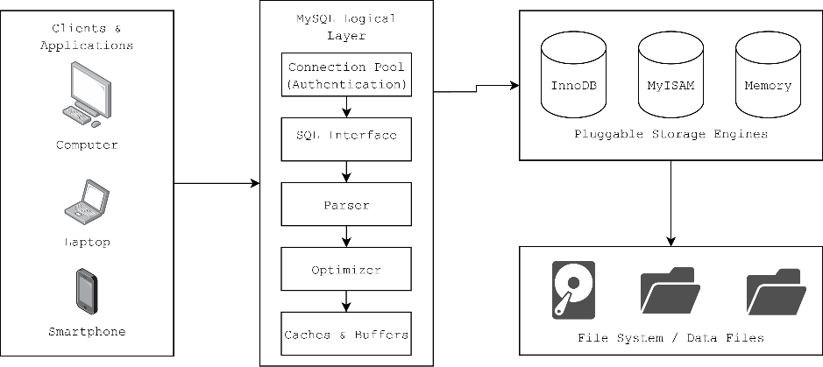
- แบบจำลองข้อมูลเชิงสัมพันธ์ (Relational Database Model): แตกต่างจากฐานข้อมูลยุคเก่าที่เก็บข้อมูลแบบไฟล์เรียงต่อกัน MySQL จัดเก็บข้อมูลในรูปแบบ "ตาราง" (Table) ที่มีความสัมพันธ์เชื่อมโยงกัน ผ่านคอลัมน์กุญแจ (Key) ทำให้สามารถดึงข้อมูลจากหลายตารางมาประมวลผลร่วมกันได้โดยไม่เกิดความซ้ำซ้อน ดังตัวอย่างความสัมพันธ์ระหว่างตารางนักศึกษากับสาขาวิชา
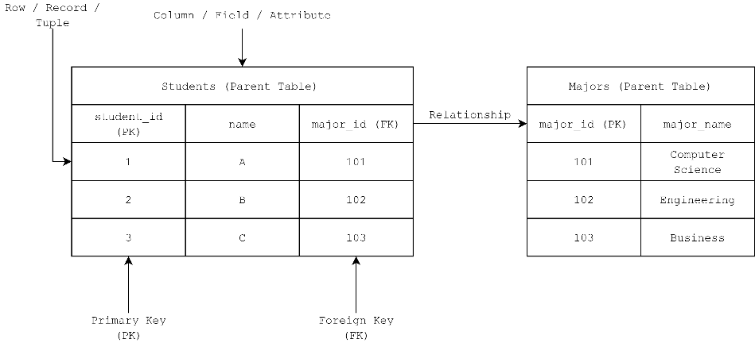
- คุณสมบัติ ACID (ACID Compliance) MySQL รองรับมาตรฐานการทำธุรกรรมข้อมูล (Transaction) เพื่อรับประกันความถูกต้องแม่นยำ ประกอบด้วย ความเป็นหน่วยเดียว (Atomicity) ความถูกต้อง (Consistency) การแยกตัวอิสระ (Isolation) และความคงทน (Durability) ซึ่งเป็นสิ่งสำคัญสำหรับระบบที่ต้องการความน่าเชื่อถือสูง

โครงสร้างของภาษาและแบบจำลองข้อมูล (Structure & Data Model) [14]
โครงสร้างของภาษาและแบบจำลองข้อมูล (Structure & Data Model) ในการออกแบบฐานข้อมูล MySQL จำเป็นต้องเข้าใจองค์ประกอบพื้นฐานและสัญลักษณ์ที่ใช้ในการสื่อสารความต้องการของระบบ เพื่อนำไปสร้างเป็นแบบจำลองความสัมพันธ์ระหว่างข้อมูล (Entity-Relationship Model: ER Model) ที่ถูกต้อง
- องค์ประกอบของตาราง (Table Components): โครงสร้างหลักในการจัดเก็บข้อมูลประกอบด้วย "คอลัมน์" (Column) หรือฟิลด์ ซึ่งกำหนดคุณลักษณะของข้อมูล และ "แถว" (Row) หรือเรคอร์ด ซึ่งเก็บข้อมูลจริง โดยแต่ละตารางจะมีการกำหนด "คีย์หลัก" (Primary Key) เพื่อระบุตัวตนของข้อมูลที่ไม่ซ้ำกัน และ "คีย์นอก" (Foreign Key) เพื่อใช้อ้างอิงไปยังตารางอื่น
- สัญลักษณ์ในแบบจำลอง ER (ER Diagram Symbols): ก่อนการสร้างตารางจริง ผู้ออกแบบระบบจะใช้แผนภาพ ER Diagram เพื่อจำลองโครงสร้างข้อมูล โดยใช้สัญลักษณ์มาตรฐานในการแทนความหมายของ เอนทิตี (Entity), แอตทริบิวต์ (Attribute), และความสัมพันธ์ (Relationship) ดังแสดงในตารางสัญลักษณ์ต่อไปนี้
สัญลักษณ์ | ความหมาย | สัญลักษณ์ | ความหมาย
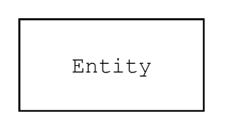 | Entity | 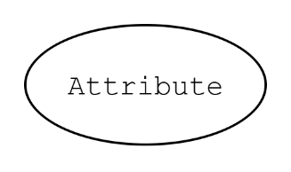 | Attribute
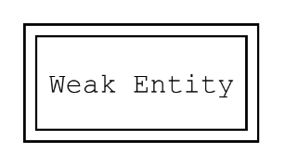 | Weak Entity |  | Key Attribute
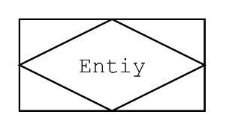 | Associative Entity | 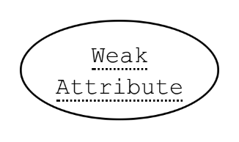 | Weak Attribute
 | Relationship |  | Multivalue Attribute
 | Identifying Relationship | 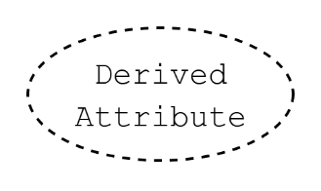 | Derived Attribute

หลักการออกแบบและโครงสร้างข้อมูล (Database Design Principles) [14]
เพื่อให้ฐานข้อมูลทำงานได้อย่างรวดเร็วและประหยัดพื้นที่จัดเก็บ ผู้จัดทำได้ประยุกต์ใช้หลักการออกแบบที่สำคัญ ดังนี้
- การเลือกชนิดข้อมูล (Data Types Selection): มีการกำหนดชนิดข้อมูลให้เหมาะสมกับเนื้อหา เช่น การใช้ INT สำหรับข้อมูลจำนวนเต็มอย่างเลเวลหรือค่าสถานะ, การใช้ VARCHAR สำหรับข้อความชื่อตัวละคร, และการใช้ TEXT สำหรับข้อมูลที่มีความยาวไม่จำกัดอย่างประวัติตัวละคร
- การเลือกชนิดข้อมูล (Data Types Selection): มีการกำหนดชนิดข้อมูลให้เหมาะสมกับเนื้อหา เช่น การใช้ INT สำหรับข้อมูลจำนวนเต็มอย่างเลเวลหรือค่าสถานะ, การใช้ VARCHAR สำหรับข้อความชื่อตัวละคร, และการใช้ TEXT สำหรับข้อมูลที่มีความยาวไม่จำกัดอย่างประวัติตัวละคร

ขั้นตอนการสร้างแบบจำลองความสัมพันธ์ (ER Modeling Process) [14, 15]
กระบวนการออกแบบฐานข้อมูลของโครงงานดำเนินตามขั้นตอนมาตรฐาน 4 ระยะ ได้แก่ การวิเคราะห์ความต้องการ (Requirement Analysis) เพื่อระบุข้อมูลที่จำเป็น, การกำหนดเอนทิตี (Entity Identification) เพื่อระบุวัตถุหลักในระบบ, การกำหนดความสัมพันธ์ (Relationship Identification) เพื่อสร้างเส้นเชื่อมโยงระหว่างข้อมูล, และการกำหนดคุณลักษณะ (Attribute Assignment) เพื่อระบุรายละเอียดของแต่ละเอนทิตี โดยคำนึงถึงระดับความสัมพันธ์ (Cardinality) ทั้งแบบหนึ่งต่อหนึ่ง (1:1), หนึ่งต่อกลุ่ม (1:N), และกลุ่มต่อกลุ่ม (M:N) เพื่อให้แบบจำลองสามารถรองรับเงื่อนไขของเกม Dungeons & Dragons ได้อย่างครบถ้วน

ภาษายูเอ็มแอล (UML) [16]

บทนำและหลักการทั่วไป (Introduction & General Principles)
ภาษายูเอ็มแอล (Unified Modeling Language: UML) คือภาษาโมเดลมาตรฐานสากลที่ใช้ในการอธิบายรายละเอียด (Describing) แสดงภาพจำลอง (Visualizing) สร้างตัวแบบ (Constructing) และจัดทำเอกสาร (Documenting) สำหรับระบบซอฟต์แวร์ วัตถุประสงค์หลักของการใช้ UML ในโครงงานนี้ เพื่อแปลงแนวคิดเชิงนามธรรมให้เป็นภาพแผนผังที่ชัดเจน ซึ่งช่วยให้สามารถตรวจสอบความถูกต้องของกระบวนการออกแบบเชิงวัตถุ (Object-Oriented Design) และปรับปรุงประสิทธิภาพของระบบก่อนเข้าสู่ขั้นตอนการเขียนโปรแกรมจริง

แผนภาพยูสเคส (Use Case Diagram) [16]
แผนภาพยูสเคสเป็นเครื่องมือสำหรับจำลองการทำงานของระบบในมุมมองของผู้ใช้งาน (User Perspective) โดยเน้นแสดงขอบเขตหน้าที่ (Functionality) และปฏิสัมพันธ์ระหว่างผู้ใช้กับระบบ โดยไม่ลงลึกถึงขั้นตอนทางเทคนิคภายใน การสร้างแผนภาพยูสเคสในโครงงานนี้ ประกอบด้วยองค์ประกอบเชิงสัญลักษณ์ที่คุณวาดขึ้น ดังนี้
- ยูสเคส (Use Case): เป็นสัญลักษณ์ที่ใช้แทน "หน้าที่" หรือกิจกรรมที่ระบบสามารถกระทำได้เพื่อตอบสนองความต้องการของผู้ใช้ โดยเขียนแทนด้วยรูปวงรี (Ellipse) พร้อมระบุชื่อกิจกรรมด้วยคำกริยาที่สื่อความหมายชัดเจน
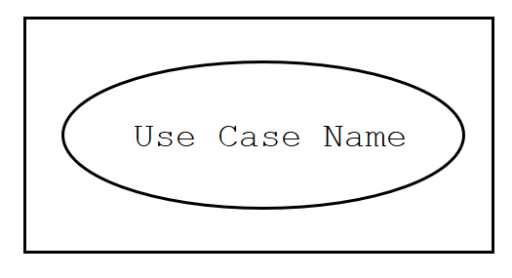
- แอคเตอร์ (Actor): ใช้แทนผู้กระทำหรือผู้ที่มีปฏิสัมพันธ์กับระบบ ซึ่งแบ่งออกเป็น 2 ประเภทหลัก คือ แอคเตอร์ที่เป็นมนุษย์ (เช่น ผู้เล่น, ผู้ดูแลระบบ) จะใช้สัญลักษณ์รูปคน (Stick Man) และแอคเตอร์ที่ไม่ใช่มนุษย์ (เช่น ระบบภายนอก) จะใช้สัญลักษณ์สี่เหลี่ยมพร้อมระบุคีย์เวิร์ด <<actor>>
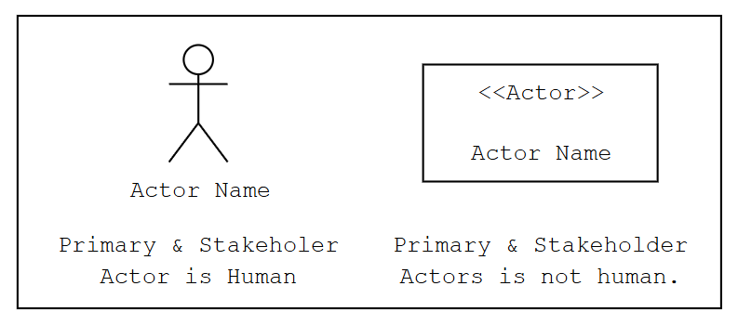
- ขอบเขตระบบ (System Boundary): สัญลักษณ์กรอบสี่เหลี่ยมขนาดใหญ่ที่ใช้ระบุขอบเขตงาน โดยยูสเคสทั้งหมดจะต้องอยู่ภายในกรอบนี้ เพื่อแยกแยะสิ่งที่อยู่ภายในความรับผิดชอบของระบบออกจากปัจจัยภายนอก
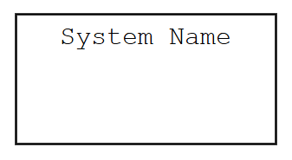
- ความสัมพันธ์ (Relationships): การเชื่อมโยงระหว่างองค์ประกอบต่างๆ มี 3 รูปแบบหลัก ได้แก่
  - การเชื่อมโยงทั่วไป (Association): เส้นทึบที่แสดงการติดต่อสื่อสารระหว่างแอคเตอร์กับยูสเคส
  - ความสัมพันธ์แบบขยาย (Extend): เส้นประพร้อมหัวลูกศรและข้อความ <<extend>> ใช้เมื่อมียูสเคสเสริมที่ทำงานแทรกเข้ามาภายใต้เงื่อนไขเฉพาะ
  - ความสัมพันธ์แบบเรียกใช้ (Include): เส้นประพร้อมหัวลูกศรและข้อความ <<include>> หรือ <<uses>> ใช้เมื่อยูสเคสหลักจำเป็นต้องดึงฟังก์ชันจากอีกยูสเคสหนึ่งมาทำงานร่วมด้วยเสมอ
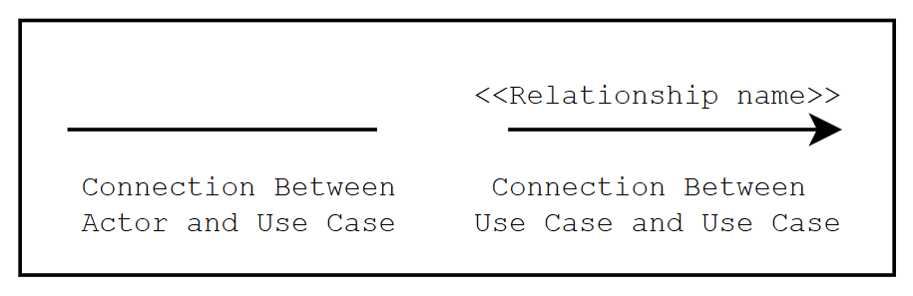
- ความสัมพันธ์แบบขยาย (Extend Relationship) เป็นความสัมพันธ์ที่เกิดขึ้นในกรณีที่มีการทำงานเพิ่มเติมหรือการทำงานที่มีเงื่อนไขพิเศษแทรกเข้ามาในกระบวนการปกติ ยูสเคสที่ทำหน้าที่เป็นส่วนขยาย (Extending Use Case) จะทำงานก็ต่อเมื่อเงื่อนไขนั้นเป็นจริงเท่านั้น โดยสัญลักษณ์ที่ใช้คือเส้นประพร้อมหัวลูกศร ชี้จากยูสเคสส่วนขยายไปยังยูสเคสหลัก (Base Use Case) และกำกับด้วยข้อความ <<extend>>
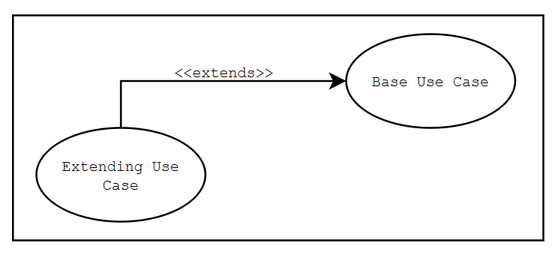
- ความสัมพันธ์แบบเรียกใช้ (Include Relationship) คือความสัมพันธ์ที่ยูสเคสหนึ่งจำเป็นต้องเรียกใช้งานฟังก์ชันของอีกยูสเคสหนึ่งเสมอเพื่อให้การทำงานนั้นสมบูรณ์ (Mandatory) ซึ่งมักใช้เพื่อลดความซ้ำซ้อนของขั้นตอนการทำงานที่เหมือนกันในหลายยูสเคส สัญลักษณ์ที่ใช้คือเส้นประพร้อมหัวลูกศร ชี้จากยูสเคสหลัก (Base Use Case) ไปยังยูสเคสที่ถูกเรียกใช้ (Included Use Case) พร้อมกำกับด้วยข้อความ <<include>> หรือ <<uses>>
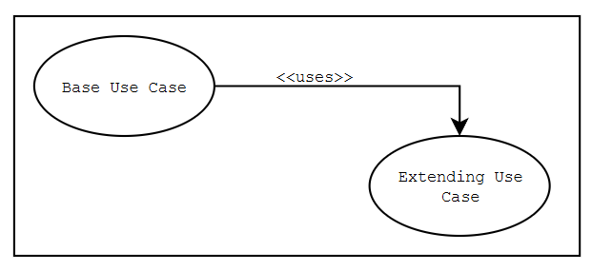

แผนภาพกิจกรรม (Activity Diagram) [16]
แผนภาพกิจกรรม (Activity Diagram) คือแผนภาพที่ใช้สำหรับแสดงขั้นตอนการไหลของงาน (Workflow) หรือกระบวนการทางธุรกิจของระบบ ตั้งแต่จุดเริ่มต้นไปจนถึงจุดสิ้นสุด โดยมีจุดเด่นที่สามารถแสดงการทำงานแบบขนาน (Parallel Processing) หรือการทำหลายกิจกรรมพร้อมกันได้ ซึ่งประกอบด้วยสัญลักษณ์มาตรฐานที่สำคัญ
สัญลักษณ์ | ชื่อ | คำอธิบาย
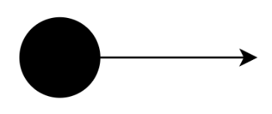 | Initial State / Start Point | จุดที่แสดงสถานะเริ่มต้นของกระบวนการทำงานทั้งหมด
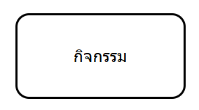 | Activity or Action State | สัญลักษณ์แทนขั้นตอนการทำงาน กิจกรรม หรือการกระทำที่ระบบกำลังประมวลผล
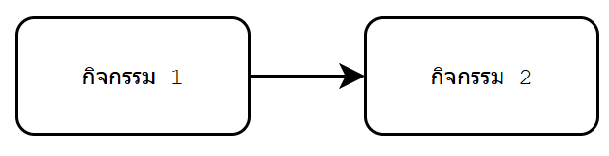 | Control Flow | เส้นลูกศรเชื่อมต่อระหว่างกิจกรรม เพื่อกำหนดทิศทางและลำดับของการทำงาน
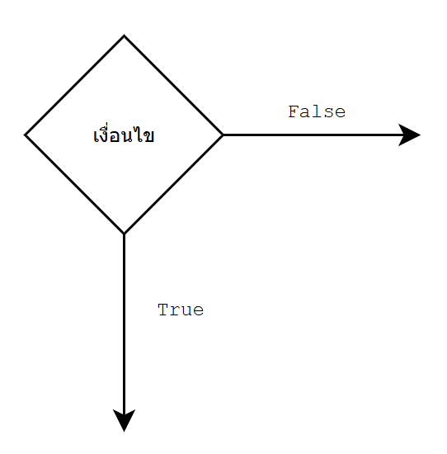 | Decision Node | จุดที่ต้องมีการตรวจสอบเงื่อนไข (Guard Conditions) เพื่อเลือกเส้นทางการทำงานตามผลลัพธ์ที่เป็นจริงหรือเท็จ
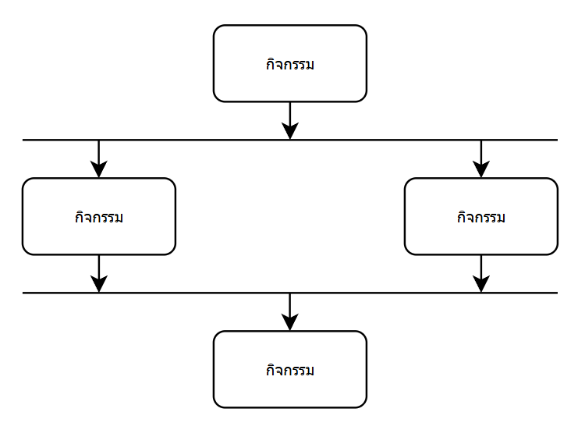 | Synchronization | การแยกเส้นทางการทำงานออกเป็นหลายเส้นเพื่อทำพร้อมกัน (Fork) หรือรวมผลลัพธ์กลับมาเป็นเส้นเดียว (Join)
 | Final State / End Point | จุดที่แสดงสถานะสิ้นสุดการทำงานของกระบวนการนั้นๆ อย่างสมบูรณ์
ตัวอย่างกระบวนการทำงาน (Process Example) เพื่อให้เห็นภาพรวมของการนำสัญลักษณ์ในตารางข้างต้นมาประกอบกันเป็นแผนภาพที่สมบูรณ์ ผู้จัดทำได้จำลองแผนภาพกิจกรรมสำหรับ "กระบวนการลงทะเบียนเข้าร่วม" ซึ่งแสดงขั้นตอนตั้งแต่การเริ่มต้น การกรอกข้อมูล การตัดสินใจตามเงื่อนไขความถูกต้อง และการบันทึกข้อมูลจนจบกระบวนการ
ตัวอย่าง Activity Diagram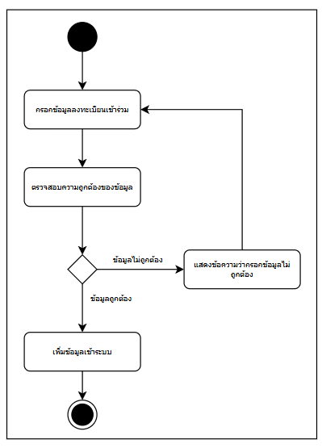

แบบจำลองความสัมพันธ์ระหว่างข้อมูล (Entity-Relationship Diagram)

หลักการและแนวคิดพื้นฐาน (Principles & Fundamental Concepts) [14]
แบบจำลองความสัมพันธ์ระหว่างข้อมูล หรือ อีอาร์ไดอะแกรม (Entity-Relationship Diagram: ER Diagram) เป็นเครื่องมือมาตรฐานทางวิศวกรรมซอฟต์แวร์ที่ใช้ในขั้นตอนการออกแบบฐานข้อมูลระดับแนวคิด (Conceptual Database Design) เพื่อแปลงสภาพข้อมูลที่เป็นนามธรรมให้เป็นแผนภาพโครงสร้างที่เป็นรูปธรรม แผนภาพนี้ทำหน้าที่เสมือน "พิมพ์เขียว" (Blueprint) ที่ช่วยให้นักวิเคราะห์ระบบและทีมนักพัฒนาสามารถสื่อสารและทำความเข้าใจโครงสร้างข้อมูลที่ซับซ้อนร่วมกันได้อย่างชัดเจน ก่อนที่จะเข้าสู่กระบวนการสร้างตารางจริงในระบบจัดการฐานข้อมูล (DBMS)
หลักการทำงานของ ER Diagram ยึดถือแนวคิดการมองโลกความเป็นจริง (Real World View) ว่าระบบสารสนเทศประกอบขึ้นจาก "วัตถุ" (Entities) ที่มีคุณลักษณะเฉพาะตัว (Attributes) และมีความเกี่ยวข้องกัน (Relationships) ซึ่งแนวคิดนี้สอดคล้องโดยตรงกับโครงสร้างการจัดเก็บข้อมูลในระบบฐานข้อมูลเชิงสัมพันธ์ (Relational Database Model) ที่นิยมใช้ในปัจจุบัน

องค์ประกอบเชิงโครงสร้าง (Structural Components) [14]
การสร้างแบบจำลอง ER Diagram ที่ถูกต้องตามหลักวิชาการ จำเป็นต้องประกอบด้วย 3 องค์ประกอบหลัก ซึ่งมีหน้าที่และนิยามที่ชัดเจน ดังนี้
- เอนทิตี (Entity): หมายถึง วัตถุ สิ่งของ บุคคล หรือเหตุการณ์ที่ระบบต้องการจัดเก็บข้อมูล โดยสามารถจำแนกประเภทตามลักษณะการคงอยู่ได้ 2 ประเภท คือ
  - เอนทิตีปกติ (Strong Entity): เป็นเอนทิตีอิสระที่สามารถดำรงอยู่ได้ด้วยตนเอง มีคีย์หลัก (Primary Key) ที่ระบุเอกลักษณ์ได้อย่างชัดเจน เช่น "ตัวละคร" (Character) หรือ "ไอเทม" (Item)
  - เอนทิตีอ่อนแอ (Weak Entity): เป็นเอนทิตีที่ไม่สามารถดำรงอยู่ได้หากปราศจากเอนทิตีหลัก (Owner Entity) และต้องอาศัยคีย์จากเอนทิตีหลักมาร่วมกับคุณลักษณะของตนเองเพื่อระบุตัวตน เช่น "รายการเวทมนตร์ที่เตรียมไว้" ซึ่งต้องอ้างอิงกับตัวละครเสมอ
- แอตทริบิวต์ (Attribute): หมายถึง คุณสมบัติหรือรายละเอียดที่ใช้อธิบายลักษณะของเอนทิตี โดยมีการจำแนกประเภทเพื่อการออกแบบที่ละเอียด ดังนี้
  - แอตทริบิวต์ระบุตัวตน (Key Attribute): ทำหน้าที่เป็นคีย์หลักเพื่อแยกความแตกต่างของข้อมูลแต่ละรายการ
  - แอตทริบิวต์ผสม (Composite Attribute): ข้อมูลที่ประกอบขึ้นจากส่วนย่อยหลายส่วน เช่น "ค่าความสามารถ" (ประกอบด้วย คะแนนดิบ และ ตัวปรับแต่ง)
  - แอตทริบิวต์หลายค่า (Multivalued Attribute): ข้อมูลที่เอนทิตีหนึ่งสามารถมีค่าได้หลายค่าพร้อมกัน เช่น "ภาษาที่พูดได้"
  - แอตทริบิวต์ที่มาจากการคำนวณ (Derived Attribute): ข้อมูลที่เกิดจากการประมวลผลแอตทริบิวต์อื่น เช่น "คะแนนทักษะสุทธิ" (คำนวณจาก ค่าความสามารถ + โบนัสความชำนาญ)
- ความสัมพันธ์ (Relationship): หมายถึง การเชื่อมโยงทางตรรกะระหว่างเอนทิตีตั้งแต่สองกลุ่มขึ้นไป โดยมีการระบุ "ระดับของความสัมพันธ์" (Cardinality Ratio) ได้แก่ แบบหนึ่งต่อหนึ่ง (1:1), แบบหนึ่งต่อกลุ่ม (1:N), และแบบกลุ่มต่อกลุ่ม (M:N)

สัญลักษณ์มาตรฐาน (Standard Notations)
ในการเขียนแผนภาพ ER Diagram โครงงานนี้อ้างอิงมาตรฐานสัญลักษณ์ของ Chen (Chen’s Notation) [15] ซึ่งเป็นรูปแบบสากลที่นิยมใช้ในการสื่อสารการออกแบบฐานข้อมูล

การแปลงแบบจำลองสู่ฐานข้อมูล (Transformation to Relational Schema) [14]
กระบวนการสำคัญภายหลังการออกแบบ ER Diagram คือการแปลงโครงสร้างเชิงแนวคิด (Conceptual Schema) ให้เป็น "สกีมาฐานข้อมูล" (Logical Schema) เพื่อนำไปสร้างตารางจริงใน MySQL โดยมีกฎเกณฑ์มาตรฐานในการแปลงข้อมูล (Mapping Rules) ดังนี้
- การแปลงเอนทิตี: เอนทิตีปกติจะถูกแปลงเป็น "ตาราง" (Table) และแอตทริบิวต์ภายในจะถูกแปลงเป็น "คอลัมน์" (Column)
- การจัดการความสัมพันธ์ 1:N: ดำเนินการโดยนำคีย์หลัก (Primary Key) จากฝั่ง "หนึ่ง" (1) ไปเป็นคีย์นอก (Foreign Key) ในตารางฝั่ง "กลุ่ม" (N) เพื่อสร้างการเชื่อมโยงข้อมูล
- การจัดการความสัมพันธ์ 1:N: ดำเนินการโดยนำคีย์หลัก (Primary Key) จากฝั่ง "หนึ่ง" (1) ไปเป็นคีย์นอก (Foreign Key) ในตารางฝั่ง "กลุ่ม" (N) เพื่อสร้างการเชื่อมโยงข้อมูล

งานวิจัยที่เกี่ยวข้อง (Related Research)
จากการศึกษาเอกสารและงานวิจัยที่เกี่ยวข้องกับการประยุกต์ใช้เกมกระดานสวมบทบาท (Tabletop Role-Playing Games: TTRPGs) โดยเฉพาะอย่างยิ่งเกม Dungeons & Dragons (D&D) พบว่ามีงานวิจัยในระยะ 3 ปีที่ผ่านมา (พ.ศ. 2566 - 2568) ที่ชี้ให้เห็นถึงประโยชน์และผลสัมฤทธิ์ของเกมต่อผู้เล่นในมิติต่างๆ ดังนี้
- การศึกษาประสิทธิผลต่อสุขภาพจิตและอัตมโนทัศน์ (Merrick et al., 2023) [17]
เมอร์ริค และคณะ (Merrick, Li, & Miller, 2023) ได้ทำการศึกษาเรื่อง "ประสิทธิผลของเกม Dungeons & Dragons ในการปรับปรุงสุขภาพจิตและอัตมโนทัศน์ในกลุ่มตัวอย่างชุมชน" (A Study on the Efficacy of the Tabletop Roleplaying Game Dungeons & Dragons for Improving Mental Health and Self-Concepts) งานวิจัยนี้ใช้วิธีการเก็บข้อมูลเชิงปริมาณจากผู้เข้าร่วมกิจกรรมการเล่น D&D ต่อเนื่องเป็นระยะเวลา 8 สัปดาห์
ผลการศึกษาพบว่า การมีส่วนร่วมในเกมส่งผลให้ระดับความซึมเศร้า (Depression) ความเครียด (Stress) และความวิตกกังวลลดลงอย่างมีนัยสำคัญทางสถิติ ในขณะเดียวกัน ผู้เล่นมีระดับความนับถือตนเอง (Self-Esteem) และการรับรู้ความสามารถของตนเอง (Self-Efficacy) เพิ่มสูงขึ้น ซึ่งสนับสนุนแนวคิดที่ว่ากลไกการสวมบทบาทและการมีปฏิสัมพันธ์ในเกม D&D เป็นเครื่องมือที่มีประสิทธิภาพในการส่งเสริมสุขภาวะทางจิต
- การวิเคราะห์ประสบการณ์ผู้เล่นเชิงลึก (Walsh & Linehan, 2024) [18]
วอลช์ และ ไลน์ฮาน (Walsh & Linehan, 2024) ได้นำเสนอผลงานวิจัยเรื่อง "Roll for Insight: ความเข้าใจเกี่ยวกับประสบการณ์การเล่น Dungeons & Dragons ที่ส่งผลต่อสุขภาพจิตของผู้เล่นประจำ" งานวิจัยนี้ใช้วิธีการวิเคราะห์เชิงคุณภาพ (Qualitative Analysis) ผ่านการสัมภาษณ์เจาะลึก เพื่อถอดบทเรียนประสบการณ์ของผู้เล่น โดยค้นพบธีมหลัก 5 ประการที่ส่งเสริมสุขภาวะของผู้เล่น ได้แก่ (1) การหลีกหนีจากความจริงชั่วคราวเพื่อผ่อนคลาย (Escapism) (2) การสำรวจตัวตนผ่านตัวละคร (Exploration of Self) (3) การแสดงออกทางความคิดสร้างสรรค์ (Creative Expression) (4) การได้รับการสนับสนุนทางสังคม (Social Support) และ (5) การสร้างกิจวัตรที่มั่นคง (Routine)
ผลการศึกษา งานวิจัยนี้ชี้ให้เห็นว่าระบบของ D&D เอื้อให้เกิดพื้นที่ปลอดภัยทางจิตใจ (Psychological Safety) ซึ่งผู้เล่นสามารถทดลองแก้ปัญหาและพัฒนาทักษะทางสังคมได้
- การประยุกต์ใช้เพื่อบำบัดความวิตกกังวลทางสังคม (Billieux et al., 2025) [19]
บิลลิเออ และคณะ (Billieux et al., 2025) ได้เผยแพร่งานวิจัยเรื่อง "การใช้ Dungeons & Dragons เพื่อบรรเทาความวิตกกังวลทางสังคมและลดปัญหาการติดเกมออนไลน์" (Can playing Dungeons and Dragons be good for you?) ซึ่งเป็นการศึกษาเชิงทดลองนำร่อง (Pilot Programme) ที่นำเสนอแนวทางการใช้เกม TTRPG แบบออฟไลน์มาใช้ทดแทนพฤติกรรมการเล่นเกมออนไลน์แบบผู้เล่นหลายคน (MMORPGs) ที่มากเกินไป คณะผู้วิจัยเสนอว่า D&D มีโครงสร้างที่บังคับให้เกิดการปฏิสัมพันธ์แบบเผชิญหน้า (Face-to-Face Interaction) ภายใต้กฎกติกาที่ชัดเจน ซึ่งช่วยฝึกฝนทักษะการเข้าสังคมและลดความวิตกกังวลในการเข้าสังคมในชีวิตจริงได้ดีกว่าการปฏิสัมพันธ์ผ่านหน้าจอเพียงอย่างเดียว
ผลการศึกษา แสดงให้เห็นว่าเกม Dungeons & Dragons เป็นกิจกรรมที่มีความซับซ้อนแต่ให้ประโยชน์สูงในด้านการพัฒนาทักษะมนุษย์ อย่างไรก็ตาม อุปสรรคสำคัญที่พบในผู้เล่นมือใหม่คือความยุ่งยากในการบริหารจัดการข้อมูลกฎกติกาและการคำนวณตัวเลข ดังนั้น โครงงาน "Dungeon Toolkit" นี้ จึงมุ่งเน้นที่จะนำเทคโนโลยีเว็บแอปพลิเคชันเข้ามาช่วยลดภาระทางปัญญา (Cognitive Load) ในส่วนของการคำนวณและการจัดการข้อมูล เพื่อให้ผู้เล่นสามารถโฟกัสไปที่กระบวนการสวมบทบาทและการปฏิสัมพันธ์ทางสังคม ซึ่งเป็นหัวใจสำคัญที่งานวิจัยระบุว่าเป็นประโยชน์สูงสุดของเกมนี้

การประเมินความพึงพอใจและประสิทธิภาพระบบ (Satisfaction and System Performance Assessment)

เครื่องมือที่ใช้ในการประเมิน (Assessment Instrument)
ในการประเมินประสิทธิภาพและความพึงพอใจของผู้ใช้งานที่มีต่อ "ระบบเว็บแอปพลิเคชัน Dungeon Toolkit" ผู้จัดทำโครงงานได้เลือกใช้แบบสอบถาม (Questionnaire) เป็นเครื่องมือหลักในการเก็บรวบรวมข้อมูล โดยประยุกต์ใช้มาตราส่วนประมาณค่า (Rating Scale) ตามแนวคิดของ ลิเคิร์ท (Likert Scale) ซึ่งกำหนดระดับความคิดเห็นออกเป็น 5 ระดับ เพื่อให้ผู้ใช้งานสามารถระบุระดับความพึงพอใจได้อย่างละเอียด ดังเกณฑ์การกำหนดค่าคะแนนต่อไปนี้
- ระดับ 5 หมายถึง มีความพึงพอใจในระดับ มากที่สุด (Excellent)
- ระดับ 4 หมายถึง มีความพึงพอใจในระดับ มาก (Good)
- ระดับ 3 หมายถึง มีความพึงพอใจในระดับ ปานกลาง (Moderate)
- ระดับ 2 หมายถึง มีความพึงพอใจในระดับ น้อย (Poor)
- ระดับ 1 หมายถึง มีความพึงพอใจในระดับ น้อยที่สุด (Very Poor)

สถิติที่ใช้ในการวิเคราะห์ข้อมูล (Statistical Analysis)
เพื่อให้การแปลผลข้อมูลมีความถูกต้องตามหลักสถิติศาสตร์ โครงงานนี้ใช้วิธีการคำนวณค่าสถิติพื้นฐาน 2 ประการ ได้แก่ ค่าเฉลี่ยเลขคณิต (Arithmetic Mean: $\bar{x}$) เพื่อหาค่ากลางของความคิดเห็น และส่วนเบี่ยงเบนมาตรฐาน (Standard Deviation: S.D.) เพื่อวัดการกระจายตัวของข้อมูล โดยมีเกณฑ์การแปลความหมายของคะแนนเฉลี่ย ตามแนวคิดของ Best (1981) [20] ซึ่งแบ่งช่วงคะแนนตามความกว้างของอัตรภาคชั้น (Interval)

ขอบเขตการประเมิน (Scope of Assessment)
แบบประเมินความพึงพอใจของโครงงานนี้ ถูกออกแบบให้ครอบคลุมมิติสำคัญ 4 ด้าน เพื่อให้สะท้อนคุณภาพของซอฟต์แวร์ได้อย่างรอบด้าน ดังนี้
- ด้านความสามารถในการทำงาน (Functional Capability): ประเมินความถูกต้องแม่นยำของการคำนวณค่าสถานะ (Stats Calculation), ระบบการสร้างตัวละคร (Character Creation), และความครบถ้วนของข้อมูลกฎกติกา D&D 5th Edition
- ด้านความง่ายในการใช้งาน (Usability & UX): ประเมินความเหมาะสมของการออกแบบส่วนติดต่อผู้ใช้ (UI), ความยากง่ายในการเรียนรู้ระบบ (Learnability), และความสะดวกในการเข้าถึงเมนูต่างๆ
- ด้านประสิทธิภาพระบบ (System Performance): ประเมินความรวดเร็วในการประมวลผล (Response Time), ความเสถียรของการเชื่อมต่อฐานข้อมูล, และความถูกต้องในการแสดงผลบนอุปกรณ์ที่แตกต่างกัน (Responsiveness)
- ด้านความปลอดภัย (Security): ประเมินระบบการยืนยันตัวตน (Authentication) และความเชื่อมั่นในการรักษาข้อมูลส่วนตัวของผู้ใช้งาน

บทที่ 3
การวิเคราะห์และออกแบบระบบ

การออกแบบระบบ
การออกแบบระบบเว็บแอปพลิเคชัน Dungeon Toolkit ได้นำผลความต้องการของระบบมาประยุกต์ใช้ในการออกแบบส่วนติดต่อผู้ใช้งานและกำหนดขอบเขตการทำงานของแต่ละส่วน ให้มีความเหมาะสม เข้าใจง่ายและสอดคล้องกับการใช้งานจริง
โดยสามารถแบ่งกลุ่มผู้ใช้งานออกเป็น 3 ระดับดังนี้

ส่วนของผู้เยี่ยมชม
      - สามารถสืบค้นและดูรายละเอียดในคลังข้อมูลกฎกติกา (SRD: System Reference Document): ผู้เยี่ยมชมสามารถเข้าถึงคลังข้อมูลของเกมเพื่อศึกษาองค์ประกอบต่างๆ ได้ โดยมีความสามารถดังนี้
        - ค้นหาข้อมูลผ่านช่องค้นหา (Live Search) ซึ่งระบบจะแสดงผลลัพธ์แบบเรียลไทม์ตามคำที่ผู้ใช้งานป้อน
        - เลือกดูข้อมูลโดยแยกตามหมวดหมู่ ได้แก่ สายอาชีพ (Class), ภูมิหลัง (Background), เผ่าพันธุ์ (Species), เวทมนตร์ (Spells), ไอเทม (Items)
        - สามารถคลิกเลือกข้อมูลแต่ละรายการเพื่อดูรายละเอียดเชิงลึกเช่น คุณสมบัติ คำอธิบายและกลไกการทำงานภายในเกม
      - สามารถทำแบบทดสอบแนะนำสายอาชีพ (Class Recommendation Test)
        - อ่านคำถามจากสถานการณ์จำลองและเลือกคำตอบที่ตรงกับพฤติกรรมหรือความชอบของตนเองจำนวน 15 ข้อ
        - ระบบจะประมวลผลคำตอบและแสดงผลลัพธ์เป็นสายอาชีพและภูมิหลังที่เหมาะสมที่สุด
        - ผู้ใช้งานสามารถเลือกทำแบบทดสอบใหม่หรือกลับไปยังหน้าหลักของระบบได้
      - สามารถสมัครสมาชิก (Register) เพื่อเข้าใช้งานระบบ
        - กรอกชื่อผู้ใช้งาน (Username)
        - กรอกอีเมล (Email)
        - กรอกรหัสผ่าน (Password)
        - ระบบทำการตรวจสอบความถูกต้องของข้อมูลและบันทึกบัญชีผู้ใช้งานลงในฐานข้อมูล
      - สามารถเข้าสู่ระบบ (Sign In)
        - กรอกอีเมล (Email)
        - กรอกรหัสผ่าน (Password)
        - เมื่อเข้าสู่ระบบสำเร็จ ระบบจะกำหนดสถานะของผู้ใช้งานเป็น ผู้ใช้งาน (User) หรือ ผู้ดูแลระบบ (Administrator) ตามสิทธิ์ของบัญชีและนำไปยังหน้าหลักของระบบ

ส่วนของผู้ใช้งาน
      - สามารถจัดการตัวละครในคลังตัวละคร (Character Vault)
        - แสดงรายการตัวละครทั้งหมดในรูปแบบการ์ด (Card View)
        - สามารถคลิกเลือกเพื่อเข้าสู่หน้าจัดการตัวละครแต่ละตัว
        - สามารถลบตัวละครที่ไม่ต้องการออกจากระบบ
        - สามารถสร้างตัวละครใหม่ผ่านระบบ Workshop
      - สามารถสร้างตัวละครผ่านระบบผู้ช่วย (Character Workshop)
        - เลือกเผ่าพันธุ์ (Species)
        - เลือกสายอาชีพ (Class) และทักษะความชำนาญ (Skills)
        - เลือกภูมิหลัง (Background)
        - กำหนดค่าความสามารถพื้นฐาน (Ability Scores)
        - เลือกและจัดการอุปกรณ์เริ่มต้น (Equipment)
        - ระบุรายละเอียดตัวละครเช่น ชื่อตัวละคร (Character Name) และคำอธิบายเพิ่มเติม
        - ตรวจสอบสรุปข้อมูลทั้งหมดและยืนยันการสร้างตัวละครเข้าสู่ระบบ
      - สามารถจัดการแผ่นข้อมูลตัวละคร (Dynamic Character Sheet)
        - ปรับค่าพลังชีวิตปัจจุบัน (HP) เช่น เพิ่มหรือลดตามสถานการณ์
        - จัดการช่องร่ายเวทมนตร์ (Spell Slots) และเลือกเตรียมเวทมนตร์ (Prepare Spells)
        - เพิ่ม ลบหรือใช้งานไอเทมภายในช่องเก็บของ (Inventory)
        - ระบบคำนวณค่าสถานะอัตโนมัติเช่น ค่าความแม่นยำ (Attack Bonus), ค่าเกราะป้องกัน (Armor Class: AC) และโบนัสความชำนาญ (Proficiency Bonus)
      - สามารถบันทึกการผจญภัย (Character Journal)
        - แสดงรายการบันทึกทั้งหมดของตัวละคร
        - สามารถสร้างบันทึกใหม่ (New Entry) เพื่อเพิ่มข้อมูลเรื่องราว
        - บันทึกแต่ละรายการจะถูกจัดเก็บแยกกันโดยไม่ทับข้อมูลเดิม
      - สามารถส่งแบบประเมินและข้อเสนอแนะ (Feedback System)
ผู้ใช้งานสามารถให้ข้อเสนอแนะเพื่อพัฒนาระบบได้ โดยมีขั้นตอนดังนี้
        - เลือกระดับความพึงพอใจในการใช้งานระบบ
        - พิมพ์ข้อความข้อเสนอแนะเพิ่มเติม
        - ยืนยันการส่งข้อมูลเข้าสู่ระบบเพื่อให้ผู้ดูแลนำไปพัฒนาในอนาคต

ส่วนของผู้ดูแลระบบ (Administrator)
      - สามารถดูภาพรวมของระบบ (Dashboard)
        - แสดงจำนวนบัญชีผู้ใช้งานทั้งหมดในระบบ
        - แสดงจำนวนตัวละครที่ถูกสร้างขึ้นทั้งหมด
        - แสดงข้อมูลเชิงสถิติในรูปแบบกราฟหรือสรุปตัวเลข
      - สามารถจัดการบัญชีผู้ใช้งาน (User Management)
        - แสดงรายการบัญชีผู้ใช้งานทั้งหมดในรูปแบบตาราง
        - ค้นหาและเลือกบัญชีที่ต้องการจัดการ
        - ระงับการใช้งานบัญชี (Suspend)
        - ลบบัญชีผู้ใช้งานออกจากระบบ (Delete)
      - สามารถจัดการข้อมูลหลักของระบบ (Master Data Management)
        - เลือกหมวดหมู่ข้อมูลเช่น ไอเทม เวทมนตร์ หรือสายอาชีพ
        - เพิ่มข้อมูลใหม่เข้าสู่ระบบ
        - แก้ไขข้อมูลที่มีอยู่เดิม
        - ลบข้อมูลที่ไม่ต้องการออกจากระบบ
      - สามารถตรวจสอบรายงานผลการประเมิน (Feedback Report)
        - กำหนดช่วงเวลาที่ต้องการดูรายงาน (Date Range)
        - แสดงผลคะแนนความพึงพอใจในรูปแบบกราฟและตาราง
        - อ่านรายละเอียดข้อเสนอแนะจากผู้ใช้งานแต่ละรายการ

การวิเคราะห์ระบบ

Use Case Diagram
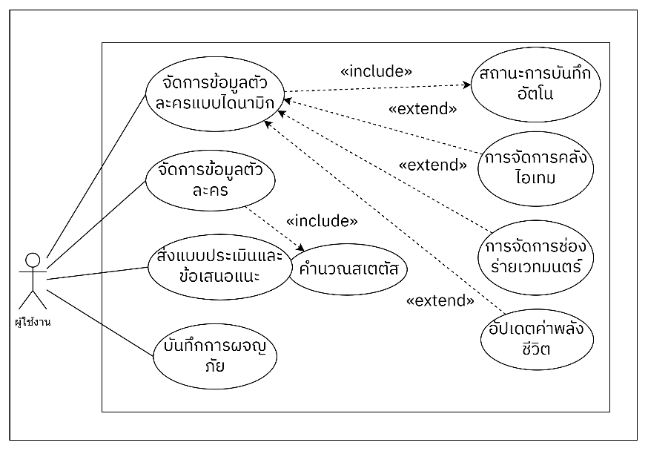
ภาพที่ 3-1 แผนภาพ Use Case Diagram ของผู้ใช้งาน
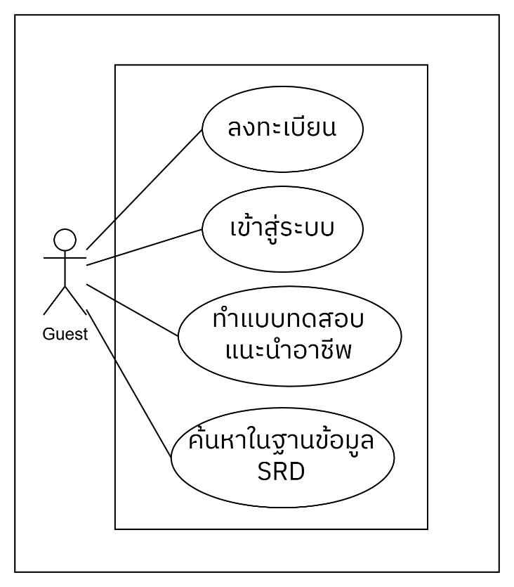
ภาพที่ 3-2 แผนภาพUse Case Diagram ของผู้เยี่ยมชม
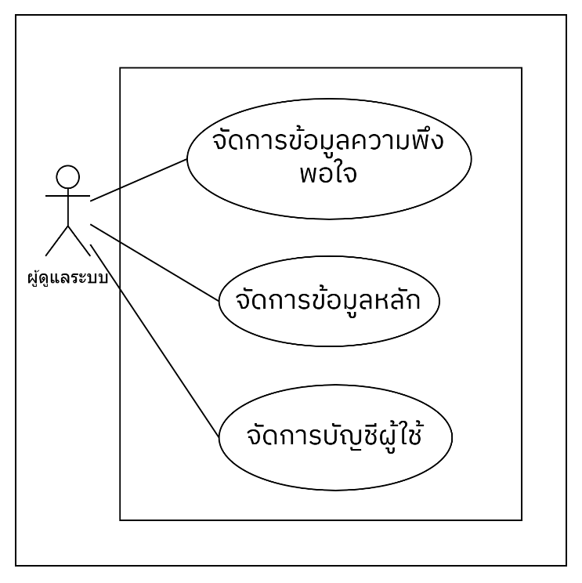
ภาพที่ 3-3 แผนภาพ Use Case Diagram ของผู้ดูแลระบบ

Use Case Document
ตารางที่ 3-1 คำอธิบาย Use Case Description ลงทะเบียน
Use Case: ลงทะเบียน
Use Case ID | UC-01
Use Case Name | ลงทะเบียน
Actor | ผู้เยี่ยมชม (Guest)
Description | ผู้เยี่ยมชมทำการสมัครสมาชิกเพื่อสร้างบัญชีผู้ใช้ใหม่ในระบบ ทำให้สามารถรับสิทธิ์ในการเข้าถึงฟังก์ชันต่างๆ ที่จำเป็นต้องยืนยันตัวตนก่อนเช่น การสร้างตัวละคร การเข้าร่วมแคมเปญ หรือการบันทึกสถานะการเล่น
Pre-conditions | ผู้ใช้งานเข้ามาที่หน้าเว็บไซต์หลักและยังไม่ได้เข้าสู่ระบบ
Post-conditions | ข้อมูลบัญชีผู้ใช้ใหม่ถูกสร้างและบันทึกลงในฐานข้อมูลสำเร็จ และพร้อมสำหรับการนำไปใช้เข้าสู่ระบบ
Basic Flow | 1. ผู้เยี่ยมชมคลิกที่เมนู "Create Account"  2. ระบบแสดงแบบฟอร์มการสมัครสมาชิก  3. ผู้เยี่ยมชมกรอกข้อมูลที่จำเป็น (ชื่อผู้ใช้, อีเมล, รหัสผ่าน)  4. ผู้เยี่ยมชมกดปุ่มยืนยันการลงทะเบียน  5. ระบบตรวจสอบความถูกต้องของข้อมูลเบื้องต้น  6. ระบบส่งข้อมูลไปตรวจสอบความซ้ำซ้อนกับตารางผู้ใช้ในฐานข้อมูล  7. ระบบบันทึกข้อมูลบัญชีใหม่ลงฐานข้อมูล พร้อมกำหนดระดับสิทธิ์เริ่มต้นเป็นผู้ใช้งาน (User)  8. ระบบแสดงข้อความแจ้งเตือนลงทะเบียนสำเร็จ และนำทางไปยังหน้าเข้าสู่ระบบ
ตารางที่ 3-2 คำอธิบาย Use Case Description เข้าสู่ระบบ
Use Case: เข้าสู่ระบบ
Use Case ID | UC-02
Use Case Name | เข้าสู่ระบบ
Actor | ผู้เยี่ยมชม (Guest)
Description | ผู้เยี่ยมชมทำการกรอกข้อมูลบัญชีเพื่อยืนยันตัวตนและเข้าสู่ระบบ เพื่อให้ระบบสามารถตรวจสอบสิทธิ์และเปลี่ยนสถานะให้เป็นผู้ใช้งาน (User) หรือผู้ดูแลระบบ (Admin) ตามฐานข้อมูล
Pre-conditions | ผู้เยี่ยมชมต้องมีบัญชีสมาชิกที่ผ่านการลงทะเบียนในระบบเรียบร้อยแล้ว
Post-conditions | ระบบรับรองตัวตนสำเร็จ และเปลี่ยนสถานะของผู้ใช้งานจาก Guest พร้อมนำทางไปยังหน้าแดชบอร์ดที่เหมาะสม
Basic Flow | 1. ผู้เยี่ยมชมคลิกที่เมนู "Sign In"  2. ระบบแสดงแบบฟอร์มให้กรอกข้อมูล  3. ผู้เยี่ยมชมกรอกอีเมลและรหัสผ่าน  4. ผู้เยี่ยมชมกดปุ่มยืนยันการเข้าสู่ระบบ  5. ระบบส่งข้อมูลไปตรวจสอบกับตารางผู้ใช้งานในฐานข้อมูล  6. ระบบตรวจสอบพบว่าข้อมูลถูกต้องและเช็คระดับสิทธิ์  7. ระบบนำทางผู้ใช้งานเข้าสู่ระบบตามสิทธิ์
ตารางที่ 3-3 คำอธิบาย Use Case Description เข้าสู่ระบบ
Use Case: ทำแบบทดสอบแนะนำอาชีพ
Use Case ID | UC-03
Use Case Name | ทำแบบทดสอบแนะนำอาชีพ
Actor | ผู้เยี่ยมชม (Guest), ผู้ใช้งาน (User)
Description | ผู้ใช้งานตอบแบบทดสอบจิตวิทยาและสัญชาตญาณ เพื่อให้ระบบประมวลผลและแนะนำสายอาชีพและภูมิหลังที่เหมาะสมกับสไตล์การเล่นของผู้ใช้งานมากที่สุด
Pre-conditions | ผู้ใช้งานเข้าสู่หน้า "Class Test"
Post-conditions | ระบบแสดงผลลัพธ์สายอาชีพและภูมิหลังที่แนะนำให้ผู้ใช้งานทราบบนหน้าจอ
Basic Flow | 1. ผู้ใช้งานคลิกที่เมนูเริ่มทำแบบทดสอบ  2. ระบบแสดงคำถามสถานการณ์จำลองพร้อมตัวเลือกคำตอบ  3. ผู้ใช้งานทำการเลือกคำตอบที่ตรงกับตนเองที่สุด  4. ระบบบันทึกคะแนนสะสมที่ซ่อนอยู่ในตัวเลือกนั้น  5. ระบบแสดงคำถามข้อถัดไปจนครบตามกำหนด  6. ระบบประมวลผลคะแนนรวมทั้งหมดเมื่อตอบครบทุกข้อ  7. ระบบนำเสนอผลลัพธ์คลาสและภูมิหลังที่ได้คะแนนสูงสุด พร้อมคำอธิบาย
ตารางที่ 3-4 คำอธิบาย Use Case Description ค้นหาในฐานข้อมูล SRD
Use Case: ค้นหาในฐานข้อมูล SRD
Use Case ID | UC-04
Use Case Name | ค้นหาในฐานข้อมูล SRD
Actor | ผู้เยี่ยมชม (Guest), ผู้ใช้งาน (User)
Description | ผู้ใช้งานทำการสืบค้นข้อมูลกฎกติกาพื้นฐาน (SRD 5.1/5.2) เช่น รายละเอียดของสายอาชีพ, ภูมิหลัง, เผ่าพันธุ์, เวทมนตร์, หรือไอเทม เพื่อนำมาใช้อ้างอิงและประกอบการตัดสินใจ
Pre-conditions | ผู้ใช้งานเข้าสู่หน้า "คลังข้อมูล"
Post-conditions | ระบบแสดงรายละเอียดของข้อมูลสารสนเทศที่ผู้ใช้งานต้องการ
Basic Flow | 1. ผู้ใช้งานเข้าสู่หน้าคลังข้อมูล  2. ผู้ใช้งานพิมพ์คำที่ต้องการค้นหาลงในช่องค้นหา หรือคลิกเลือกหมวดหมู่ที่ต้องการ  3. ระบบนำคำค้นหาไปเทียบกับฐานข้อมูล  4. ระบบดึงข้อมูลและแสดงผลลัพธ์เป็นรายการให้ผู้ใช้งานเลือก  5. ผู้ใช้งานคลิกที่รายการที่สนใจ  6. ระบบแสดงหน้าต่างรายละเอียดเชิงลึกของข้อมูลนั้นๆ
ตารางที่ 3-5 คำอธิบาย Use Case Description จัดการตัวละคร
Use Case: จัดการตัวละคร
Use Case ID | UC-05
Use Case Name | จัดการตัวละคร
Actor | ผู้ใช้งาน (User)
Description | ผู้ใช้งานสามารถสร้าง แก้ไข หรือลบข้อมูลตัวละครของตนเองได้ โดยระบบจะทำการคำนวณค่าสเตตัส ให้อัตโนมัติตามกฎของเกม
Pre-conditions | ผู้ใช้งานเข้าสู่ระบบเรียบร้อยแล้ว
Post-conditions | ข้อมูลตัวละครถูกบันทึก แก้ไข หรือลบออกจากฐานข้อมูลสำเร็จ
Basic Flow | 1. ผู้ใช้งานเข้าสู่เมนูจัดการตัวละคร  2. เลือกสร้างตัวละครใหม่ หรือเลือกตัวละครที่มีอยู่เพื่อแก้ไข/ลบ  3. กรอกหรือปรับปรุงข้อมูลพื้นฐานของตัวละคร (เช่น ชื่อ, เผ่าพันธุ์, คลาส)  4. ระบบทำการคำนวณค่าสเตตัสอัตโนมัติ  5. ผู้ใช้งานกดยืนยันการบันทึก  6. ระบบบันทึกข้อมูลและแสดงผลข้อมูลตัวละคร
ตารางที่ 3-6 คำอธิบาย Use Case Description จัดการข้อมูลตัวละครแบบไดนามิก
Use Case: จัดการข้อมูลตัวละครแบบไดนามิก
Use Case ID | UC-06
Use Case Name | จัดการข้อมูลตัวละครแบบไดนามิก
Actor | ผู้ใช้งาน (User)
Description | ผู้ใช้งานจัดการสถานะตัวละครระหว่างการเล่นเกม เช่น การปรับลดเพิ่มค่าพลังชีวิต การใช้ช่องร่ายเวทมนตร์ และการจัดการไอเทม โดยระบบจะทำการบันทึกสถานะอัตโนมัติ
Pre-conditions | ผู้ใช้งานเข้าสู่ระบบและมีตัวละครที่สร้างไว้แล้วอย่างน้อย 1 ตัว
Post-conditions | สถานะล่าสุดของตัวละครถูกอัปเดตและบันทึกลงฐานข้อมูล
Basic Flow | 1. ผู้ใช้งานเข้าสู่หน้าต่างแผ่นข้อมูลตัวละคร (Character Sheet)  2. ผู้ใช้งานกระทำการเปลี่ยนแปลงสถานะ (เช่น อัปเดต Hit Point, ช่องร่ายเวทมนตร์, หรือสินค้าคงคลัง)  3. ระบบแสดงผลการเปลี่ยนแปลงบนหน้าจอทันที  4. ระบบทำการบันทึกสถานะอัตโนมัติ กลับไปยังฐานข้อมูล  5. ผู้ใช้งานดำเนินเกมต่อไปโดยที่ข้อมูลเป็นปัจจุบันเสมอ
ตารางที่ 3-7 คำอธิบาย Use Case Description บันทึกการผจญภัย
Use Case: บันทึกการผจญภัย
Use Case ID | UC-07
Use Case Name | บันทึกการผจญภัย
Actor | ผู้ใช้งาน (User)
Description | ผู้ใช้งานสามารถสร้างและจดบันทึกเรื่องราวการผจญภัยเป็นหน้าใหม่ๆ (เหมือนการเขียนไดอารี่) เก็บไว้ในแฟ้มประวัติของตัวละคร เพื่อบันทึกเหตุการณ์ในแต่ละรอบการเล่นโดยไม่ทับซ้อนกับบันทึกหน้าเดิม
Pre-conditions | ผู้ใช้งานเข้าสู่ระบบ และเปิดหน้าต่างแผ่นข้อมูลตัวละคร (Character Sheet) ของตนเองอยู่
Post-conditions | บันทึกข้อความหน้าใหม่ถูกสร้างและจัดเก็บเป็นรายการใหม่ (New Record) ในฐานข้อมูล โดยเชื่อมโยงกับตัวละครนั้นๆ สำเร็จ
Basic Flow | 1. ผู้ใช้งานคลิกเลือกแท็บ "บันทึกการผจญภัย" ภายในหน้าตัวละคร  2. ระบบดึงข้อมูลและแสดงรายการบันทึกหน้าเก่าๆ ทั้งหมด (ถ้ามี)  3. ผู้ใช้งานคลิกปุ่ม "สร้างบันทึกใหม่" (New Entry)  4. ระบบแสดงช่องสำหรับพิมพ์ข้อความหน้าใหม่  5. ผู้ใช้งานพิมพ์ข้อความเรื่องราวการผจญภัย และกดยืนยันการบันทึก  6. ระบบนำข้อมูลส่งไปจัดเก็บเป็นรายการใหม่ในตารางฐานข้อมูล  7. ระบบแสดงข้อความแจ้งเตือนสำเร็จ (Toast) และแสดงรายการบันทึกหน้าใหม่เพิ่มเข้ามาในลิสต์บนหน้าจอ
ตารางที่ 3-8 คำอธิบายยูสเคส (Use Case Description) แบบประเมินและข้อเสนอแนะ
Use Case: แบบประเมินและข้อเสนอแนะ
Use Case ID | UC-08
Use Case Name | แบบประเมินและข้อเสนอแนะ
Actor | ผู้ใช้งาน (User)
Description | ผู้ใช้งานประเมินความพึงพอใจและส่งข้อเสนอแนะเกี่ยวกับการใช้งานระบบไปยังผู้ดูแลระบบ
Pre-conditions | ผู้ใช้งานเข้าสู่ระบบเรียบร้อยแล้ว
Post-conditions | ข้อมูลคะแนนและข้อเสนอแนะถูกส่งและบันทึกลงฐานข้อมูลสำเร็จ
Basic Flow | 1. ผู้ใช้งานคลิกที่เมนูส่งข้อเสนอแนะ  2. ระบบแสดงแบบฟอร์มการประเมิน  3. ผู้ใช้งานเลือกคะแนนความพึงพอใจ (เช่น จำนวนดาว) และพิมพ์ข้อเสนอแนะ  4. กดยืนยันการส่งแบบฟอร์ม  5. ระบบบันทึกข้อมูลและแสดงข้อความขอบคุณ
ตารางที่ 3-9 คำอธิบาย Use Case Description จัดการบัญชีผู้ใช้
Use Case: จัดการบัญชีผู้ใช้
Use Case ID | UC-09
Use Case Name | จัดการบัญชีผู้ใช้
Actor | ผู้ดูแลระบบ (Administrator)
Description | ผู้ดูแลระบบสามารถตรวจสอบรายชื่อสมาชิก ระงับการใช้งาน หรือลบบัญชีผู้ใช้ในระบบ เพื่อดูแลความเรียบร้อยและรักษาความปลอดภัย
Pre-conditions | ผู้ใช้งานเข้าสู่ระบบในบทบาทผู้ดูแลระบบ
Post-conditions | สถานะของบัญชีผู้ใช้เป้าหมายถูกเปลี่ยนแปลงและอัปเดตลงในฐานข้อมูลสำเร็จ
Basic Flow | 1. ผู้ดูแลระบบเข้าสู่เมนูจัดการบัญชีผู้ใช้  2. ค้นหาและเลือกบัญชีผู้ใช้ที่ต้องการจัดการ  3. เลือกคำสั่งระงับการใช้งาน หรือลบบัญชี  4. กดยืนยันการทำรายการ  5. ระบบอัปเดตสถานะบัญชีในฐานข้อมูลและรีเฟรชตารางแสดงผล
ตารางที่ 3-10 คำอธิบาย Use Case Description จัดการข้อมูลหลัก
Use Case: จัดการข้อมูลหลัก
Use Case ID | UC-10
Use Case Name | จัดการข้อมูลหลัก
Actor | ผู้ดูแลระบบ (Administrator)
Description | ผู้ดูแลระบบสามารถเพิ่ม ลบ หรือแก้ไขข้อมูลกฎกติกาพื้นฐาน (SRD) เช่น รายชื่อเวทมนตร์ ไอเทม หรือมอนสเตอร์ เพื่อให้ข้อมูลส่วนกลางมีความทันสมัยเสมอ
Pre-conditions | ผู้ใช้งานเข้าสู่ระบบในบทบาทผู้ดูแลระบบ
Post-conditions | ข้อมูลหลัก (Master Data) ชุดใหม่ถูกอัปเดตและบันทึกลงตารางฐานข้อมูลส่วนกลาง
Basic Flow | 1. ผู้ดูแลระบบเข้าสู่เมนูจัดการข้อมูลหลัก  2. เลือกหมวดหมู่ที่ต้องการจัดการ (เช่น หมวดไอเทม หรือ เวทมนตร์)  3. คลิกเพิ่มข้อมูลใหม่ หรือเลือกข้อมูลเดิมเพื่อทำการแก้ไข/ลบ  4. กรอกรายละเอียดข้อมูลและกดยืนยันการบันทึก  5. ระบบประมวลผลและนำข้อมูลบันทึกลงฐานข้อมูล  6. ระบบแสดงข้อความแจ้งเตือนทำรายการสำเร็จ
ตารางที่ 3-11 คำอธิบาย Use Case Description จัดการข้อมูลความพึงพอใจ
Use Case: จัดการข้อมูลความพึงพอใจ
Use Case ID | UC-11
Use Case Name | จัดการข้อมูลความพึงพอใจ
Actor | ผู้ดูแลระบบ (Administrator)
Description | ผู้ดูแลระบบสามารถเรียกดูสรุปรายงานข้อมูลคะแนนความพึงพอใจและอ่านข้อเสนอแนะจากผู้ใช้งาน เพื่อนำข้อมูลไปใช้วิเคราะห์และปรับปรุงระบบ
Pre-conditions | ผู้ใช้งานเข้าสู่ระบบในบทบาทผู้ดูแลระบบ
Post-conditions | ระบบแสดงผลสรุปข้อมูลทางสถิติของแบบประเมินบนหน้าจอ
Basic Flow | 1. ผู้ดูแลระบบเข้าสู่เมนูรายงานผลการประเมิน  2. เลือกช่วงเวลา (Date Range) ที่ต้องการตรวจสอบข้อมูล  3. ระบบดึงข้อมูลแบบประเมินและข้อเสนอแนะจากฐานข้อมูล  4. ระบบคำนวณและแสดงผลลัพธ์ในรูปแบบของตารางสรุปผลและกราฟ  5. ผู้ดูแลระบบสามารถคลิกอ่านรายละเอียดข้อเสนอแนะเพิ่มเติมได้

Activity Diagram
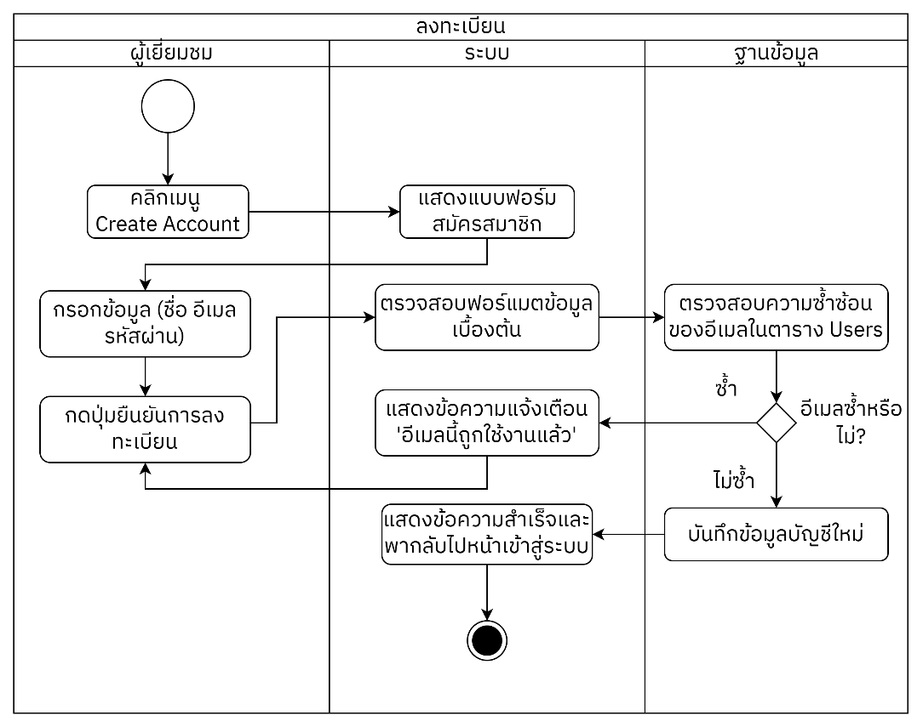
ภาพที่ 3-4 แผนภาพ Activity Diagram แสดงกระบวนการลงทะเบียน
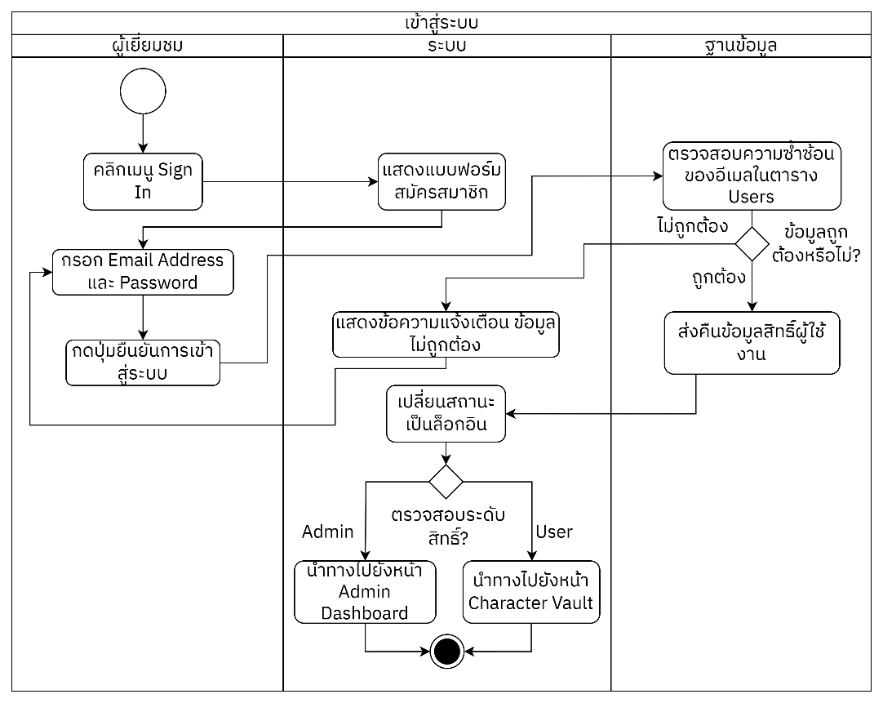
ภาพที่ 3-5 แผนภาพ Activity Diagram แสดงกระบวนการเข้าสู่ระบบ
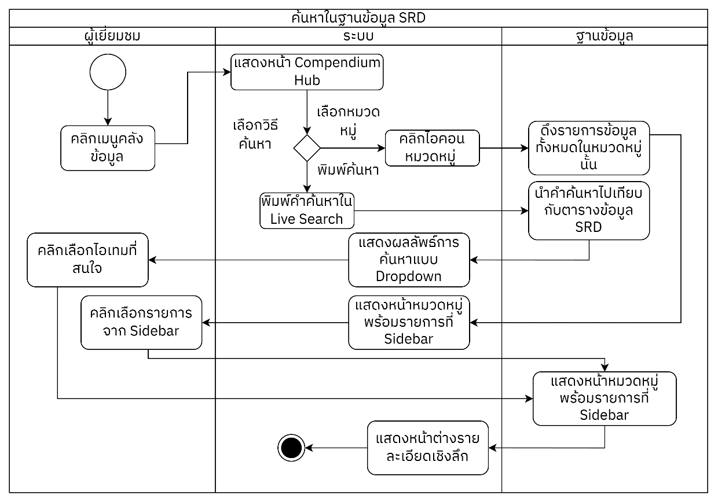
ภาพที่ 3-6 แผนภาพ Activity Diagram แสดงกระบวนการค้นหาข้อมูล SRD
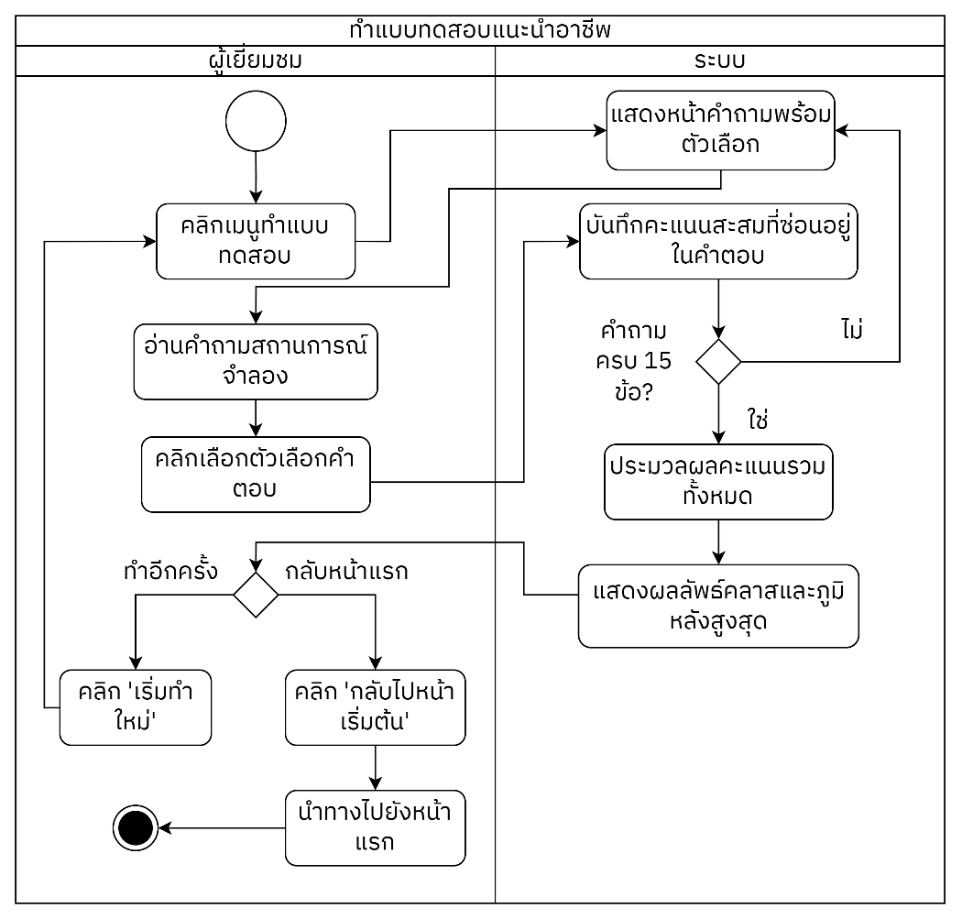
ภาพที่ 3-7 แผนภาพ Activity Diagram แสดงกระบวนการทำแบบทดสอบแนะนำอาชีพ
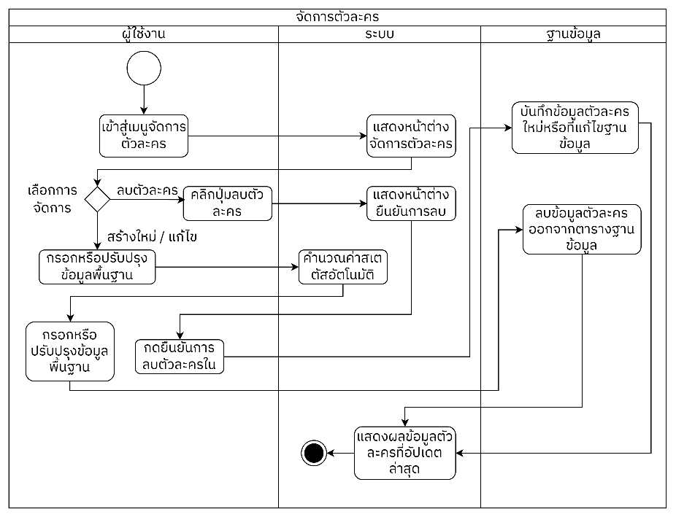
ภาพที่ 3-8 แผนภาพ Activity Diagram แสดงกระบวนการจัดการตัวละคร
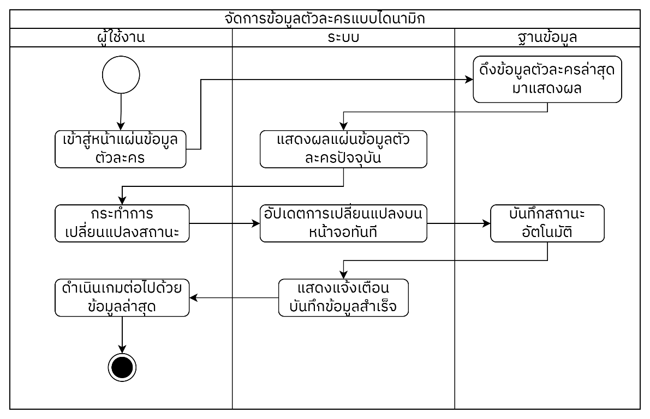
ภาพที่ 3-9 แผนภาพ Activity Diagram แสดงกระบวนการจัดการข้อมูลตัวละครแบบไดนามิก
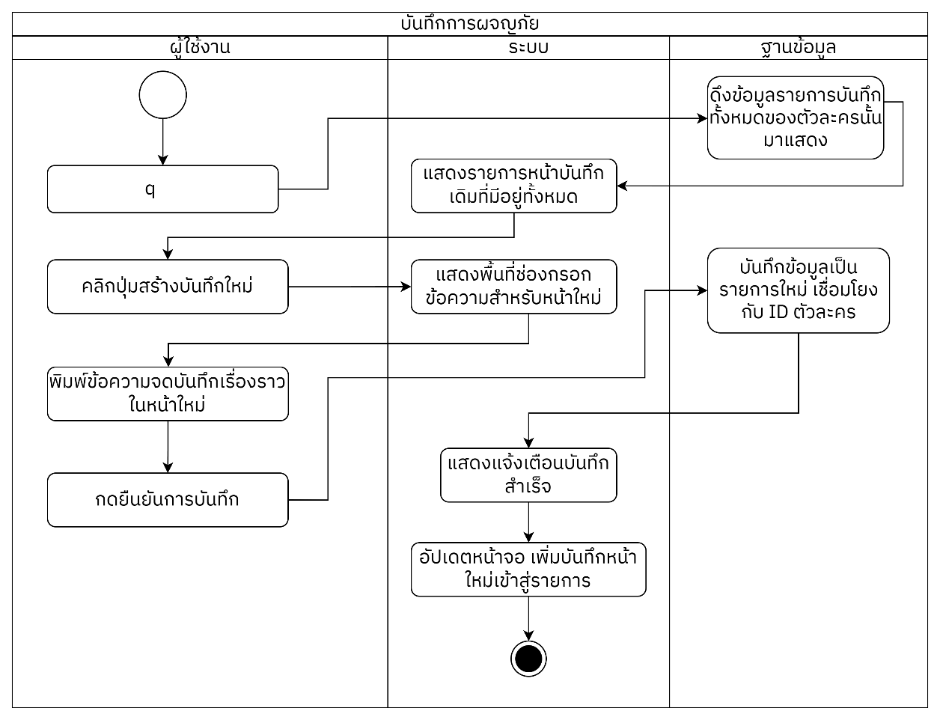
ภาพที่ 3-10 แผนภาพ Activity Diagram แสดงกระบวนการบันทึกการผจญภัย
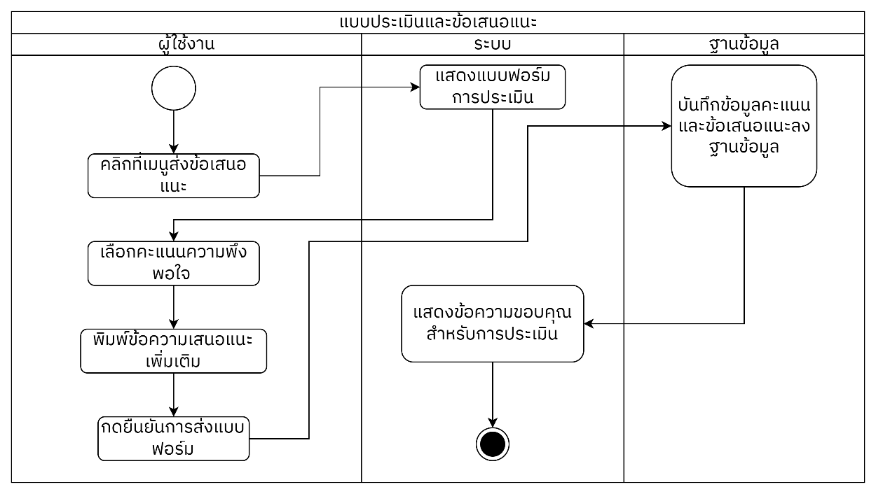
ภาพที่ 3-11 แผนภาพ Activity Diagram แสดงกระบวนการส่งแบบประเมินและข้อเสนอแนะ
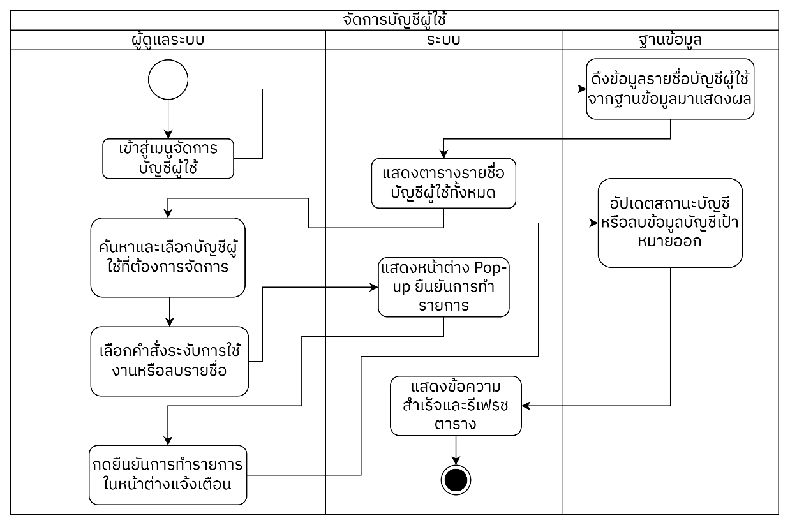
ภาพที่ 3-12 แผนภาพ Activity Diagram แสดงกระบวนการจัดการบัญชีผู้ใช้งาน
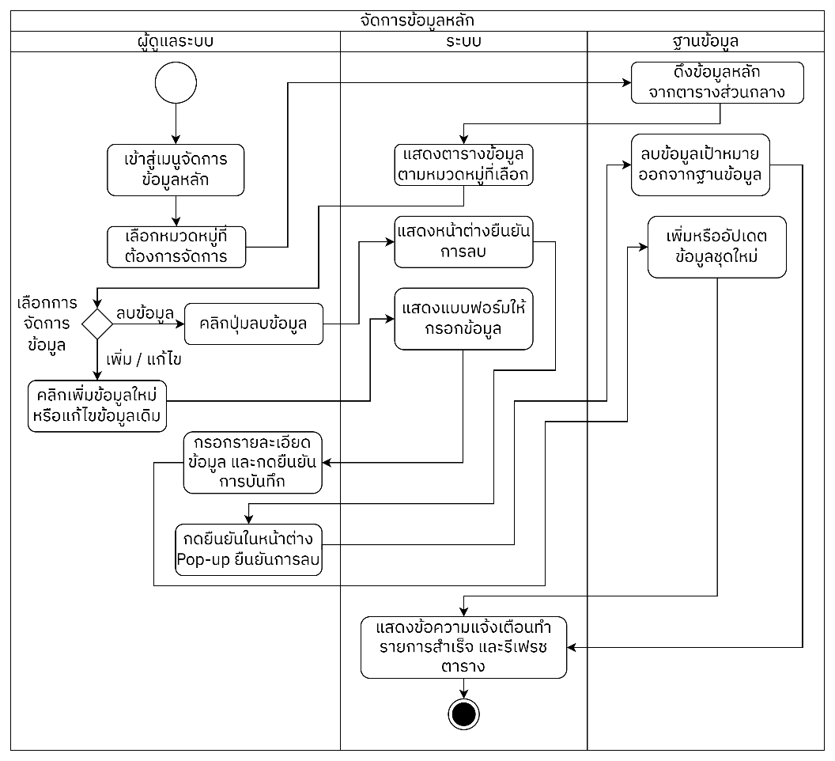
ภาพที่ 3-13 แผนภาพ Activity Diagram แสดงกระบวนการจัดการข้อมูลหลัก
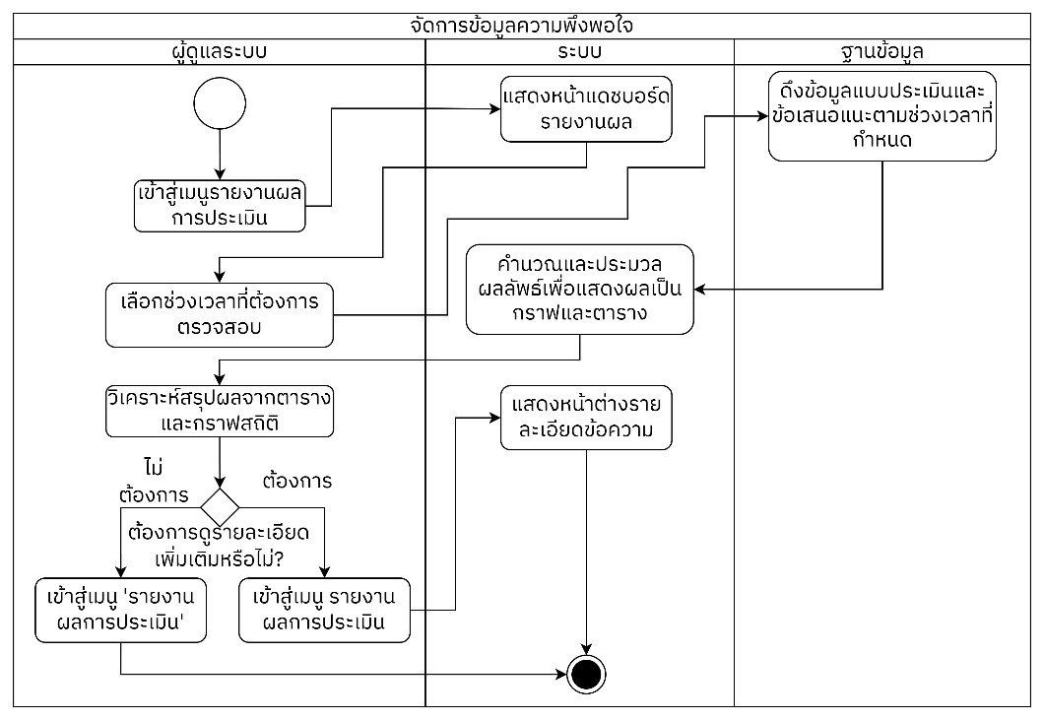
ภาพที่ 3-14 แผนภาพ Activity Diagram แสดงกระบวนการจัดการข้อมูลความพึงพอใจ

ออกแบบฐานข้อมูล
การออกแบบฐานข้อมูลของระบบได้มีพิจารณาถึงลักษณะของข้อมูลในเกมสวมบทบาท ซึ่งมีความซับซ้อน มีโครงสร้างเป็นลำดับชั้นและมีการเปลี่ยนแปลงสถานะอยู่ตลอดเวลา ดังนั้นจึงเลือกใช้แนวทางการทำ Denormalization ร่วมกับสถาปัตยกรรมฐานข้อมูลแบบผสมผสาน โดยที่ข้อมูลอ้างอิงหลักที่มีโครงสร้างตายตัวเช่น ผู้ใช้งาน สายอาชีพและเผ่าพันธุ์ จะถูกออกแบบตามหลักบรรทัดฐานระดับที่ 3 (3NF) ในส่วนของข้อมูลตัวละครที่มีความซับซ้อนสูงและต้องถูกเรียกใช้พร้อมกันจะต้องจัดเก็บในรูปแบบ JSON เพื่อเพิ่มความยืดหยุ่นและประสิทธิภาพในการดึงข้อมูล

แผนภาพแสดงความสัมพันธ์ของข้อมูล (Entity-Relationship Diagram)
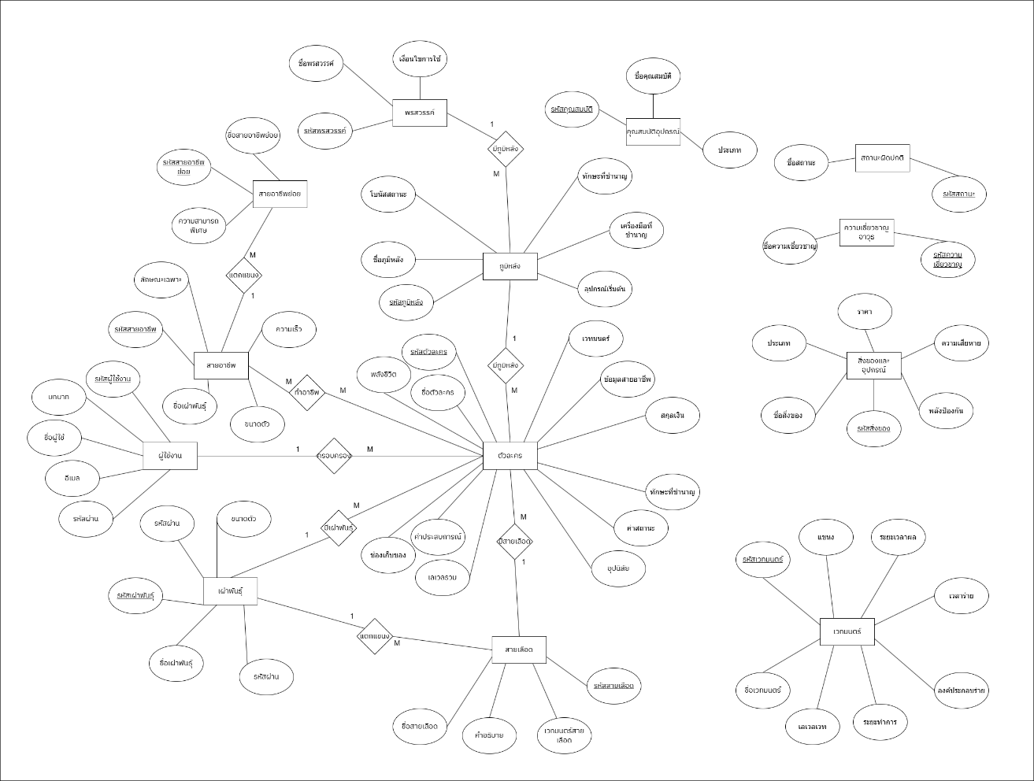
ภาพที่ 3-15 แผนภาพแสดงความสัมพันธ์ของข้อมูล (ER Diagram) ของระบบกล่องเครื่องมือดันเจียน
จากภาพที่ 3-15 แผนภาพแสดงความสัมพันธ์ของข้อมูล (Entity-Relationship Diagram) สามารถแบ่งกลุ่มเอนทิตีหลัก (Entities) ตามลักษณะการทำงานของระบบออกเป็น 3 กลุ่ม ดังนี้
      - กลุ่มข้อมูลผู้ใช้งานระบบ (User Data): ประกอบด้วยเอนทิตี ผู้ใช้งาน (users) ซึ่งทำหน้าที่จัดเก็บข้อมูลบัญชีสมาชิกและสิทธิ์การเข้าใช้งาน โดยมีความสัมพันธ์แบบหนึ่งต่อหลาย (1:M) กับเอนทิตี ตัวละคร (characters) เพื่อระบุความเป็นเจ้าของตัวละครแต่ละรายการ
      - กลุ่มข้อมูลอ้างอิงตามกฎของเกม (Game Reference Data): ประกอบด้วยเอนทิตีที่ทำหน้าที่จัดเก็บข้อมูลพื้นฐานตามกฎของเกม Dungeons & Dragons เพื่อใช้เป็นตัวเลือกในการสร้างตัวละคร ได้แก่ เผ่าพันธุ์ (species), สายเลือด (lineages), สายอาชีพ (classes), สายอาชีพย่อย (subclasses), ภูมิหลัง (backgrounds) และ พรสวรรค์ (feats)
      - กลุ่มข้อมูลตัวละคร (Character Data): มีเอนทิตี ตัวละคร (characters) เป็นศูนย์กลางของระบบ โดยทำหน้าที่รวบรวมข้อมูลอ้างอิงต่าง ๆ ผ่านคีย์นอก (Foreign Key) เช่น species_id, lineage_id, background_id และ primary_class_id ซึ่งใช้ระบุสายอาชีพหลักของตัวละคร
นอกจากนี้ ระบบยังรองรับโครงสร้างข้อมูลที่มีความซับซ้อนเช่น ระบบ Multiclass, Inventory และ Spellcasting ซึ่งถูกจัดเก็บในรูปแบบ JSON ภายใน attribute เช่น classes_data, inventory และ spellcasting_data เพื่อเพิ่มความยืดหยุ่นในการจัดเก็บข้อมูล

สคีมาความสัมพันธ์ (Relational Schema)
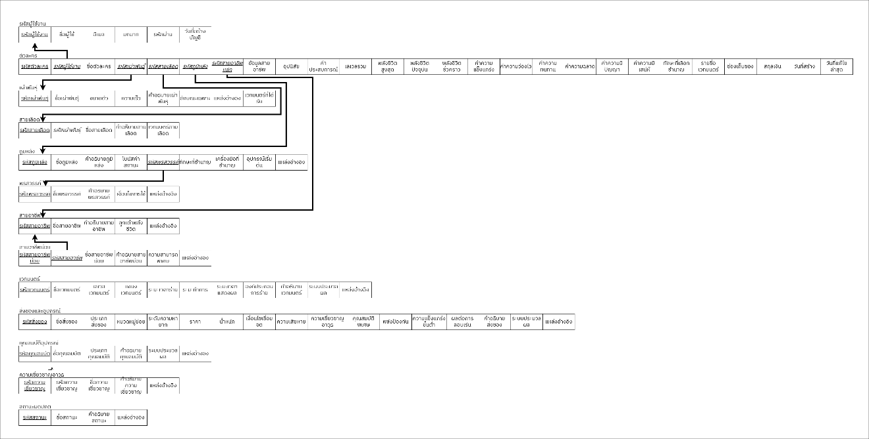
ภาพที่ 3-16 โครงสร้างความสัมพันธ์ของฐานข้อมูล (Relational Schema) ของระบบกล่องเครื่องมือดันเจียน
จากภาพที่ 3-16 แสดงโครงสร้างความสัมพันธ์ของฐานข้อมูลที่ได้จากการแปลงแผนภาพความสัมพันธ์ของข้อมูล (ER Diagram) ให้อยู่ในรูปแบบสคีมาเชิงสัมพันธ์ (Relational Schema) โดยกำหนดให้แต่ละรีเลชัน (Relation) แทนเอนทิตีหลักในระบบมีการกำหนดคีย์หลัก (Primary Key) เพื่อระบุเอกลักษณ์ของข้อมูลในแต่ละตารางและคีย์นอก (Foreign Key) เพื่อใช้ในการเชื่อมโยงความสัมพันธ์ระหว่างตารางต่าง ๆ เข้าด้วยกัน
โดยโครงสร้างประกอบด้วยตารางหลักได้แก่ ผู้ใช้งาน ตัวละคร เผ่าพันธุ์ สายเลือด สายอาชีพ สายอาชีพย่อย ภูมิหลัง พรสวรรค์ เวทมนตร์และสิ่งของ โดยมีตารางตัวละคร (Characters) เป็นศูนย์กลางของการทำรายการ ซึ่งทำหน้าที่เชื่อมโยงข้อมูลอ้างอิงต่างๆ ผ่านคีย์นอกเช่น รหัสผู้ใช้งาน รหัสเผ่าพันธุ์ รหัสสายเลือด รหัสสายอาชีพหลักและรหัสภูมิหลัง
โครงสร้างฐานข้อมูลถูกออกแบบมาให้รองรับการจัดเก็บข้อมูลที่มีความยืดหยุ่นสูง โดยประยุกต์ใช้ชนิดข้อมูลแบบเจสัน (JSON Data Type) ในบางแอตทริบิวต์ของตารางตัวละครเช่น ข้อมูลสายอาชีพ, ช่องเก็บของและรายการเวทมนตร์ เพื่อให้สามารถจัดเก็บข้อมูลที่มีลักษณะเป็นลำดับชั้น (Hierarchical Data) และมีการเปลี่ยนแปลงสถานะตลอดเวลาได้อย่างมีประสิทธิภาพ

พจนานุกรมข้อมูล (Data Dictionary)
ตารางที่มีในฐานข้อมูลทั้งหมดของระบบกล่องเครื่องมือดันเจี้ยน

ตารางที่ 3-12 ตารางทั้งหมดที่มีในฐานข้อมูล
ลำดับ | ตาราง | คำอธิบาย
1 | users | ตารางข้อมูลผู้ใช้งานระบบ
2 | species | ตารางข้อมูลเผ่าพันธุ์หลัก
3 | classes | ตารางข้อมูลสายอาชีพหลัก
4 | feats | ตารางข้อมูลความสามารถพิเศษ
5 | conditions | ตารางข้อมูลสถานะผิดปกติ
6 | spells | ตารางข้อมูลเวทมนตร์
7 | items | ตารางข้อมูลสิ่งของ
8 | item_properties | ตารางข้อมูลคุณสมบัติพิเศษของอุปกรณ์
9 | weapon_masteries | ตารางข้อมูลความเชี่ยวชาญอาวุธ
10 | lineages | ตารางข้อมูลสายเลือด
11 | subclasses | ตารางข้อมูลสายอาชีพย่อย
12 | backgrounds | ตารางข้อมูลภูมิหลัง
13 | characters | ตารางข้อมูลตัวละคร

ตารางที่ 3-13 ตาราง - บัญชีผู้ใช้งาน
ตารางที่ 1 users
ลำดับ | ชื่อ Attribute | ชนิดข้อมูล | ขนาด | ตารางอ้างอิง | อธิบาย
1 | user_id | INT | 11 | PK | รหัสผู้ใช้งาน
2 | username | VARCHAR | 50 |  | ชื่อผู้ใช้งาน
3 | user_email | VARCHAR | 100 |  | อีเมลผู้ใช้งาน
4 | role | ENUM |  |  | บทบาทผู้ใช้งาน
5 | user_password | VARCHAR | 255 |  | รหัสผ่านที่เข้ารหัสแล้ว
6 | created_at | TIMESTAMP | - |  | วันและเวลาที่สมัครสมาชิก
ตารางที่ 3-14 ตาราง – เผ่าพันธุ์
ตารางที่ 2 species
ลำดับ | ชื่อ Attribute | ชนิดข้อมูล | ขนาด | ตารางอ้างอิง | อธิบาย
1 | species_id | VARCHAR | 50 | PK | รหัสเผ่าพันธุ์
2 | species_name | VARCHAR | 100 |  | ชื่อเผ่าพันธุ์
3 | size | VARCHAR | 20 |  | ขนาดตัวของเผ่าพันธุ์
4 | speed | INT | 11 |  | ความเร็วในการเคลื่อนที่
5 | species_desc | TEXT | - |  | คำอธิบายรายละเอียด
6 | traits | LONGTEXT | - |  | ลักษณะเฉพาะและความสามารถเผ่า
7 | granted_spells | LONGTEXT | - |  | เวทมนตร์พิเศษที่ได้รับจากเผ่าพันธุ์
8 | srd_source | VARCHAR | 255 |  | แหล่งอ้างอิง
ตารางที่ 3-15 ตาราง – สายอาชีพ
ตารางที่ 3 classes
ลำดับ | ชื่อ Attribute | ชนิดข้อมูล | ขนาด | ตารางอ้างอิง | อธิบาย
1 | class_id | VARCHAR | 50 | PK | รหัสสายอาชีพหลัก
2 | class_name | VARCHAR | 100 |  | ชื่อสายอาชีพหลัก
3 | class_desc | TEXT | - |  | คำอธิบายรายละเอียด
4 | hit_dice | VARCHAR | 20 |  | รูปแบบลูกเต๋าพลังชีวิต
5 | srd_source | VARCHAR | 255 |  | แหล่งอ้างอิง
ตารางที่ 3-16 ตาราง – ความสามารถพิเศษ
ตารางที่ 4 feats
ลำดับ | ชื่อ Attribute | ชนิดข้อมูล | ขนาด | ตารางอ้างอิง | อธิบาย
1 | feat_id | VARCHAR | 100 | PK | รหัสความสามารถพิเศษ
2 | feat_name | VARCHAR | 100 |  | ชื่อความสามารถพิเศษ
3 | feat_desc | TEXT | - |  | คำอธิบายผลลัพธ์
4 | prerequisite | VARCHAR | 255 |  | เงื่อนไขก่อนการเลือกใช้งาน
5 | srd_source | VARCHAR | 255 |  | แหล่งอ้างอิง
ตารางที่ 3-17 ตาราง – สถานะผิดปกติ
ตารางที่ 5 conditions
ลำดับ | ชื่อ Attribute | ชนิดข้อมูล | ขนาด | ตารางอ้างอิง | อธิบาย
1 | condition_id | VARCHAR | 50 | PK | รหัสสถานะผิดปกติ
2 | condition_name | VARCHAR | 50 |  | ชื่อสถานะผิดปกติ
3 | condition_desc | TEXT | - |  | รายละเอียดสถานะผิดปกติ
4 | srd_source | VARCHAR | 255 |  | แหล่งอ้างอิง
ตารางที่ 3-18 ตาราง – เวทมนตร์
ตารางที่ 6 spells
ลำดับ | ชื่อ Attribute | ชนิดข้อมูล | ขนาด | ตารางอ้างอิง | อธิบาย
1 | spell_id | VARCHAR | 100 | PK | รหัสเวทมนตร์
2 | spell_name | VARCHAR | 150 |  | ชื่อเวทมนตร์
3 | spell_level | INT | 11 |  | ระดับเลเวลของเวทมนตร์
4 | school | VARCHAR | 50 |  | แขนงของเวทมนตร์
5 | casting_time | VARCHAR | 100 |  | ระยะเวลาที่ใช้ในการร่ายเวท
6 | range_dist | VARCHAR | 100 |  | ระยะทำการของเวทมนตร์
7 | duration | VARCHAR | 100 |  | ระยะเวลาคงอยู่ของการแสดงผลเวทมนตร์
8 | components | VARCHAR | 255 |  | องค์ประกอบที่ใช้ในการร่าย (V, S, M)
9 | spell_desc | TEXT | - |  | คำอธิบายผลลัพธ์ของเวทมนตร์
10 | mechanics | LONGTEXT | - |  | ระบบประมวลผลการทำงานของเวทมนตร์
11 | srd_source | VARCHAR | 255 |  | แหล่งอ้างอิง
ตารางที่ 3-19 ตาราง – สิ่งของและอุปกรณ์
ตารางที่ 7 items
ลำดับ | ชื่อ Attribute | ชนิดข้อมูล | ขนาด | ตารางอ้างอิง | อธิบาย
1 | item_id | VARCHAR | 100 | PK | รหัสไอเทม
2 | item_name | VARCHAR | 100 |  | ชื่อไอเทม
3 | item_type | ENUM | - |  | ประเภทไอเทม
4 | subcategory | VARCHAR | 100 |  | หมวดหมู่ย่อยของไอเทม
5 | rarity | VARCHAR | 50 |  | ระดับความหายากของไอเทม
6 | cost | VARCHAR | 50 |  | มูลค่าหรือราคาของไอเทม
7 | weight | VARCHAR | 50 |  | น้ำหนักของไอเทม
8 | attunement | VARCHAR | 100 |  | เงื่อนไขการปรับจูน
9 | damage | VARCHAR | 50 |  | ความเสียหายที่อาวุธทำได้
10 | mastery | VARCHAR | 50 |  | ประเภทความเชี่ยวชาญอาวุธ
11 | properties | VARCHAR | 255 |  | คุณสมบัติพิเศษของไอเทม
12 | ac | VARCHAR | 100 |  | ค่าพลังป้องกัน
13 | strength_req | VARCHAR | 50 |  | ค่าความแข็งแกร่งขั้นต่ำที่ต้องการ
14 | stealth | VARCHAR | 50 |  | ผลกระทบต่อการลอบเร้น
15 | item_desc | TEXT | - |  | คำอธิบายรายละเอียดสิ่งของ
16 | mechanics | LONGTEXT | - |  | ระบบคำนวณคุณสมบัติ
17 | srd_source | VARCHAR | 255 |  | แหล่งอ้างอิง
ตารางที่ 3-20 ตาราง – คุณสมบัติอุปกรณ์
ตารางที่ 8 item_properties
ลำดับ | ชื่อ Attribute | ชนิดข้อมูล | ขนาด | ตารางอ้างอิง | อธิบาย
1 | prop_id | VARCHAR | 50 | PK | รหัสคุณสมบัติอุปกรณ์
2 | prop_name | VARCHAR | 100 |  | ชื่อคุณสมบัติอุปกรณ์
3 | prop_type | VARCHAR | 50 |  | ประเภทของคุณสมบัติ
4 | prop_desc | TEXT | - |  | คำอธิบายการทำงานของคุณสมบัติ
5 | mechanics | LONGTEXT | - |  | กฎที่นำไปใช้คำนวณในระบบ
6 | srd_source | VARCHAR | 255 |  | แหล่งอ้างอิง
ตารางที่ 3-21 ตาราง –ความเชี่ยวชาญอาวุธ
ตารางที่ 9 weapon_masteries
ลำดับ | ชื่อ Attribute | ชนิดข้อมูล | ขนาด | ตารางอ้างอิง | อธิบาย
1 | mastery_id | VARCHAR | 50 | PK | รหัสความเชี่ยวชาญอาวุธ
2 | mastery_name | VARCHAR | 100 |  | ชื่อความเชี่ยวชาญอาวุธ
3 | mastery_desc | TEXT | - |  | คำอธิบายความสามารถเมื่อใช้อาวุธที่เชี่ยวชาญ
4 | srd_source | VARCHAR | 255 |  | แหล่งอ้างอิง
ตารางที่ 3-22 ตาราง –สายเลือด
ตารางที่ 10 lineages
ลำดับ | ชื่อ Attribute | ชนิดข้อมูล | ขนาด | ตารางอ้างอิง | อธิบาย
1 | lineage_id | VARCHAR | 50 | PK | รหัสสายเลือด
2 | species_id | VARCHAR | 50 | FK | รหัสเผ่าพันธุ์หลัก
3 | lineage_name | VARCHAR | 100 |  | ชื่อสายเลือด
4 | lineage_desc | TEXT | - |  | คำอธิบายสายเลือด
5 | granted_spells | LONGTEXT | - |  | เวทมนตร์พิเศษที่ได้รับจากสายเลือด
ตารางที่ 3-23 ตาราง – สายอาชีพย่อย
ตารางที่ 11 subclasses
ลำดับ | ชื่อ Attribute | ชนิดข้อมูล | ขนาด | ตารางอ้างอิง | อธิบาย
1 | subclass_id | VARCHAR | 50 | PK | รหัสสายอาชีพย่อย
2 | class_id | VARCHAR | 50 | FK | รหัสสายอาชีพหลัก
3 | subclass_name | VARCHAR | 100 |  | ชื่อสายอาชีพย่อย
4 | subclass_desc | TEXT | - |  | คำอธิบายรายละเอียดสายอาชีพย่อย
5 | features | LONGTEXT | - |  | ความสามารถของสายอาชีพย่อยแยกตามเลเวล
6 | srd_source | VARCHAR | 255 |  | แหล่งอ้างอิง
ตารางที่ 3-24 ตาราง – ภูมิหลังตัวละคร
ตารางที่ 12 backgrounds
ลำดับ | ชื่อ Attribute | ชนิดข้อมูล | ขนาด | ตารางอ้างอิง | อธิบาย
1 | background_id | VARCHAR | 50 | PK | รหัสภูมิหลังตัวละคร
2 | background_name | VARCHAR | 100 |  | ชื่อภูมิหลัง
3 | background_desc | TEXT | - |  | คำอธิบายประวัติภูมิหลัง
4 | ability_scores | TEXT | - |  | โบนัสค่าสถานะหลัก
5 | feat_id | VARCHAR | 100 | FK | รหัสความสามารถพิเศษเริ่มต้น
6 | skill_proficiencies | TEXT | - |  | ทักษะที่ตัวละครมีความชำนาญ
7 | tool_proficiencies | TEXT | - |  | อุปกรณ์ที่ตัวละครมีความชำนาญ
8 | equipment | TEXT | - |  | อุปกรณ์เริ่มต้นที่ได้รับจากภูมิหลัง
9 | srd_source | VARCHAR | 255 |  | แหล่งอ้างอิง
ตารางที่ 3-25 ตาราง – ตัวละคร
ตารางที่ 13 characters
ลำดับ | ชื่อ Attribute | ชนิดข้อมูล | ขนาด | ตารางอ้างอิง | อธิบาย
1 | char_id | INT | 11 | PK | รหัสตัวละคร
2 | user_id | INT | 11 | FK | รหัสผู้ใช้งานที่เป็นเจ้าของ
3 | char_name | VARCHAR | 100 |  | ชื่อตัวละคร
4 | species_id | VARCHAR | 50 | FK | รหัสเผ่าพันธุ์
5 | lineage_id | VARCHAR | 50 | FK | รหัสสายเลือด
6 | background_id | VARCHAR | 50 | FK | รหัสภูมิหลัง
7 | primary_class_id | VARCHAR | 50 | FK | รหัสอาชีพ
8 | classes_data | LONGTEXT | - |  | ข้อมูลสายอาชีพและเลเวล
9 | char_alignment | VARCHAR | 50 |  | อุปนิสัยของตัวละคร
10 | char_xp | INT | 11 |  | ค่าประสบการณ์
11 | char_level | INT | 11 |  | เลเวลรวมทั้งหมดของตัวละคร
12 | hp_max | INT | 11 |  | ค่าพลังชีวิตสูงสุด
13 | hp_current | INT | 11 |  | ค่าพลังชีวิตปัจจุบัน
14 | temp_hp | INT | 11 |  | ค่าพลังชีวิตชั่วคราว
15 | str_score | INT | 11 |  | ค่าความแข็งแกร่ง
16 | dex_score | INT | 11 |  | ค่าความว่องไว
17 | con_score | INT | 11 |  | ค่าความทนทาน
18 | int_score | INT | 11 |  | ค่าความฉลาด
19 | wis_score | INT | 11 |  | ค่าความมีปัญญา
20 | cha_score | INT | 11 |  | ค่าความมีเสน่ห์
21 | proficiencies_choices | LONGTEXT | - |  | ทักษะที่ผู้เล่นเลือกชำนาญเพิ่มเติม
22 | spellcasting_data | LONGTEXT | - |  | รายชื่อเวทมนตร์และSpell Slot
23 | inventory | LONGTEXT | - |  | สิ่งของและอาวุธในช่องเก็บของ
24 | currency | LONGTEXT | - |  | สกุลเงิน
25 | created_at | TIMESTAMP | - |  | วันและเวลาที่สร้างตัวละคร
26 | updated_at | TIMESTAMP | - |  | วันและเวลาที่มีการแก้ไขข้อมูลตัวละครล่าสุด

ภาพรวมการออกแบบการใช้งาน

ผู้เยี่ยมชม (Guest)
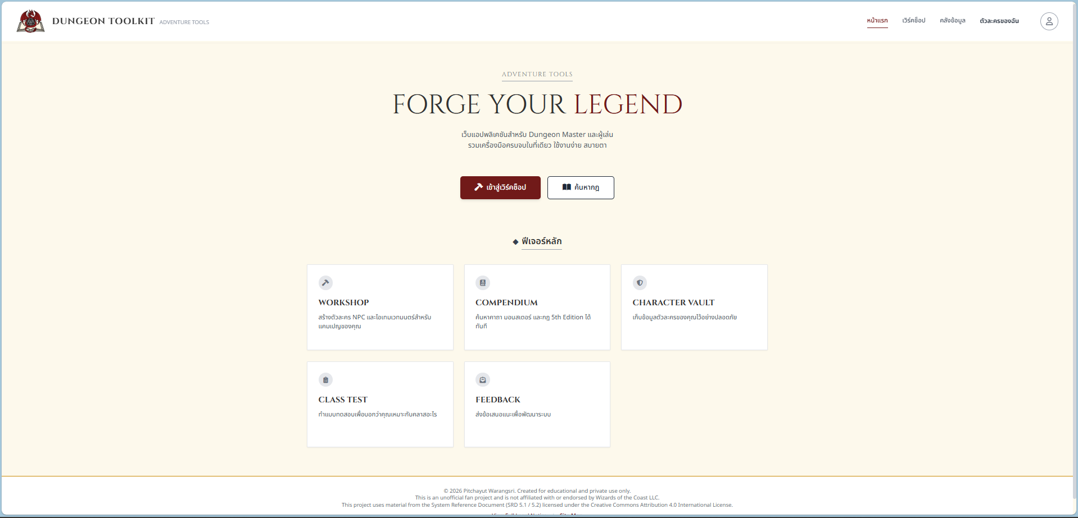
ภาพที่ 3-17 ภาพหน้าจอเริ่มต้นที่ผู้เยี่ยมชมหรือผู้ใช้งานจะเจอเป็นอย่างแรกเมื่อเข้าสู่เว็บไซต๋
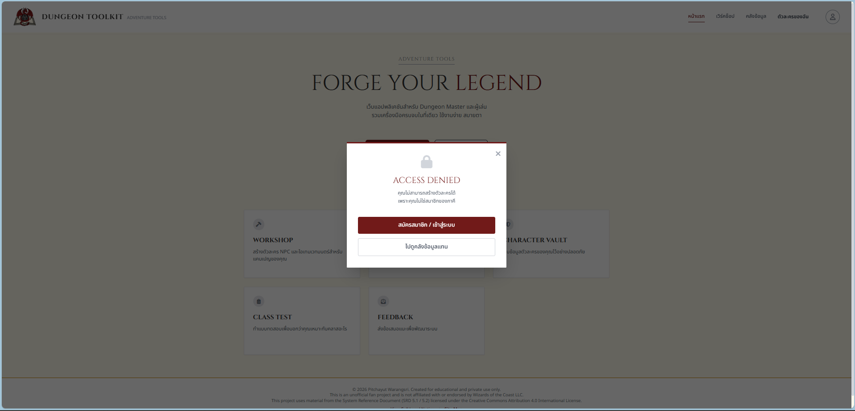
ภาพที่ 3-18 ภาพแจ้งเตือนผู้เยี่ยมชมว่าไม่มีสิทธิ์เข้าถึงการใช้งานในส่วนของสร้างตัวละคร
เข้าสู่คลังตัวละครและการเสนอแนะความคิดเห็น
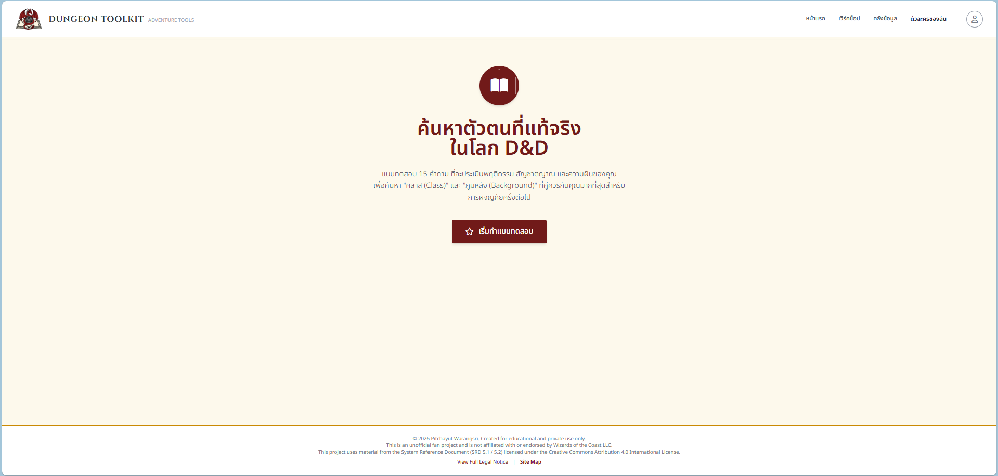
ภาพที่ 3-19 ภาพหน้าจอแบบทดสอบความสอดคล้องกับคลาสวาผู้ทำแบทดสอบ
มีความสอดคล้องกับคลาสอะไรมากที่สุดสามอันดับแรก
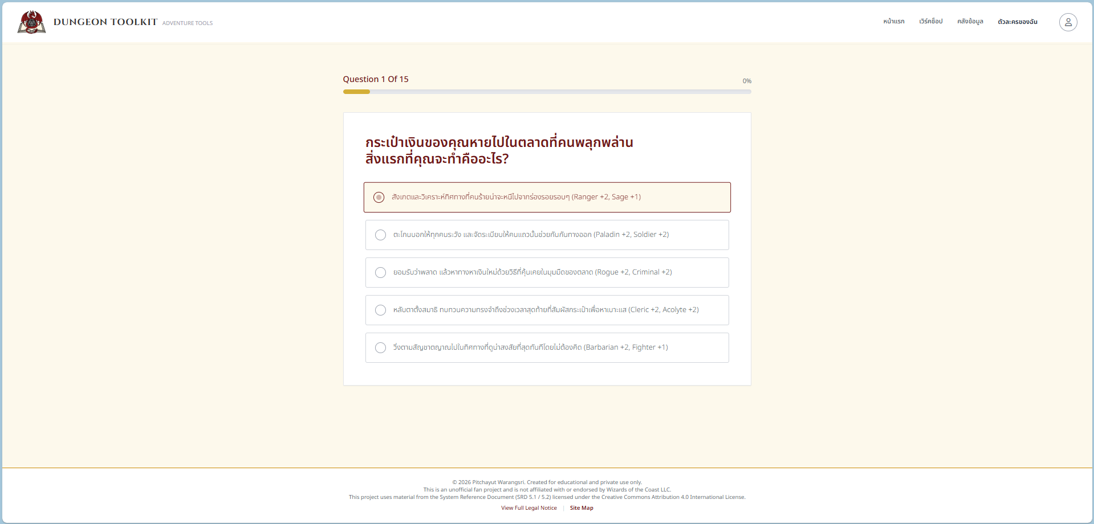
ภาพที่ 3-20 ภาพหน้าตอบคำถามแบบทดสอบว่าผู้ใช้งานเหมาะสมกับคลาสไหน15คำถาม
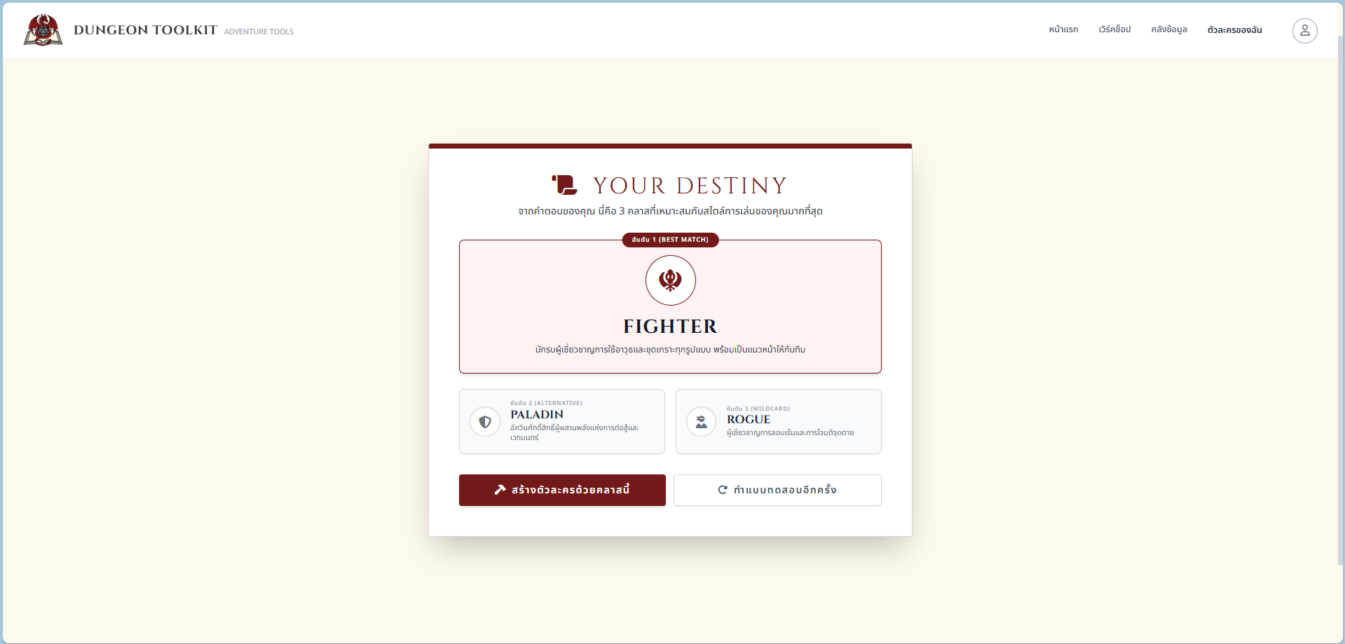
ภาพที่ 3-21 ภาพแสดงผลลัพธ์ของการทำแบบทดสอบที่แสดงคลาสที่เหมาะสม
กับผู้ทำแบบทดสอบสามอันดับแรก
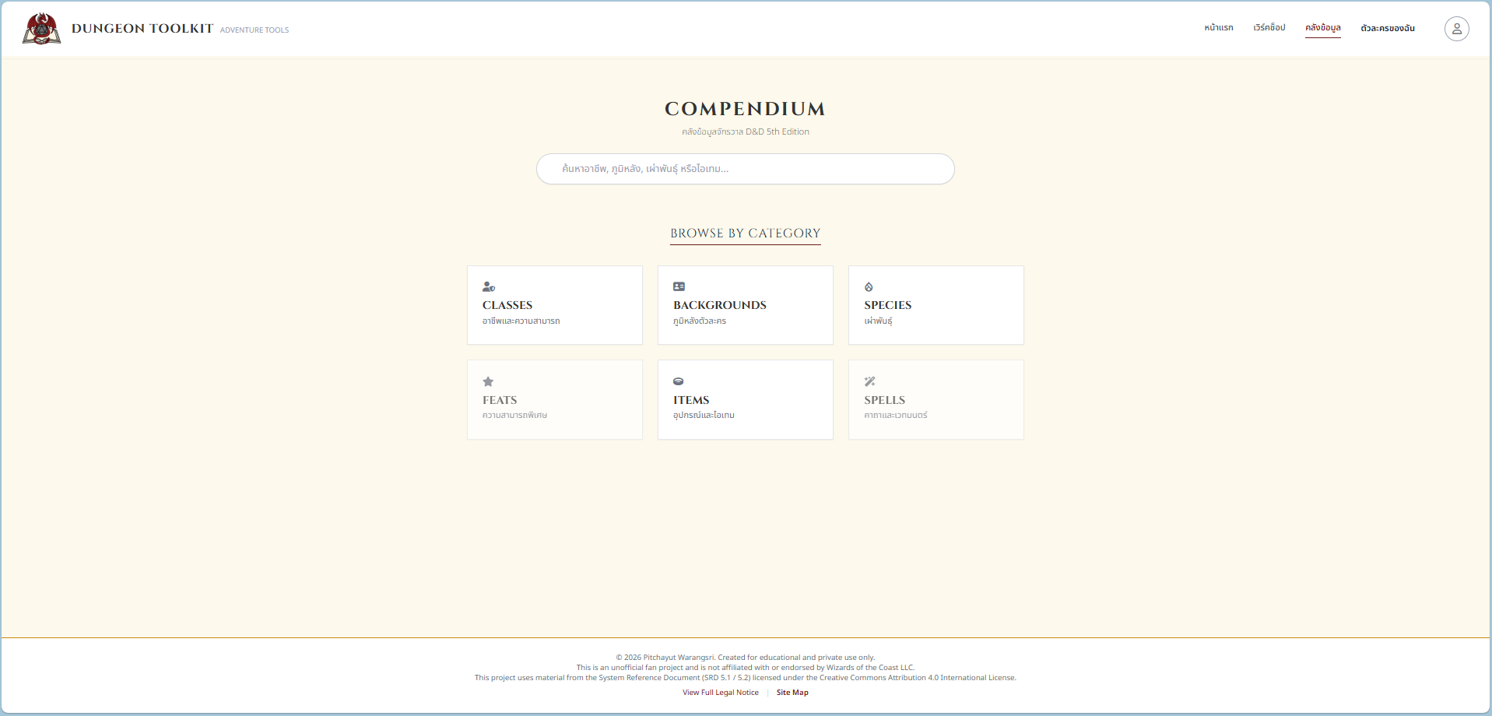
ภาพที่ 3-22 ภาพหน้าจอคลังข้อมูลที่จะแสดงหมวดหมู่ของประเถทข้อมูลและตัวค้นหา
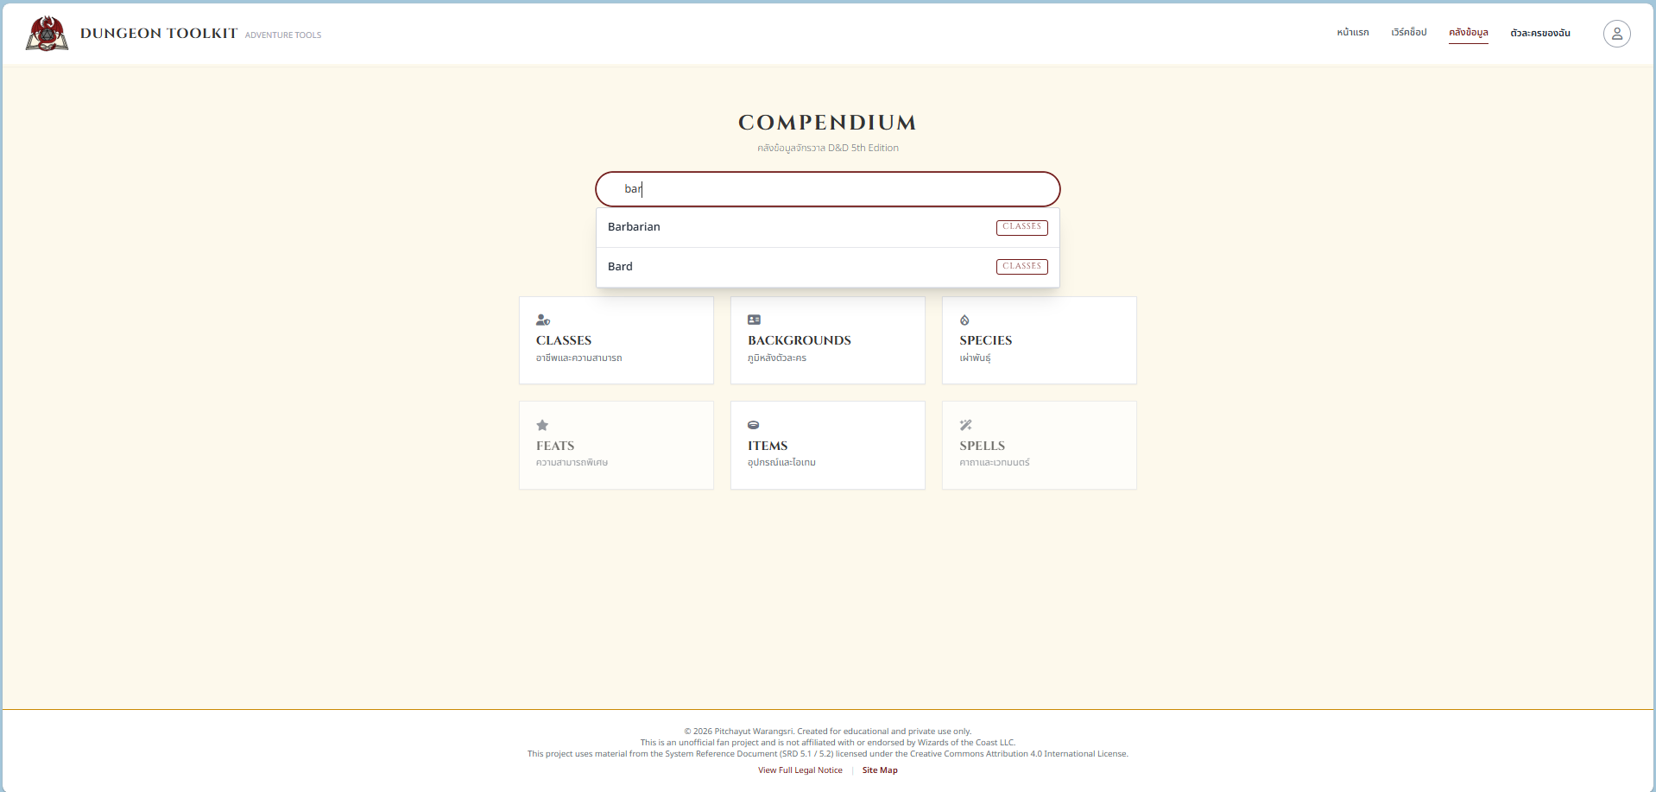
ภาพที่ 3-23 ภาพหน้าจอคลังข้อมูลเมือ่การการให้การค้นหาส่วนกลางเพื่อหาข้อมูลที่ต้องการจากทุกหมวดหมู่
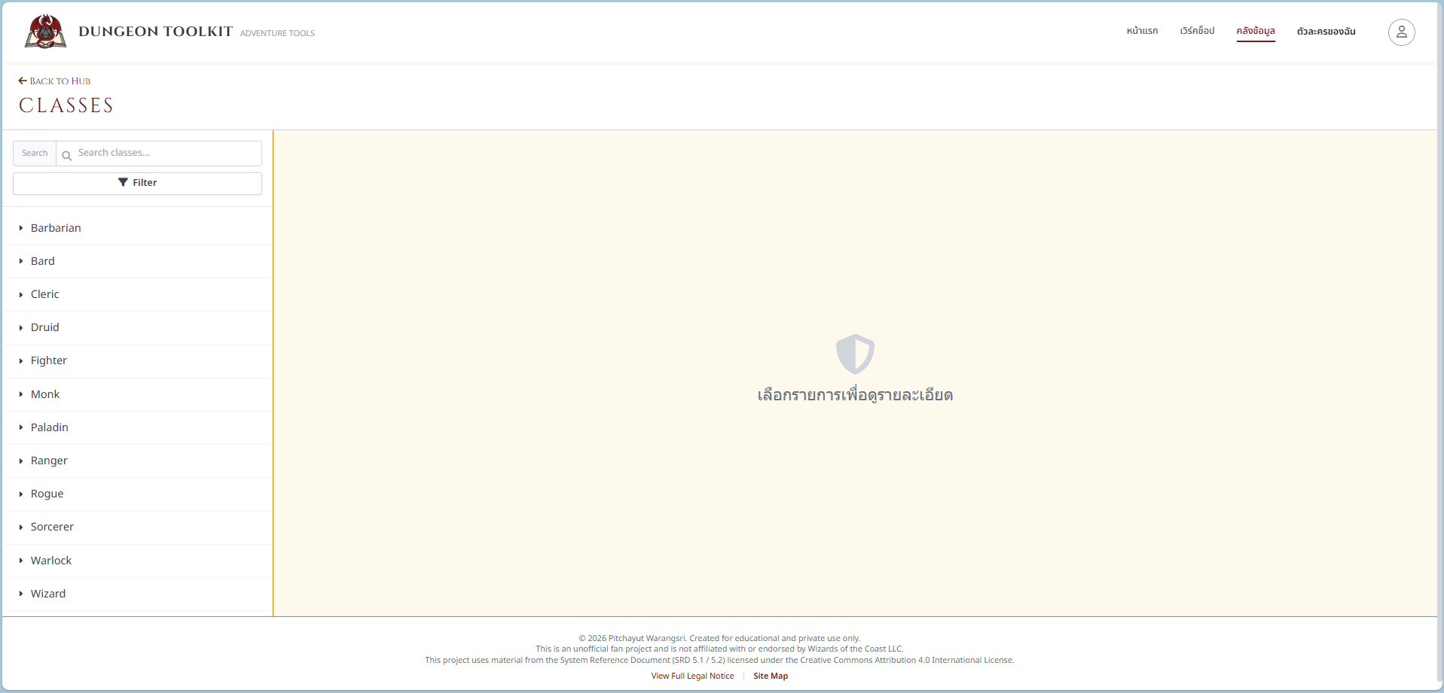
ภาพที่ 3-24 ภาพหน้าจอคลังข้อมูลคลาสที่จะแสดงคลาสทั้งหมดที่มีอยู่
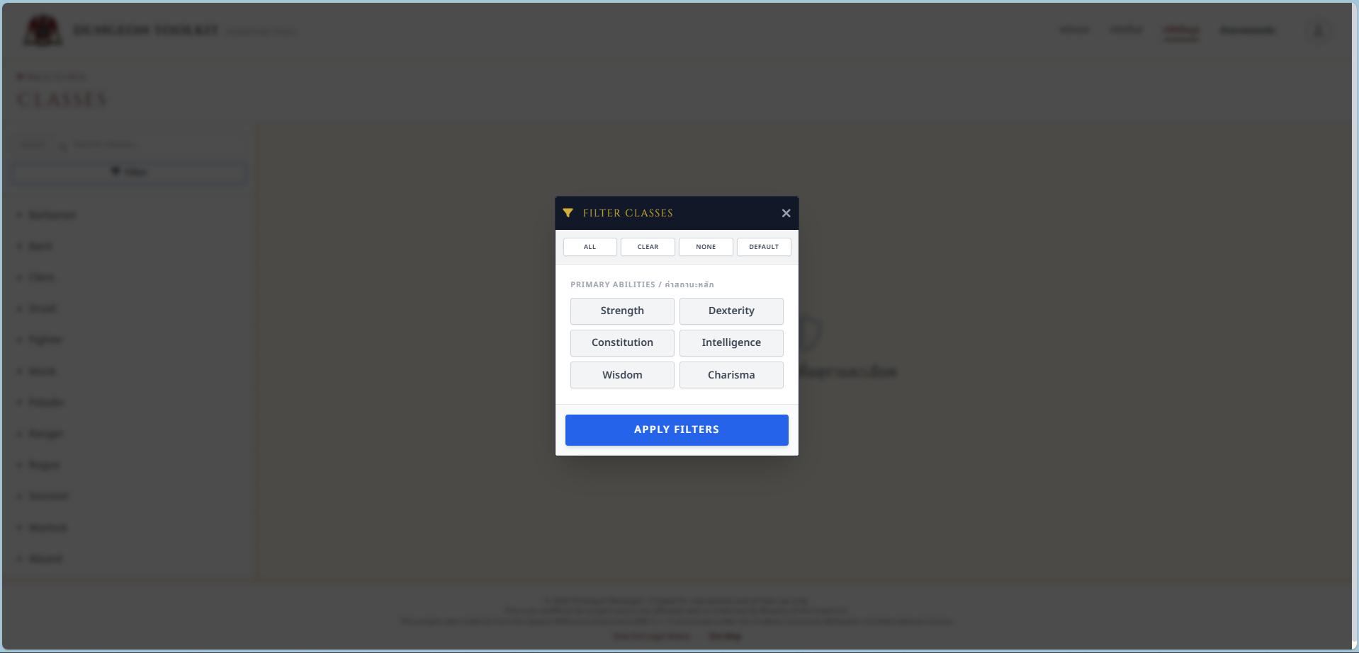
ภาพที่ 3-25 ภาพตัวคัดกรองของคลังข้อมูลคลาสที่มีคัดกรองค่าสถานะหลักของคลาสนั้นๆ
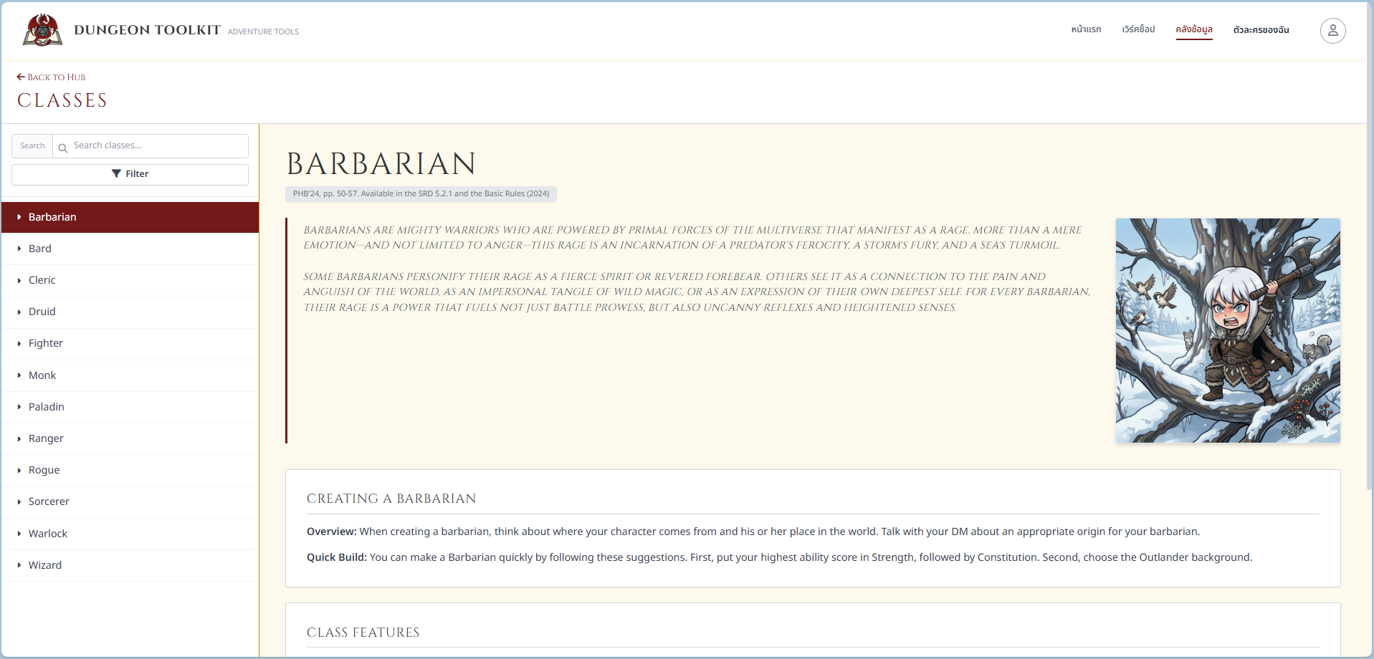
ภาพที่ 3-26 ภาพข้อมูลของแต่ละครที่ทำการเลือกเพี่อดูข้อมูล
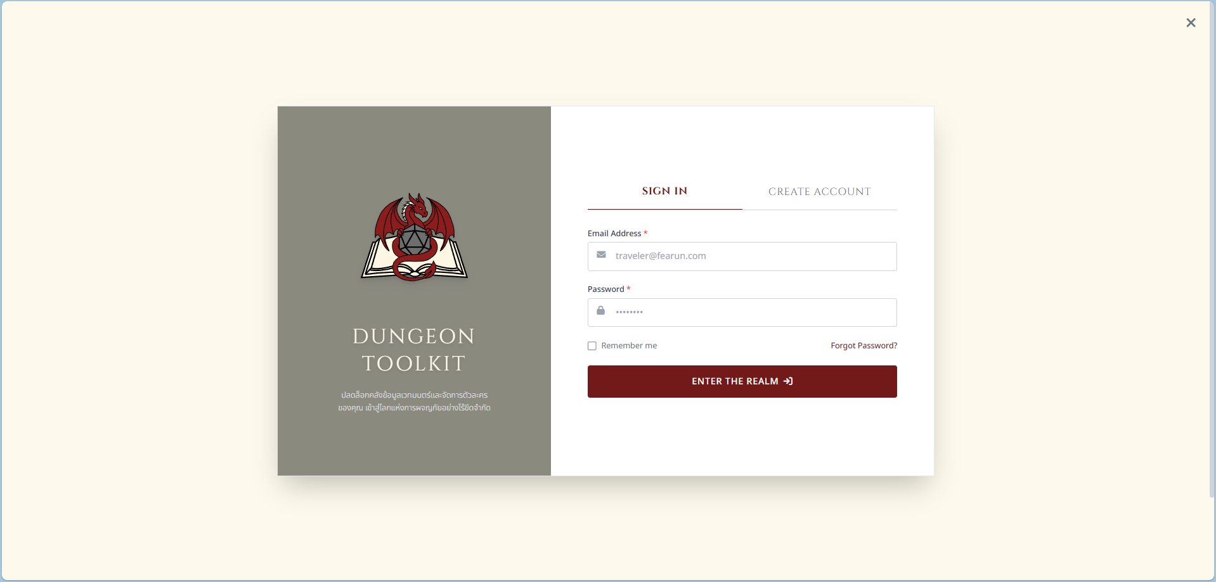
ภาพที่ 3-27 ภาพหน้าจอของการเข้าสู่ระบบที่ให้ผู้เยี่ยมชมที่มีบัญชีผู้ใช้งาน
ทำการกรอกข้อมูลเพื่อเข้าสู่ระบบ
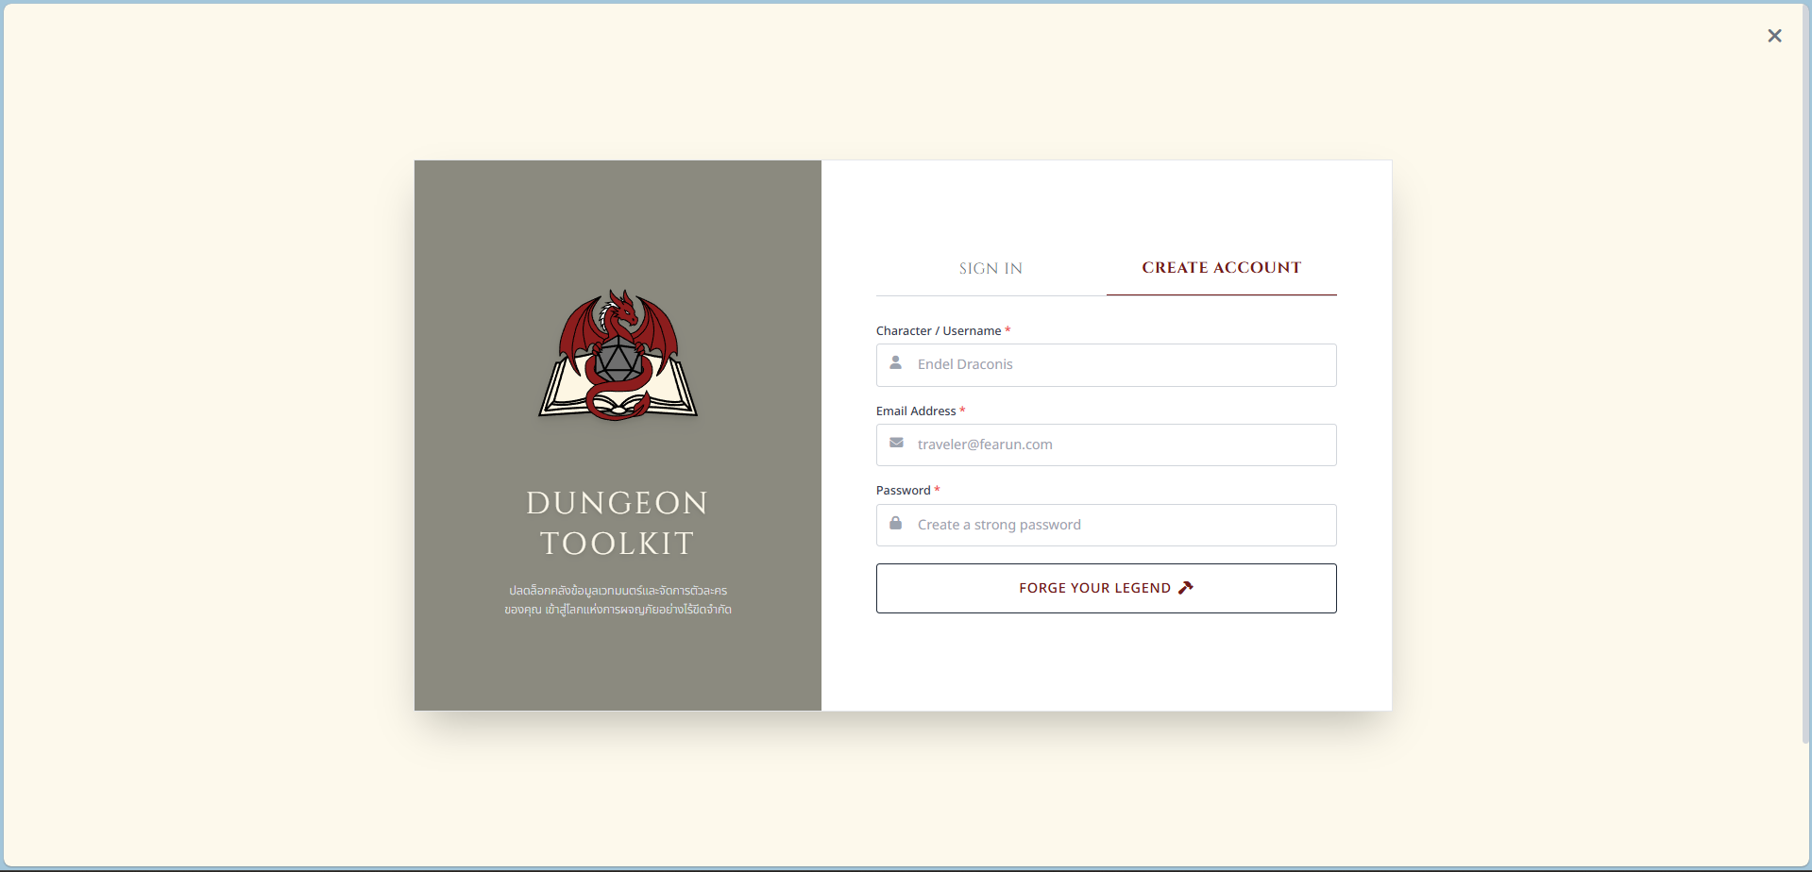
ภาพที่ 3-28 ภาพหนเจอของการสมัครสมาชิคที่ให้ผู้เยี่ยมชมทำการกรอกข้อมูล
เพื่อทำการสมัครสมาชิค

ผู้ใช้งาน (User)
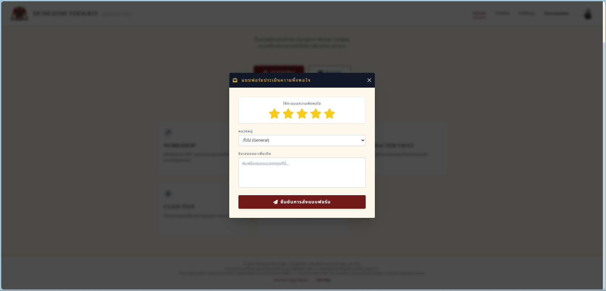
ภาพที่ 3-29 ภาพหน้าจอข้อเสนอแนะของผู้ใช้งานที่จะทำการส่งข้อเสนอหรือความคิดเห็นต่อเว็บไซต์สู่ผู้ดูแลระบบ
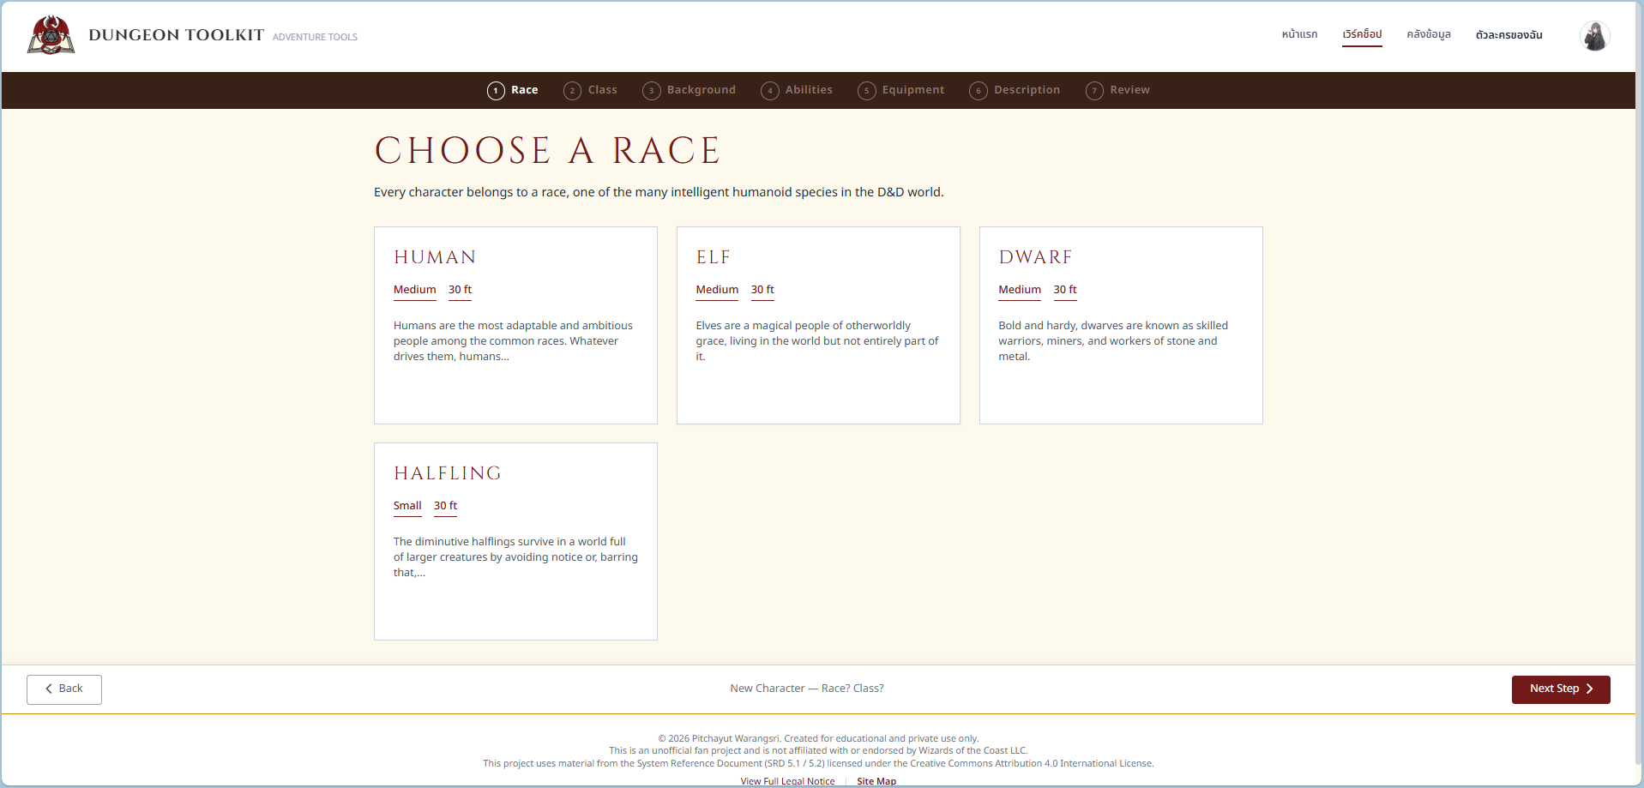
ภาพที่ 3-31 ภาพหน้าแรกของการสร้างตัวละครที่จะให้ผู้ใช้งานทำการเลือกเผ่าพันธุ์ที่ต้องการ
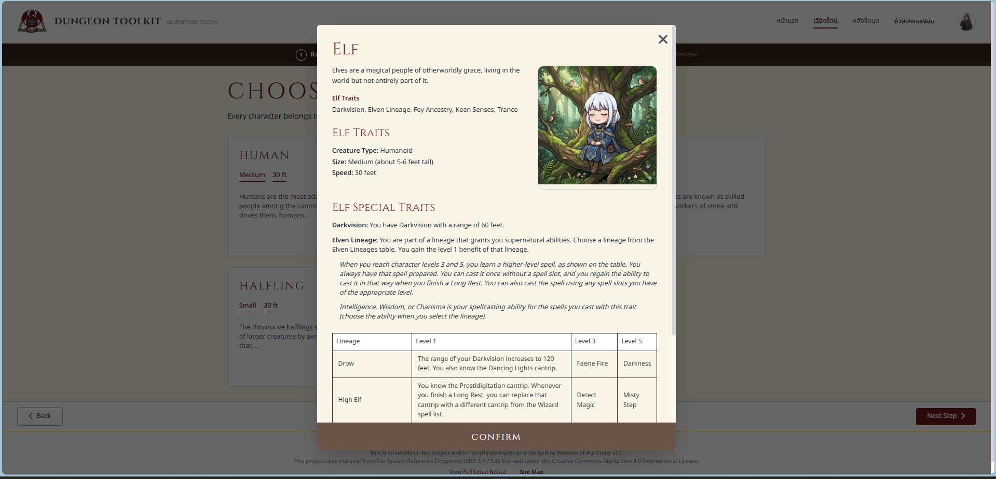
ภาพที่ 3-30 ภาพแสดงข้อมูลรายละเอียดรีวิวคลาสเพื่อให้ผู้ใช้งานรู้ข้อมูลโดยรวมของเผ่าพันธุ์
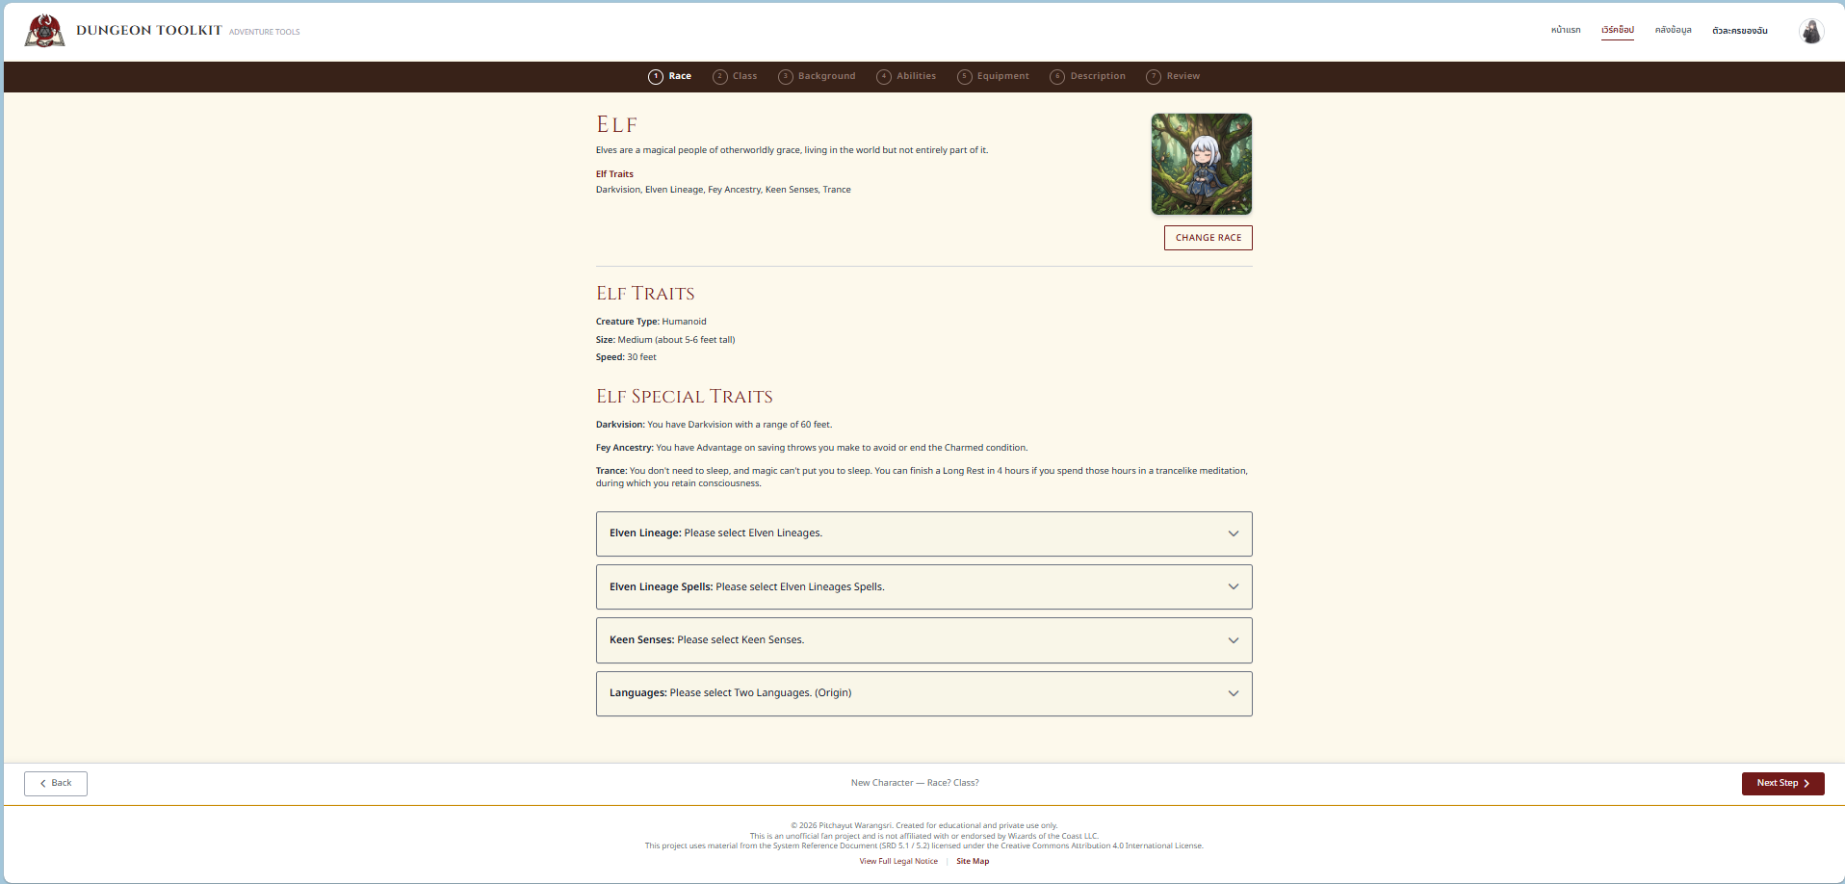
ภาพที่ 3-32 ภาพแสดงข้อมูลรายละเอียดเผ่าพันธุ์ที่ทำการเลือกแล้วที่มีตัวเลือกในการ
ให้ผู้ใช้งานทำการเลือก
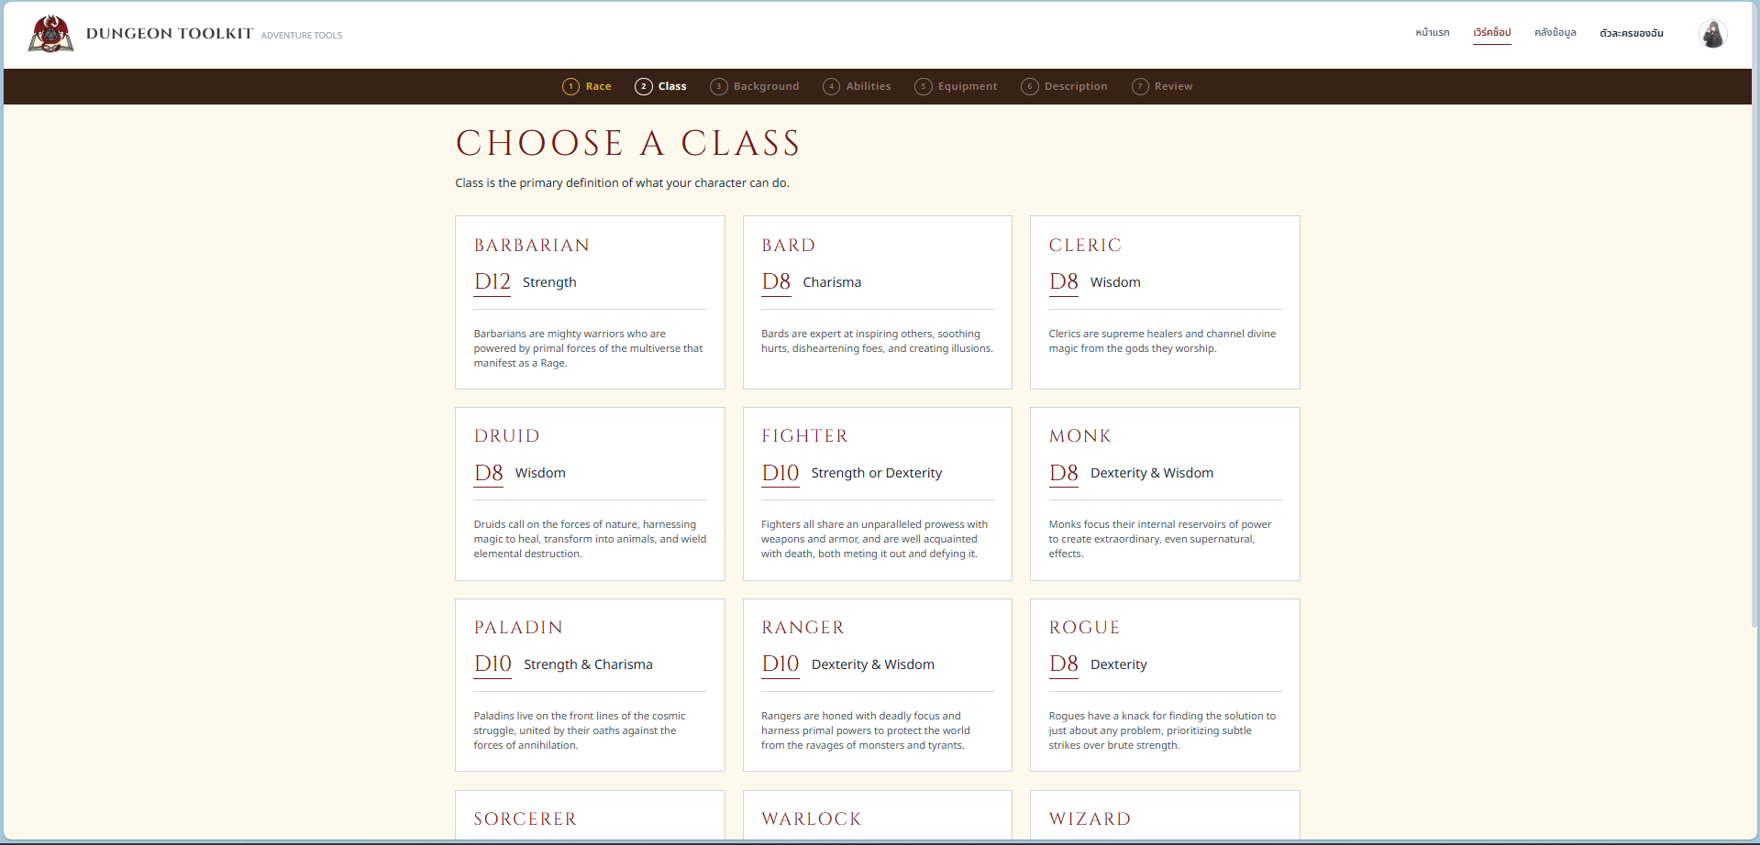
ภาพที่ 3-33 ภาพของการเลือกคลาสที่ให้ตัวละครเมื่อผู้ใช้งานทำการตำเนินการต่อหลังจากทำข้อมูลเผ่าพันธุ์เสร็จสรรพ
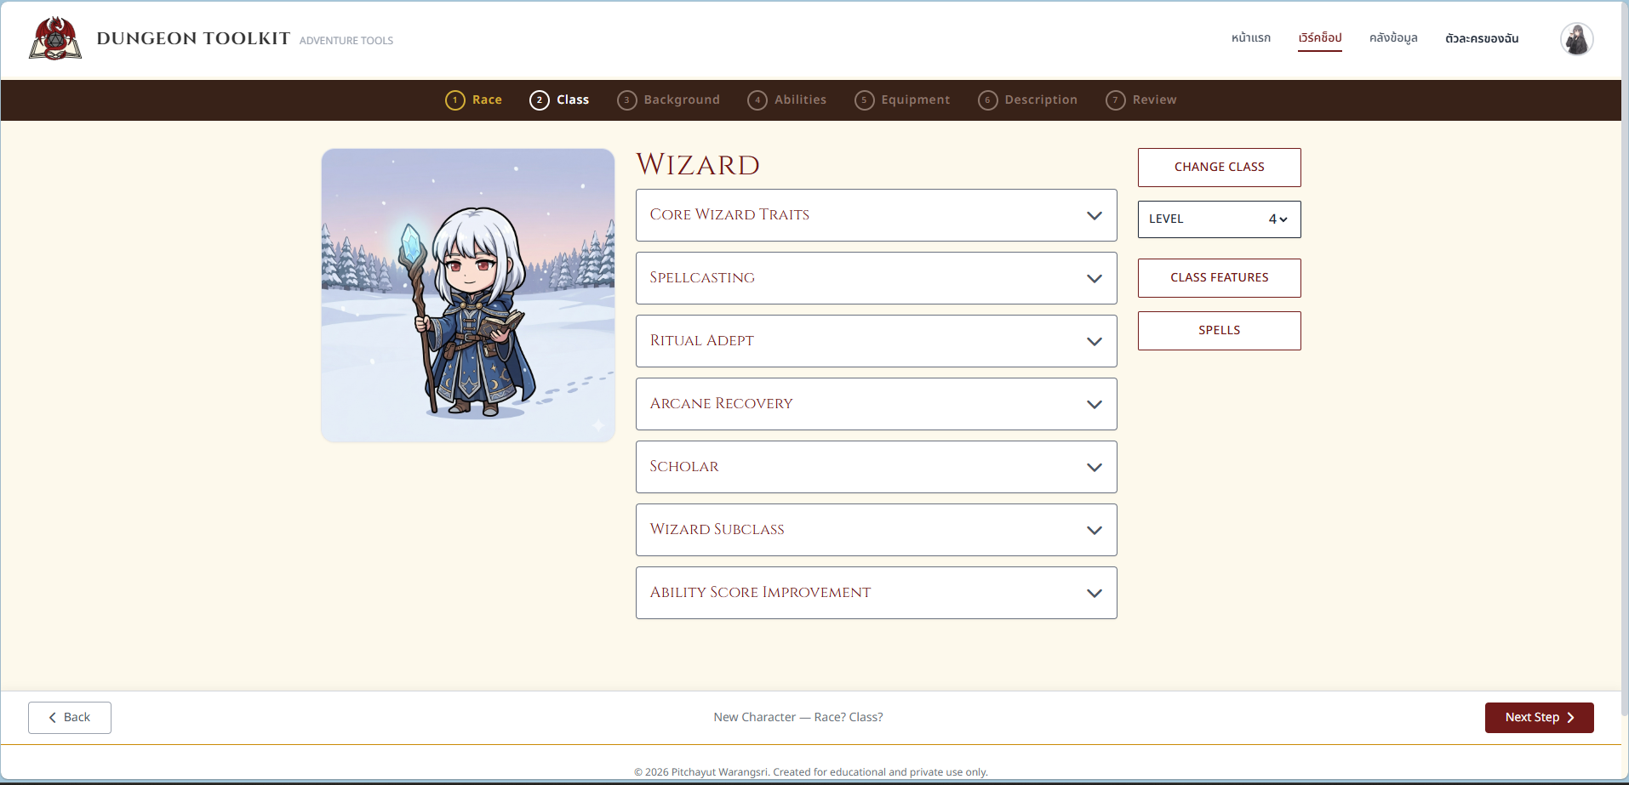
ภาพที่ 3-34 ภาพแสดงข้อมูลรายละเอียดคลาสที่ทำการเลือกแล้วที่มีตัวเลือกในการ
ให้ผู้ใช้งานทำการเลือก
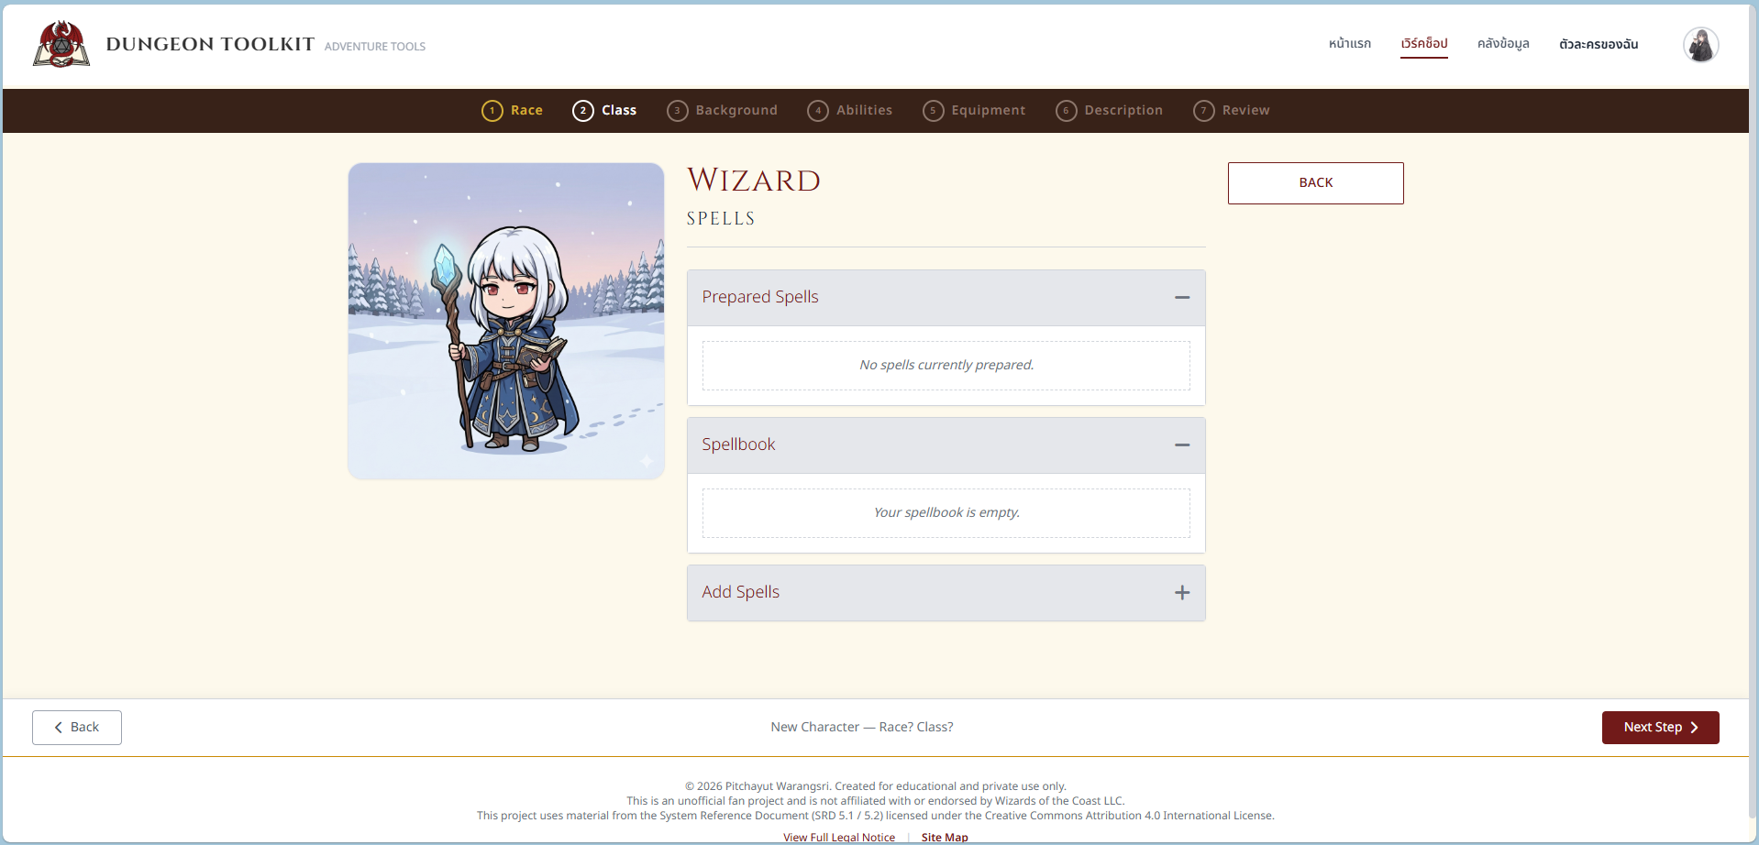
ภาพที่ 3-35 ภาพแสดงข้อมูลรายละเอียดของเวทมนต์ที่ตัวละครมีและทำการจัดเตรียมเอาไว้โดยสามารถทำการเรียนรู้เวทมนท์ได้ตามข้อจำกัดของคลาสและเลเวล
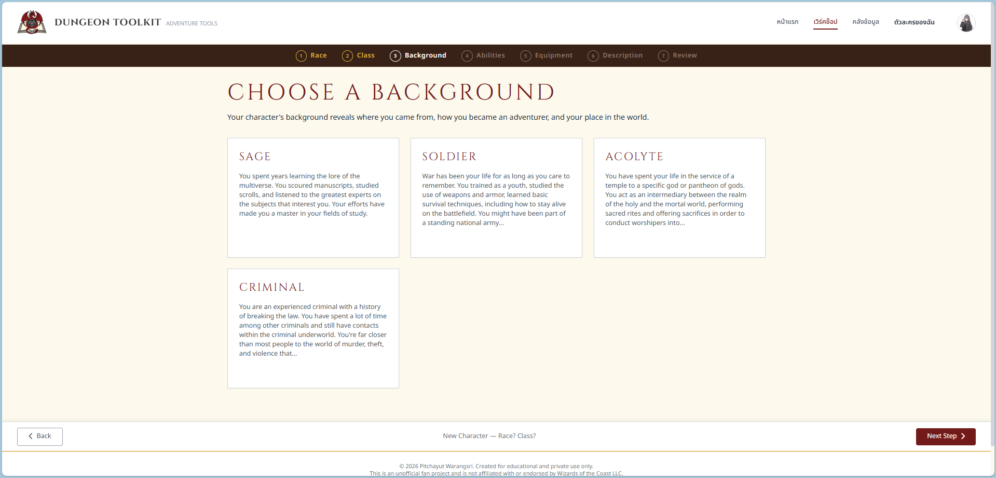
ภาพที่ 3-36 ภาพของการเลือกพื้นหลังให้ตัวละครเมื่อผู้ใช้งานทำการตำเนินการต่อหลังจากทำข้อมูลคลาสที่ธุ์เสร็จสรรพ
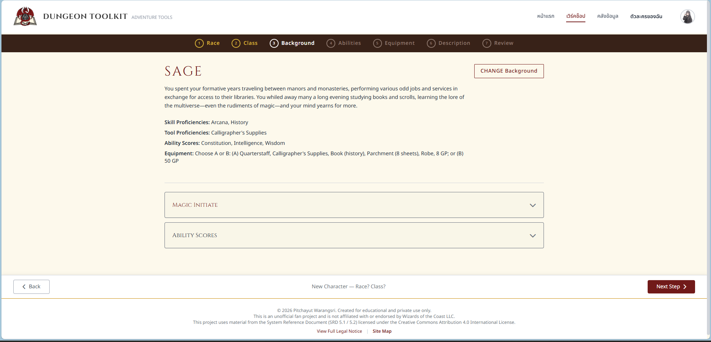
ภาพที่ 3-37 ภาพแสดงข้อมูลรายละเอียดพื้นหลังที่ทำการเลือกแล้วที่มีตัวเลือกในการ
ให้ผู้ใช้งานทำการเลือก
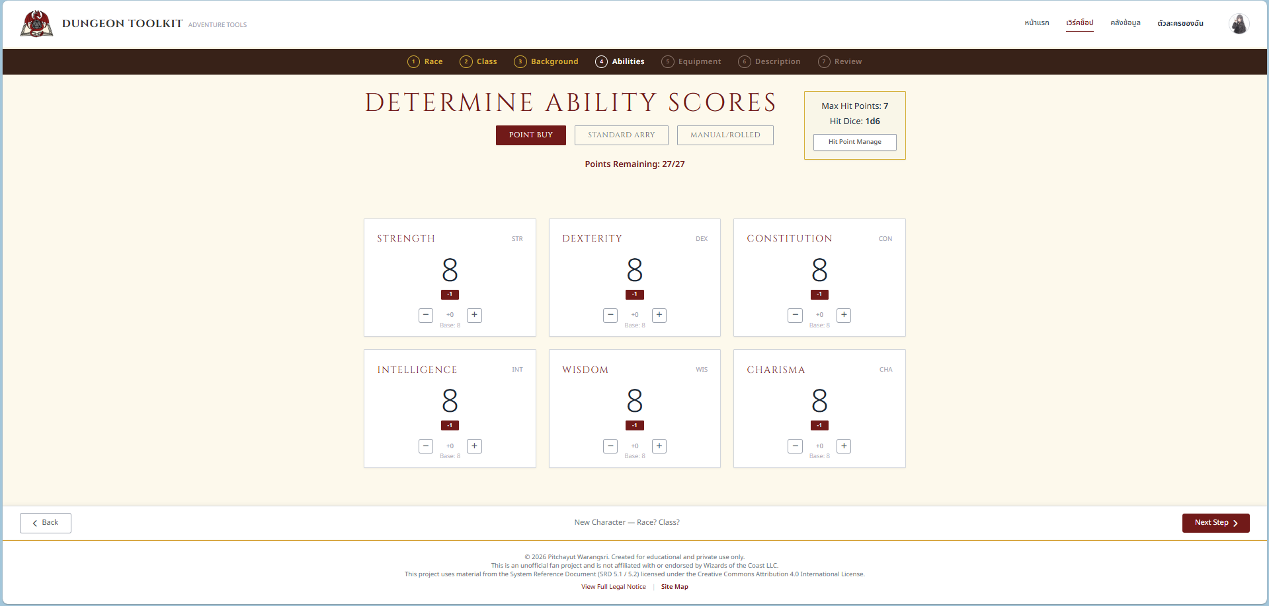
ภาพที่ 3-38 ภาพของการเลือกปรับแต่งความสามารถของตัวละครเมื่อผู้ใช้งานทำการ
ตำเนินการต่อหลังจากทำข้อมูลพื้นหลังที่ธุ์เสร็จสรรพ
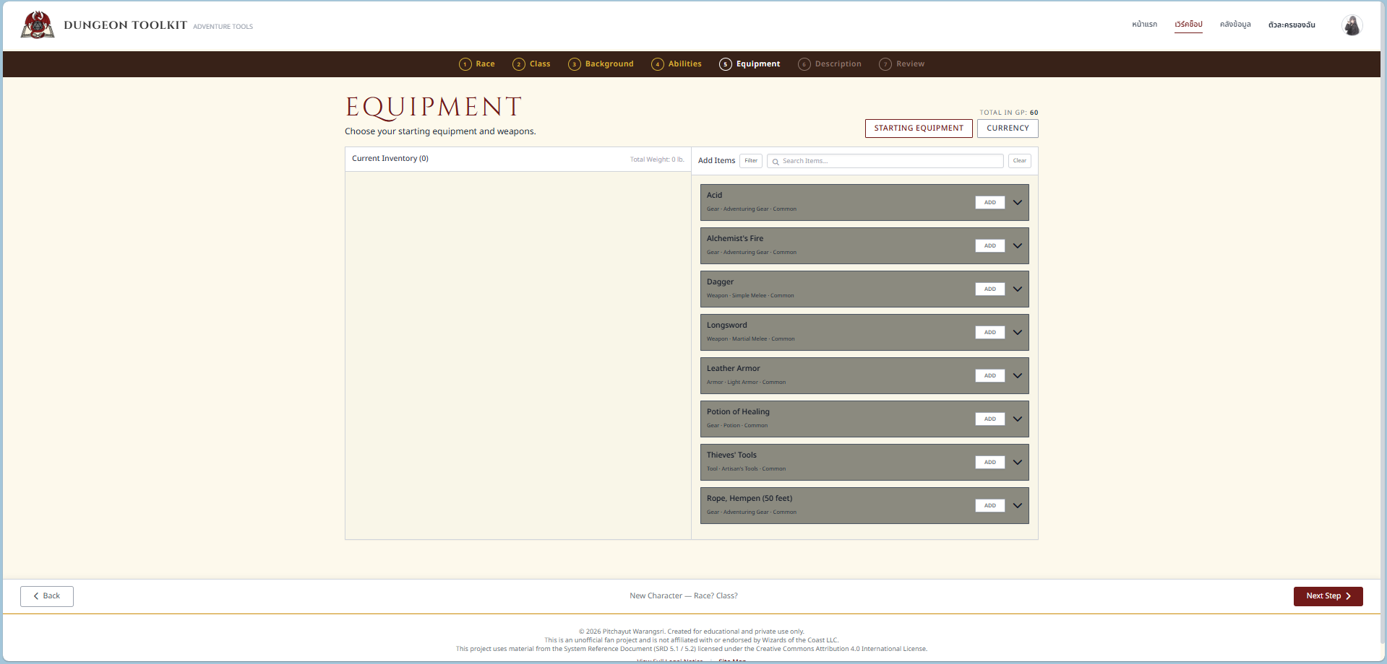
ภาพที่ 3-39 ภาพของการเลือกอุปกรณ์เมื่อผู้ใช้งานทำการตำเนินการต่อหลังจากการ
ปรับแต่งความสามารถธุ์เสร็จสรรพ
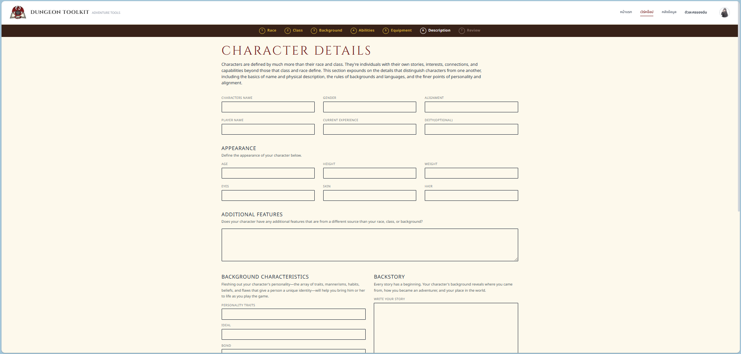
ภาพที่ 3-40 ภาพของการเลือกกรอกรายละเอียดข้อมูลตัวละครเมื่อผู้ใช้งานทำการตำเนินการต่อหลังจากทำการเลือกอุปกรณ์ธุ์เสร็จสรรพ
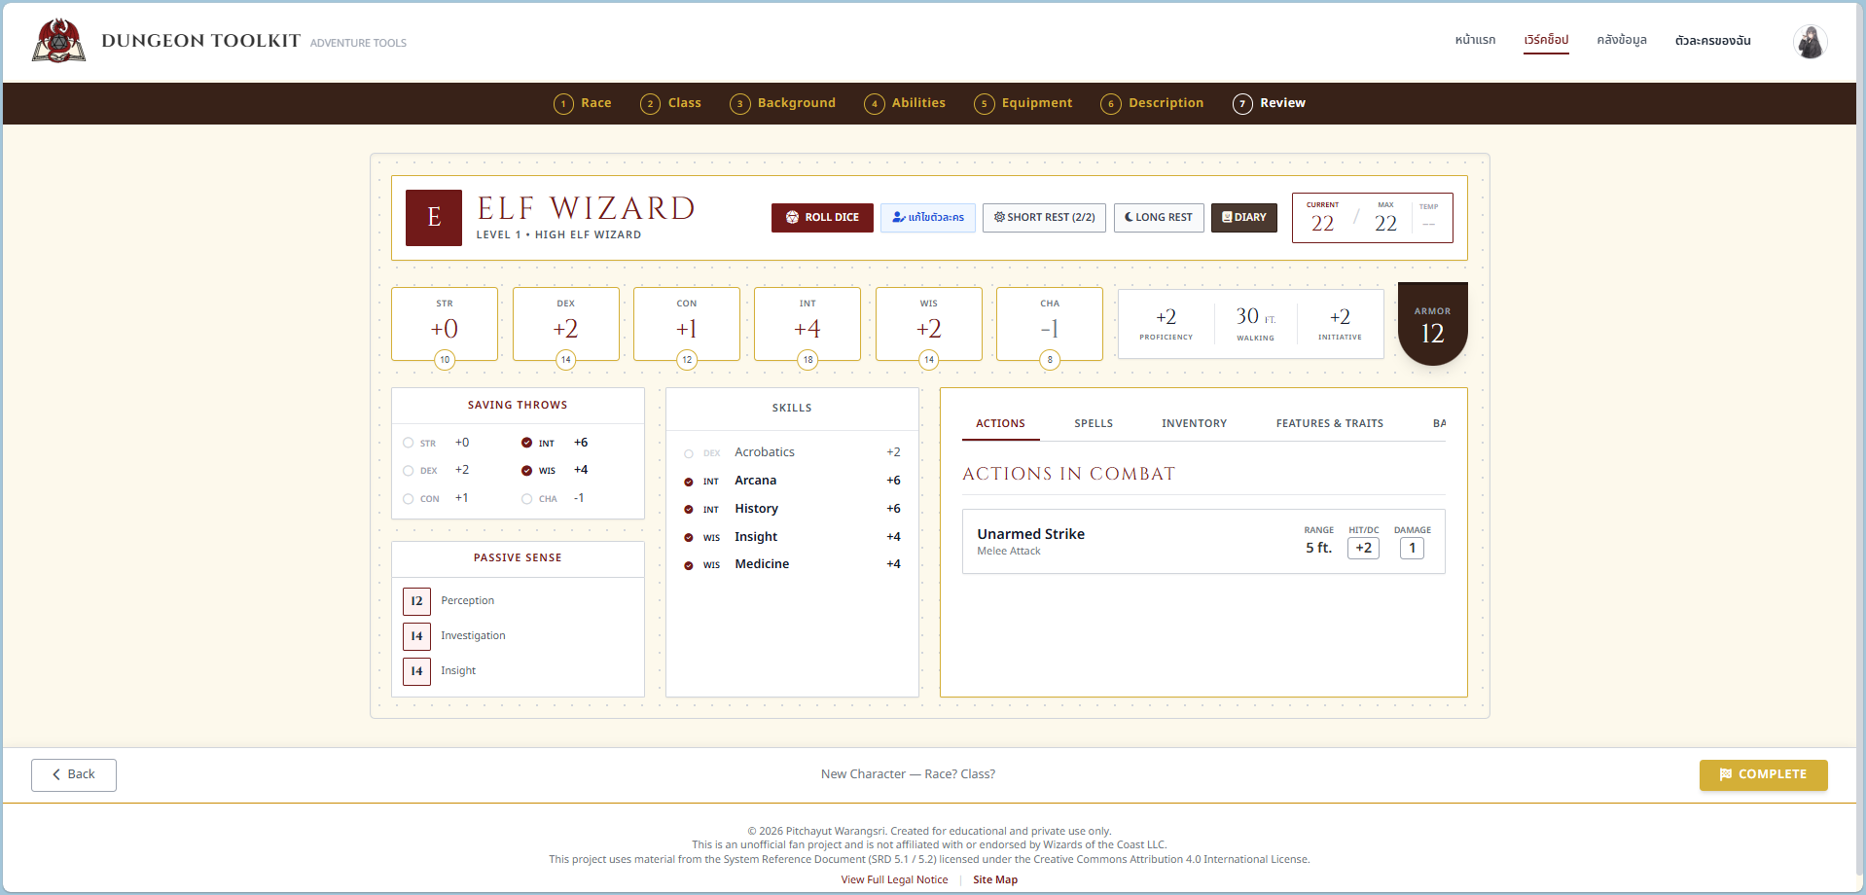
ภาพที่ 3-41 ภาพของตัวอย่างข้อมูลตัวละครทั้งหมดเมื่อผู้ใช้งานทำการตำเนินการต่อหลังจากทำการกรอกรายละเอียดข้อมูลตัวละครธุ์เสร็จสรรพและเมื่อพึ่งพอใจแล้วก็กดยืนยัน
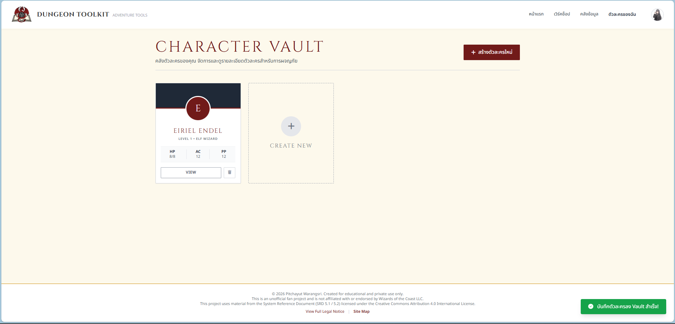
ภาพที่ 3-42 ภาพของคลังข้อมูลตัวละครของผู้ใช้งานที่มีการสร้างเอาไว้
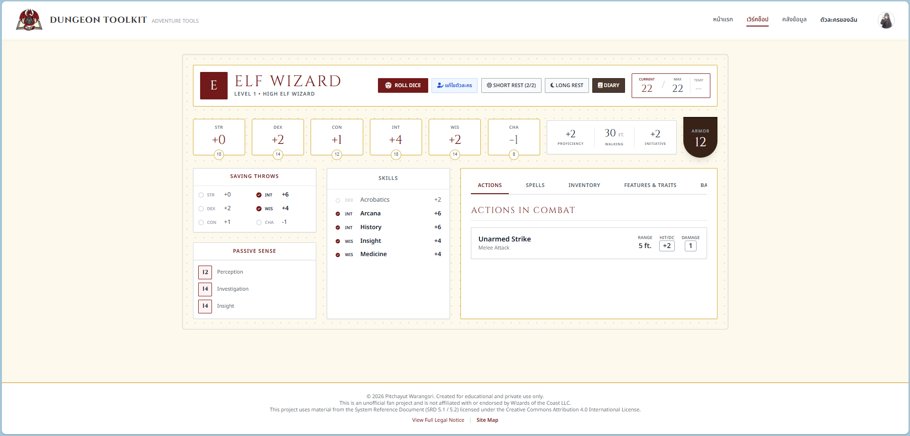
ภาพที่ 3-43 ภาพของรายละเอียดตัวละครที่ผู้เล่นมีอยูในครอบครอง
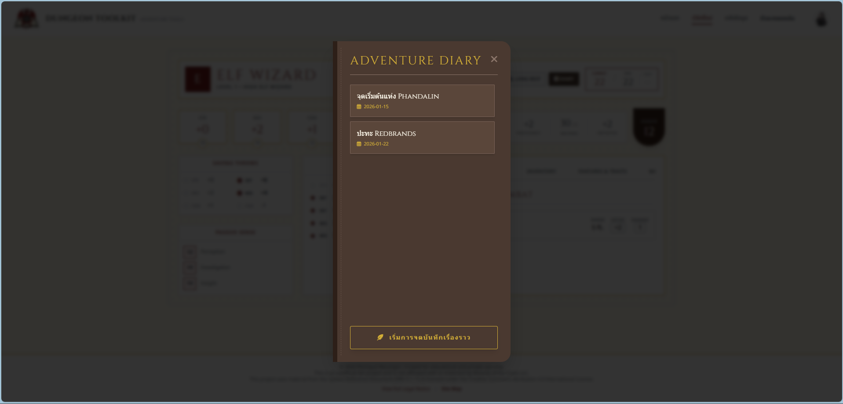
ภาพที่ 3-44 ภาพของสมุดบันทึกเรื่องราวของตัวละครที่มีโน็ตเก่าของเราที่เคยทำการสร้างเอาไว้
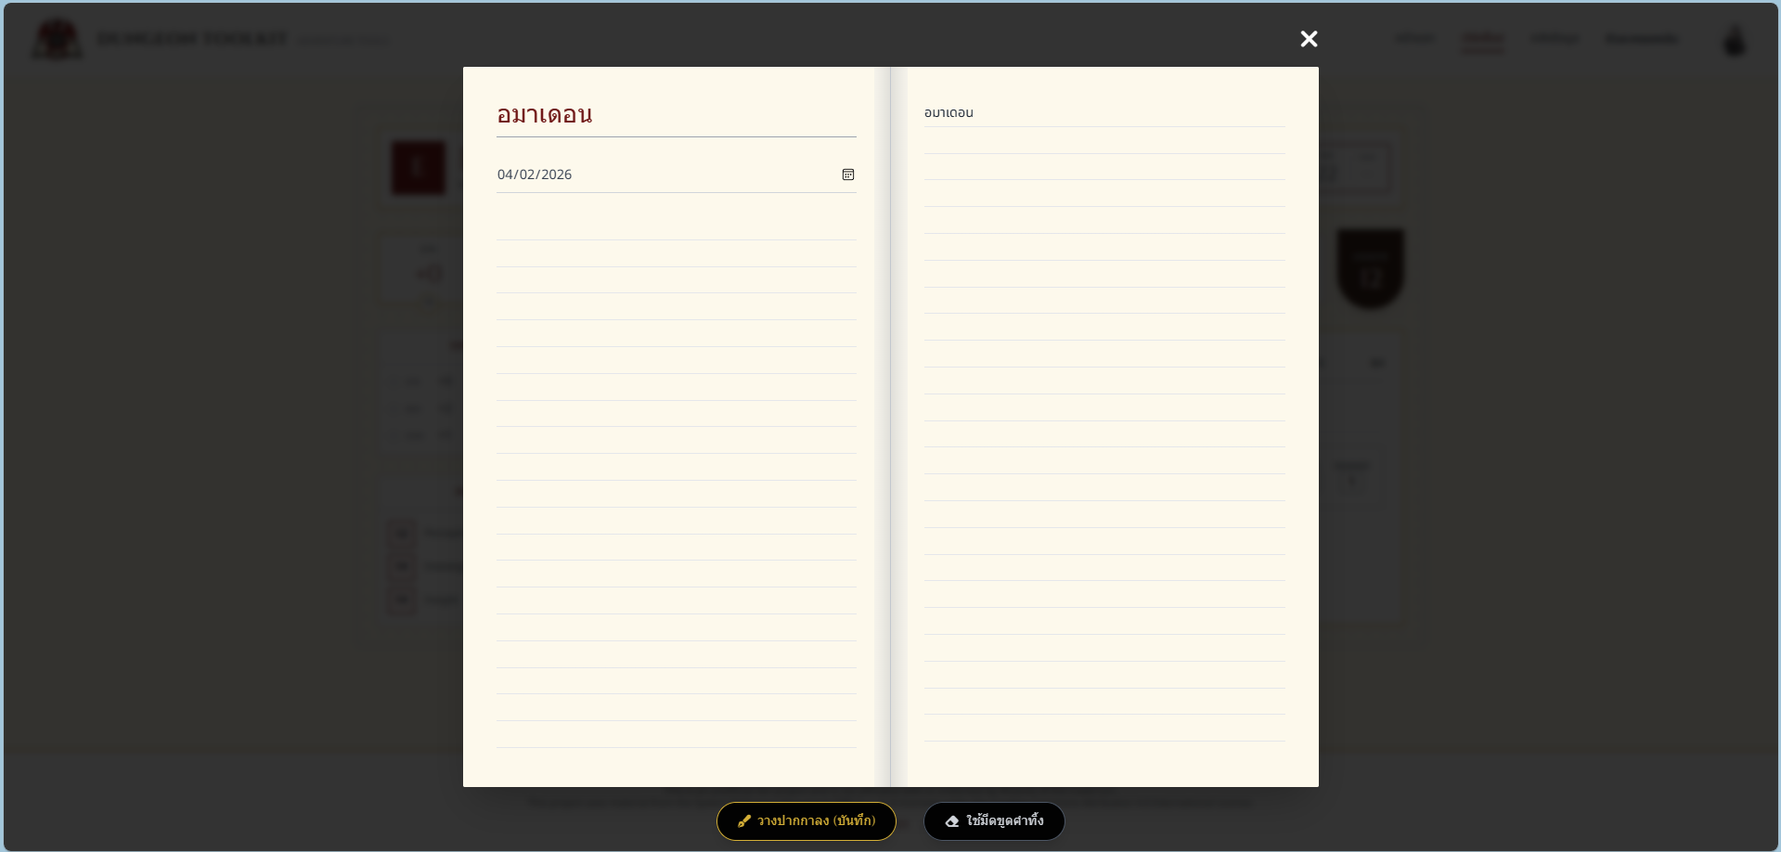
ภาพที่ 3-45 ภาพของสมุดบันทึกเมื่อเราทำการสร้างบันทึกใหม่
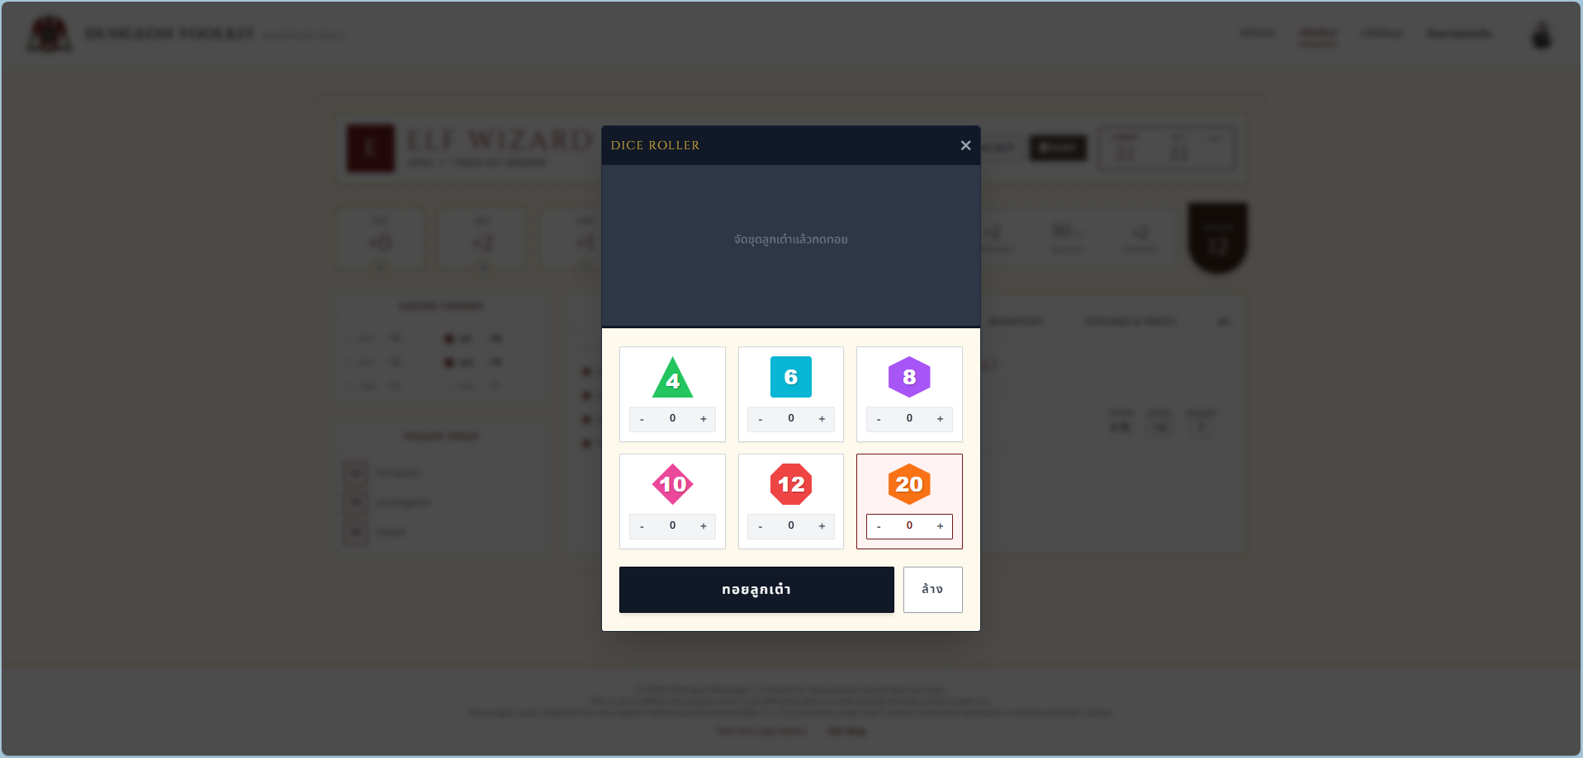
ภาพที่ 3-46 ภาพของการทอยลูกเต๋าที่มีให้ผู้ใช้งานสามารถเลือกลูกเต๋าและจำนวนที่ต้องการทอยได้
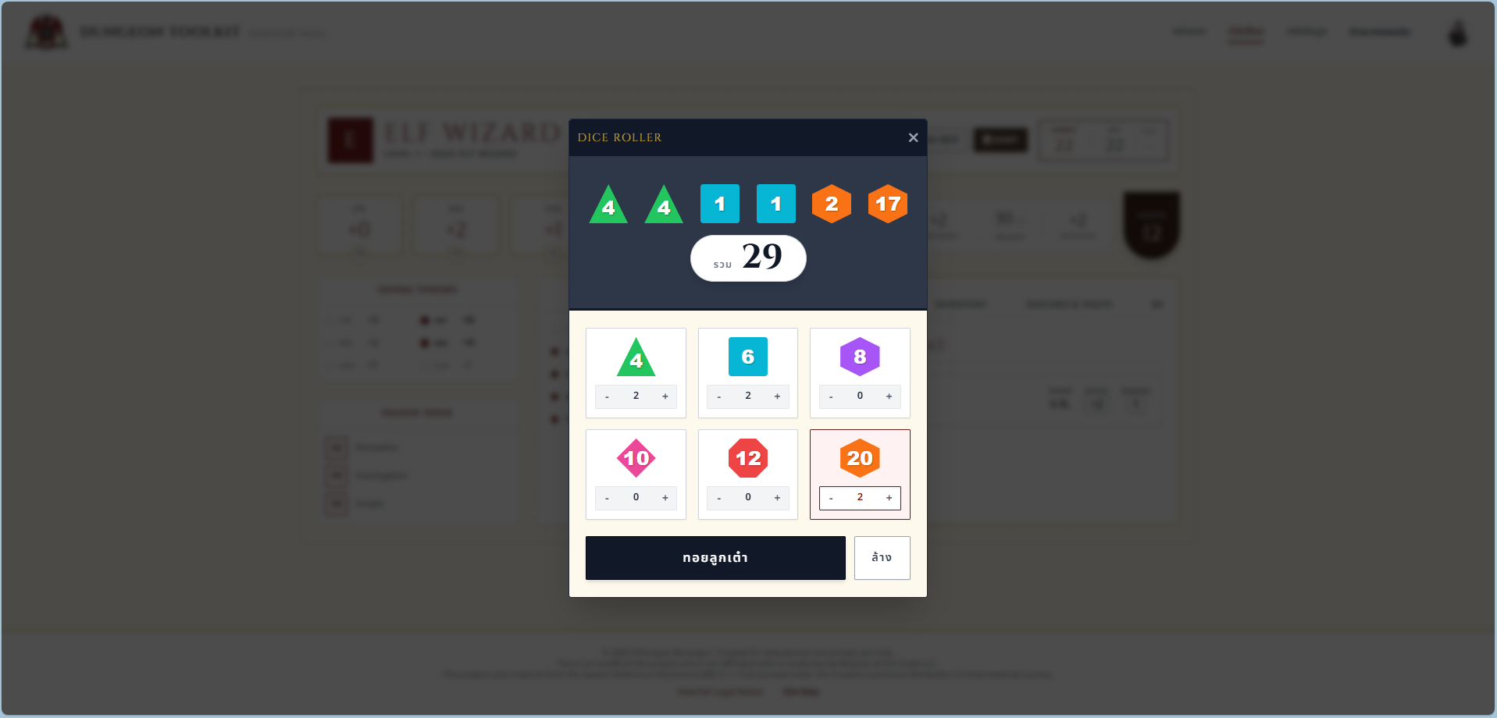
ภาพที่ 3-47 ภาพของผลลัพการทอยของลูกเต๋าที่ผู้ใช้งานทำการเลือกและทอย

ผู้ดูแลระบบ (Administrator)
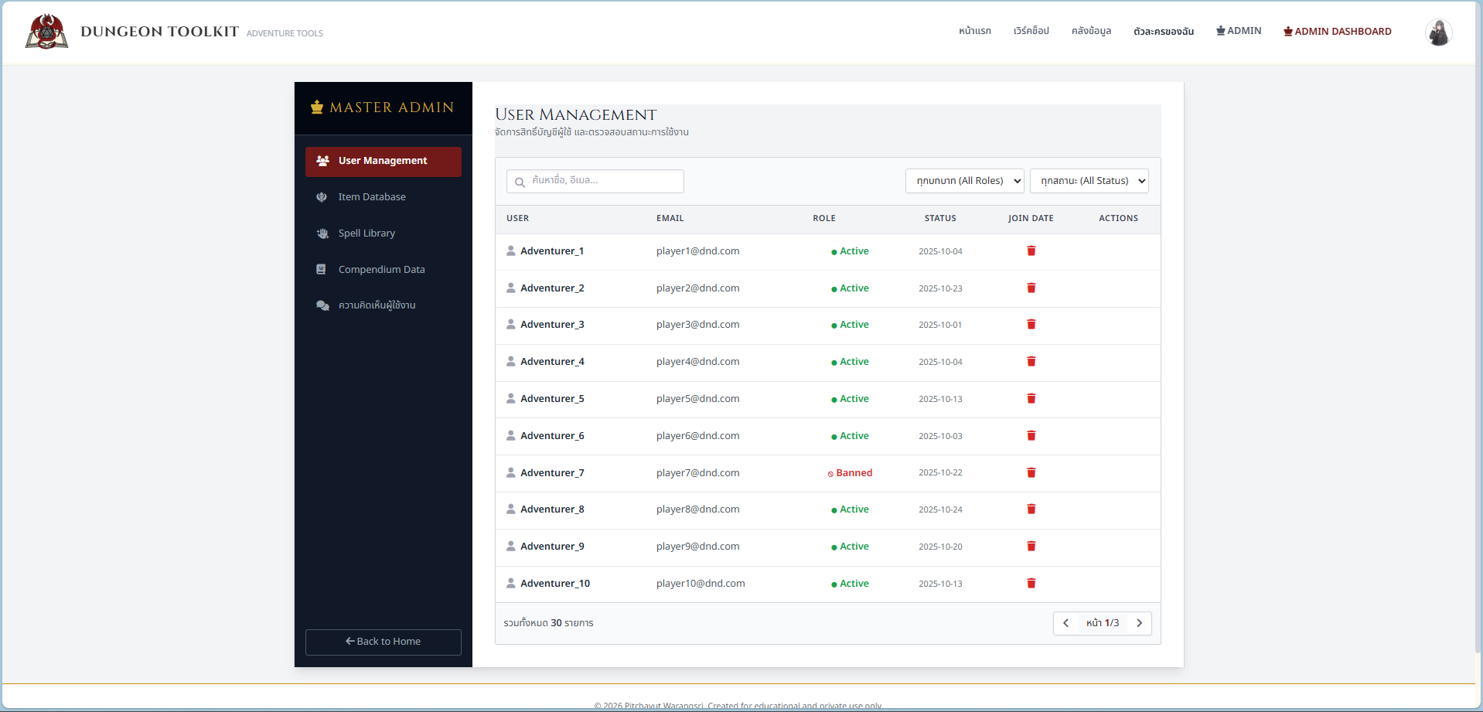
ภาพที่ 3-48 ภาพของหน้าจัดการบัญชีผู้ใช้งานของผู้ดูแลระบบ
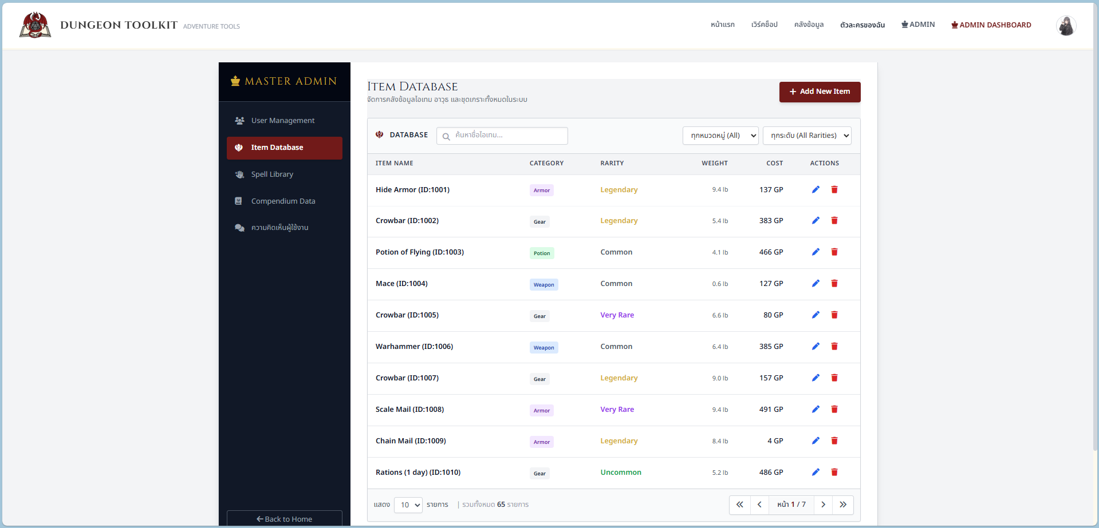
ภาพที่ 3-49 ภาพของหน้าจัดการข้อมูลไอเทมของคลังข้อมูลของผู้ดูแลระบบ
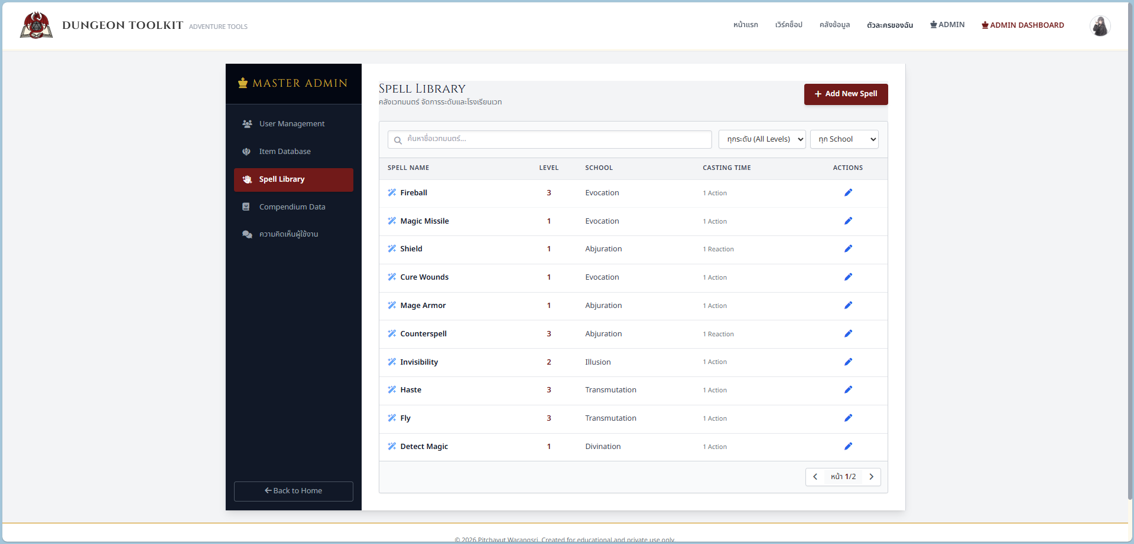
ภาพที่ 3-50 ภาพของหน้าจัดการข้อมูลเวทมนต์ของคลังข้อมูลของผู้ดูแลระบบ
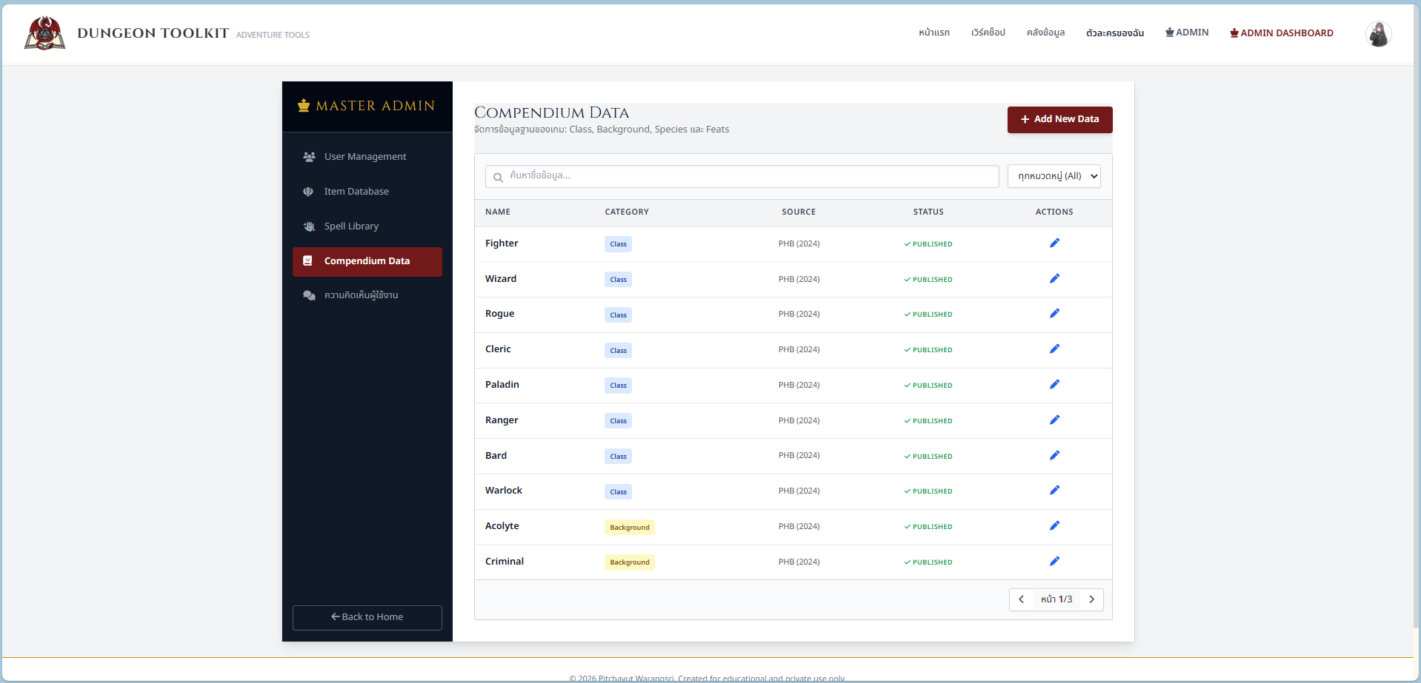
ภาพที่ 3-51 ภาพของหน้าจัดการข้อมูลหลักของคลังข้อมูลของผู้ดูแลระบบ
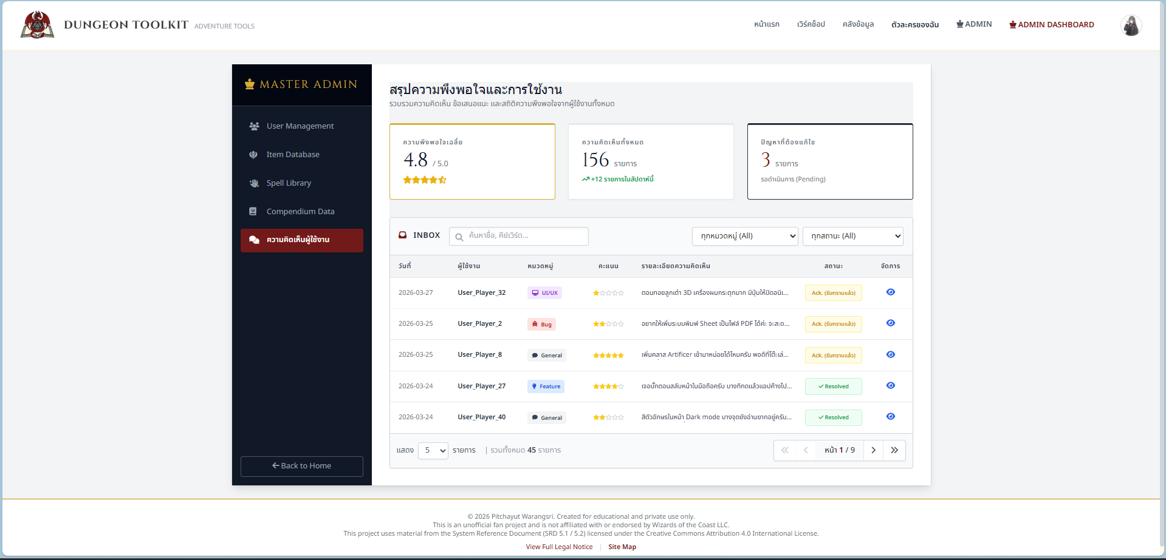
ภาพที่ 3-52 ภาพของหน้าจัดการความคิดเห็นของผู้ใช้งานของผู้ดูแลระบบ

บทที่ 4
ผลการพัฒนาระบบ

ผลการพัฒนาระบบ
จากการศึกษาและออกแบบระบบในบทที่ 3 ผู้จัดทำได้ดำเนินการพัฒนาเว็บแอปพลิเคชันกล่องเครื่องมือดันเจียน (Dungeon Toolkit) จนเสร็จสมบูรณ์ โดยแบ่งผลการพัฒนาและหน้าจอการทำงานออกเป็น 2 ส่วนหลัก ได้แก่ ส่วนของผู้ใช้งานทั่วไป (Front-end) และส่วนของผู้ดูแลระบบ (Back-end) โดยนำเสนอเฉพาะหน้าจอการทำงานหลักที่มีความสำคัญดังต่อไปนี้ (สำหรับรายละเอียดหน้าจอย่อยและฟังก์ชันย่อยทั้งหมด สามารถดูเพิ่มเติมได้ใน ภาคผนวก ก)

ผลการพัฒนาส่วนของผู้ใช้งานทั่วไป
ส่วนของผู้ใช้งานทั่วไป เป็นส่วนที่ออกแบบมาเพื่ออำนวยความสะดวกให้กับผู้เล่น (Player) และผู้ควบคุมเกม (Dungeon Master) ในการใช้งานเครื่องมือต่างๆ โดยมีหน้าจอหลักดังนี้

หน้าหลักของระบบ (Home Page) หน้าแรกของเว็บแอปพลิเคชันที่ผู้ใช้งานจะพบเมื่อเข้าสู่ระบบ ถูกออกแบบมาให้มีความสวยงามและนำเสนอเมนูฟังก์ชันหลักทั้งหมดของ Dungeon Toolkit เช่น การสร้างตัวละคร คลังข้อมูล และลูกเต๋า 3 มิติ เพื่อให้ผู้ใช้งานสามารถเข้าถึงเครื่องมือที่ต้องการได้อย่างรวดเร็ว
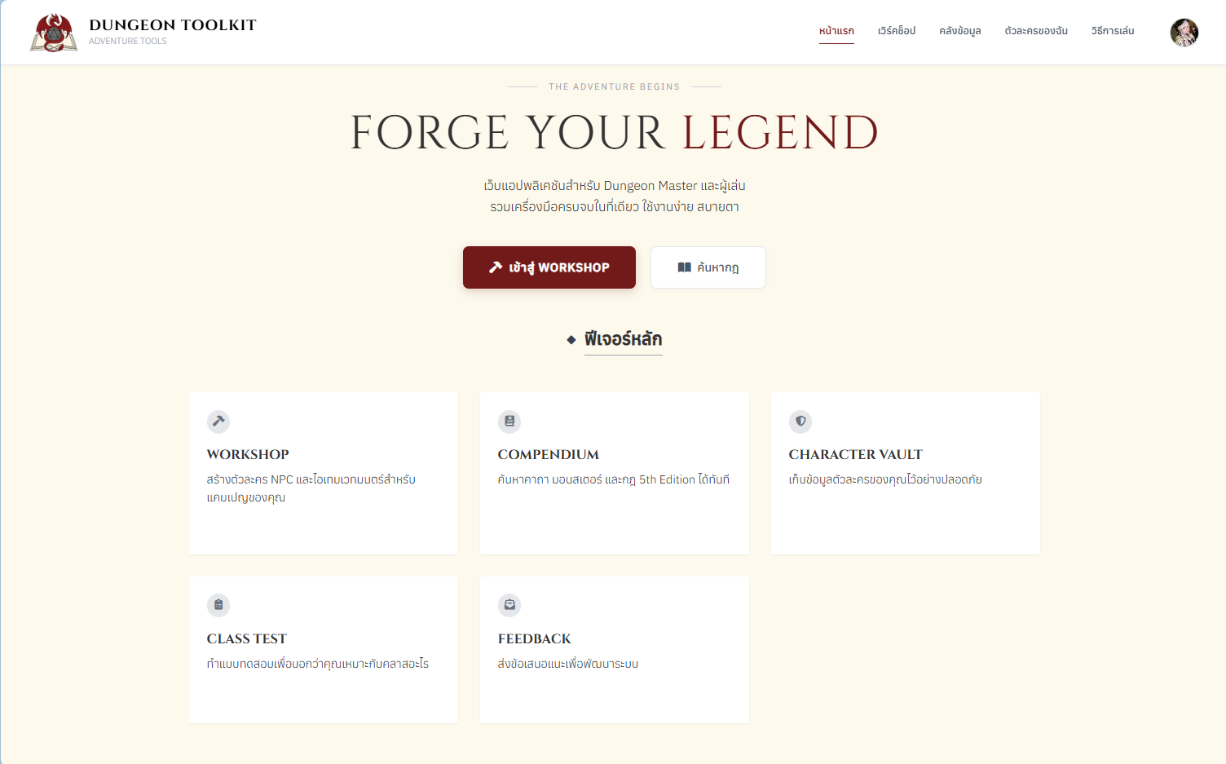
(แทรกรูปภาพ: แคปหน้าจอ Home Page ของแอปพลิเคชัน)
ภาพที่ 4-1 หน้าหลักของเว็บแอปพลิเคชันกล่องเครื่องมือดันเจียน

หน้าคลังข้อมูล (Compendium) หน้าคลังข้อมูลเป็นศูนย์รวมข้อมูลกฎกติกาพื้นฐาน (SRD) ผู้ใช้งานสามารถค้นหาข้อมูลของเผ่าพันธุ์ สายอาชีพ เวทมนตร์ และไอเทมต่างๆ ได้อย่างสะดวก โดยมีช่องค้นหา (Live Search) และตัวกรองข้อมูลที่ช่วยให้ค้นหาสิ่งที่ต้องการได้ทันที
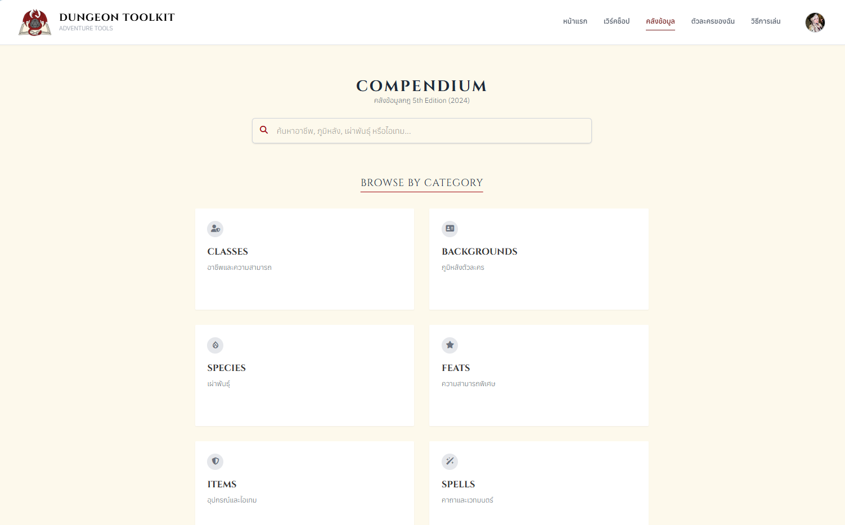
(แทรกรูปภาพ: แคปหน้าจอเมนู Compendium ตอนที่มีรายการข้อมูลแสดงอยู่)
ภาพที่ 4-2 หน้าคลังข้อมูล (Compendium) สำหรับสืบค้นกฎกติกา

หน้าผู้ช่วยสร้างตัวละคร (Character Workshop) ระบบผู้ช่วยสร้างตัวละครที่ออกแบบมาในรูปแบบขั้นตอน (Step-by-step) ช่วยให้ผู้เล่นทั้งมือใหม่และมืออาชีพสามารถสร้างตัวละครได้อย่างถูกต้องตามกฎของเกม โดยระบบจะคำนวณค่าสถานะต่างๆ ให้อัตโนมัติตามเผ่าพันธุ์และสายอาชีพที่เลือก
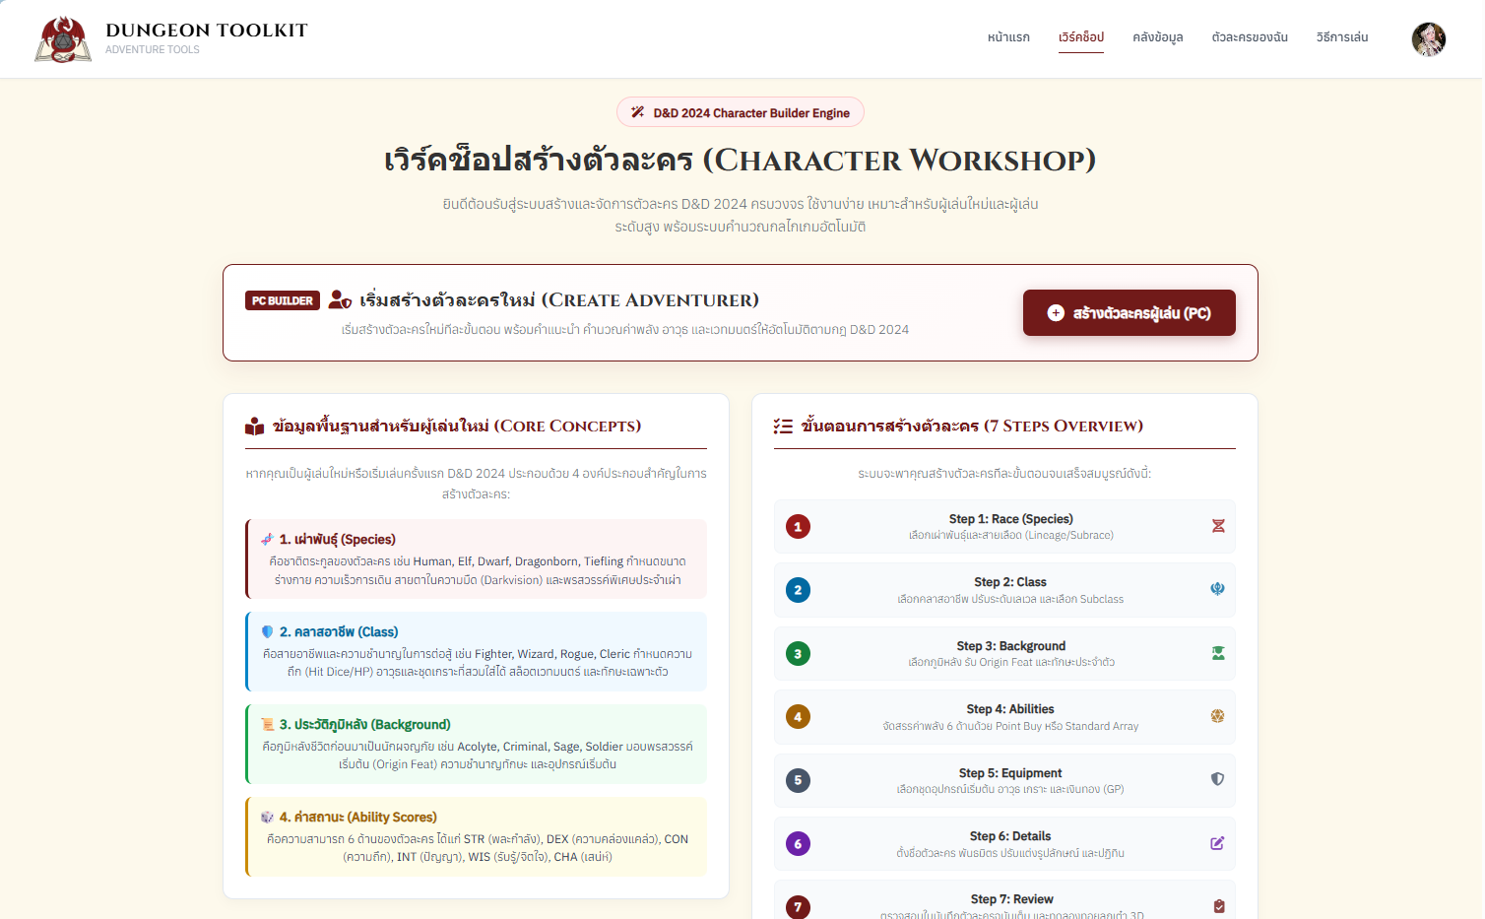
(แทรกรูปภาพ: แคปหน้าจอ Workshop ในขั้นตอนการเลือกเผ่าพันธุ์หรือกำหนดสเตตัส)
ภาพที่ 4-3 หน้าผู้ช่วยสร้างตัวละคร (Character Workshop)

หน้าแผ่นข้อมูลตัวละคร (Dynamic Character Sheet) หน้าต่างแสดงข้อมูลตัวละครแบบพลวัต (Dynamic) ที่ใช้สำหรับเล่นเกมจริง ผู้เล่นสามารถกดลด/เพิ่มพลังชีวิต (HP) ใช้งานช่องเวทมนตร์ (Spell Slots) และจัดการไอเทมในกระเป๋าได้แบบเรียลไทม์ โดยระบบจะบันทึกข้อมูลอัตโนมัติ
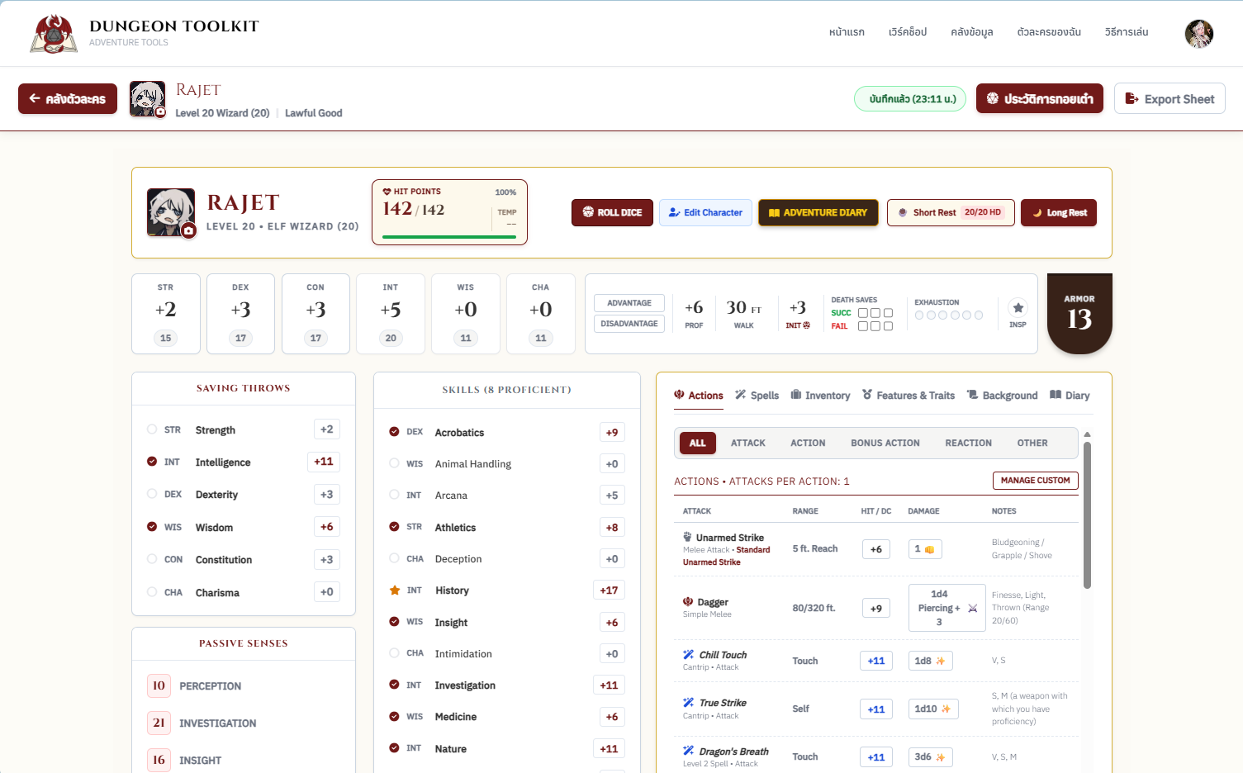
(แทรกรูปภาพ: แคปหน้าจอ Character Sheet ที่มีข้อมูลตัวละครครบถ้วน)
ภาพที่ 4-4 หน้าแผ่นข้อมูลตัวละคร (Dynamic Character Sheet)

หน้าลูกเต๋า 3 มิติ (3D Dice Roller) ฟังก์ชันลูกเต๋าจำลอง 3 มิติที่อิงตามหลักฟิสิกส์ ผู้ใช้งานสามารถเลือกลูกเต๋าที่ต้องการ (เช่น D20, D6) เพื่อใช้ในการสุ่มผลลัพธ์ระหว่างการเล่นเกม ระบบจะแสดงแอนิเมชันการกลิ้งและสรุปผลรวมให้อัตโนมัติ
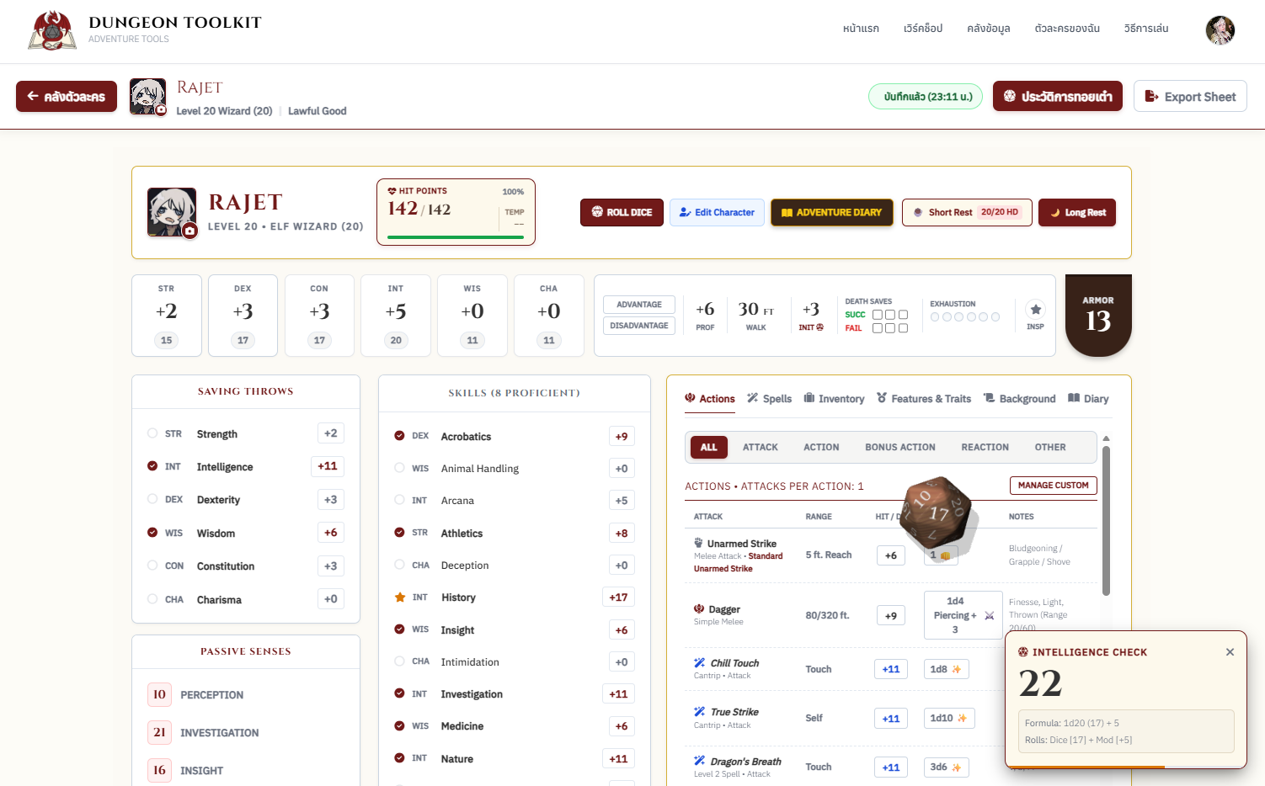
(แทรกรูปภาพ: แคปหน้าจอตอนที่ลูกเต๋า 3 มิติกำลังแสดงผลบนหน้าจอ)
ภาพที่ 4-5 หน้าจอการทำงานของระบบทอยลูกเต๋า 3 มิติ

หน้าแบบทดสอบแนะนำอาชีพ (Class Recommendation Quiz) ระบบแบบทดสอบเชิงจิตวิทยาที่ทำงานร่วมกับ AI เพื่อประมวลผลและแนะนำสายอาชีพ (Class) ที่เหมาะสมกับสไตล์การเล่นและบุคลิกภาพของผู้ใช้งาน
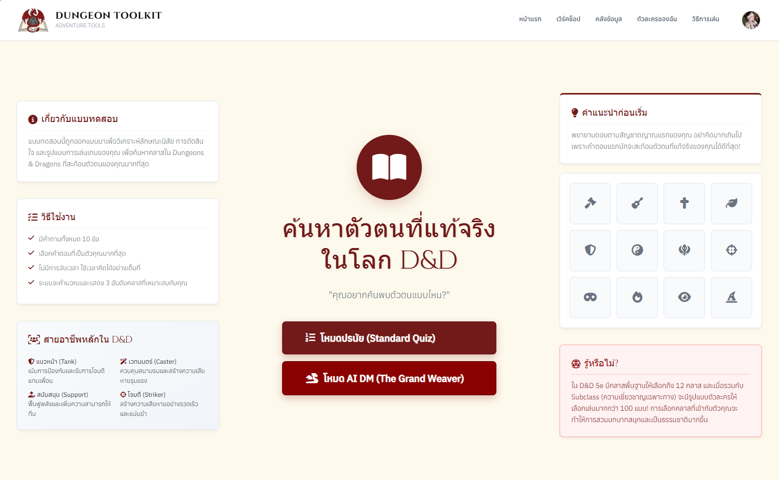
(แทรกรูปภาพ: แคปหน้าจอแบบทดสอบ หรือ หน้าแสดงผลลัพธ์อาชีพที่แนะนำ)
ภาพที่ 4-6 หน้าจอแบบทดสอบและผลลัพธ์การแนะนำอาชีพ

ผลการพัฒนาส่วนของผู้ดูแลระบบ
ส่วนของผู้ดูแลระบบ (Admin Panel) เป็นส่วนที่ถูกพัฒนาขึ้นเพื่อใช้บริหารจัดการข้อมูลหลังบ้าน สงวนสิทธิ์ไว้เฉพาะผู้ที่มีบัญชีผู้ดูแลระบบเท่านั้น โดยมีหน้าจอการทำงานหลักดังนี้

หน้าเข้าสู่ระบบของผู้ดูแล (Admin Login) หน้าจอสำหรับยืนยันตัวตนก่อนเข้าสู่ระบบจัดการข้อมูลหลังบ้าน เพื่อป้องกันผู้ไม่มีสิทธิ์เข้าถึงข้อมูลสำคัญของระบบ
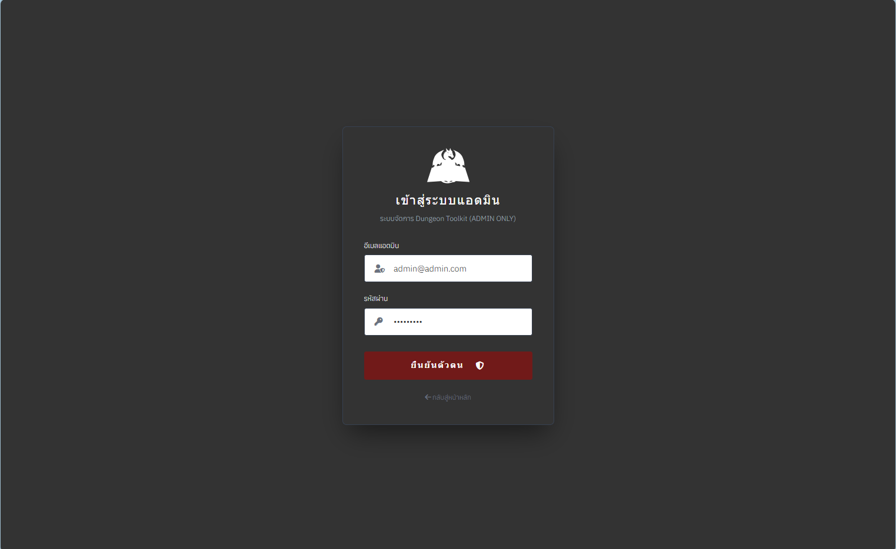
(แทรกรูปภาพ: แคปหน้าจอ Login ของ Admin)
ภาพที่ 4-7 หน้าเข้าสู่ระบบของผู้ดูแลระบบ

หน้าแดชบอร์ดสรุปข้อมูล (Admin Dashboard) หน้าหลักของผู้ดูแลระบบ แสดงภาพรวมและสถิติต่างๆ ของแอปพลิเคชัน เช่น จำนวนผู้ใช้งานทั้งหมด จำนวนตัวละครที่ถูกสร้างในระบบ เพื่อให้ผู้ดูแลสามารถติดตามสถานะของระบบได้
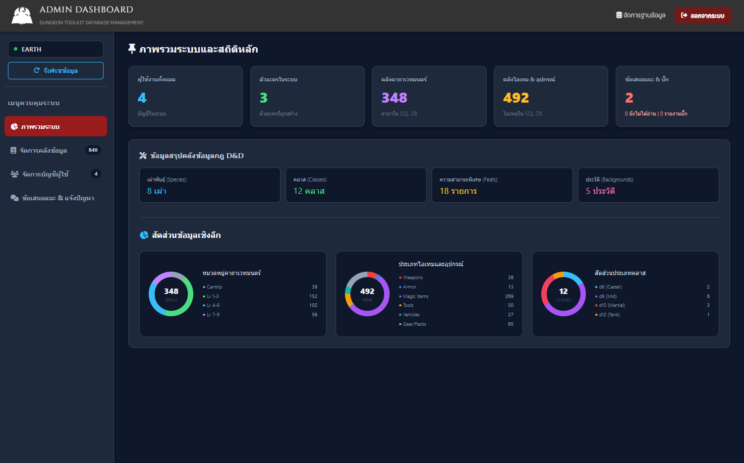
(แทรกรูปภาพ: แคปหน้าจอ Admin Dashboard ที่แสดงตัวเลขสถิติ)
ภาพที่ 4-8 หน้าแดชบอร์ดแสดงข้อมูลภาพรวมของระบบ

หน้าจัดการข้อมูลผู้ใช้งาน (User Management) หน้าสำหรับบริหารจัดการบัญชีผู้ใช้งานในระบบ ผู้ดูแลระบบสามารถตรวจสอบรายชื่อ ค้นหา และระงับสิทธิ์การใช้งาน (Ban) ของผู้ใช้งานที่ทำผิดกฎได้
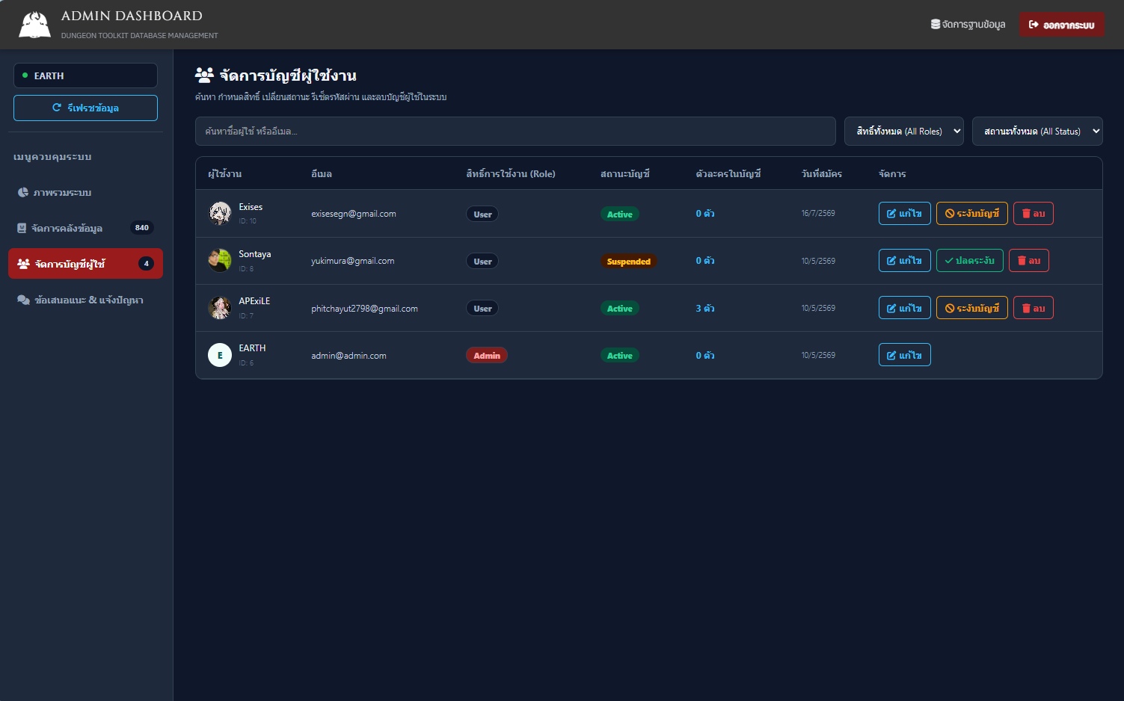
(แทรกรูปภาพ: แคปหน้าจอ User Management ที่เป็นตารางรายชื่อผู้ใช้)
ภาพที่ 4-9 หน้าจัดการข้อมูลบัญชีผู้ใช้งาน

หน้าจัดการข้อมูลหลัก (Master Data Management) ระบบสำหรับเพิ่ม ลบ และแก้ไขข้อมูลพื้นฐานของเกม เช่น การอัปเดตเวทมนตร์ใหม่ หรือเพิ่มไอเทมลงในคลังข้อมูล (Compendium) เพื่อให้ข้อมูลในระบบมีความทันสมัยอยู่เสมอ
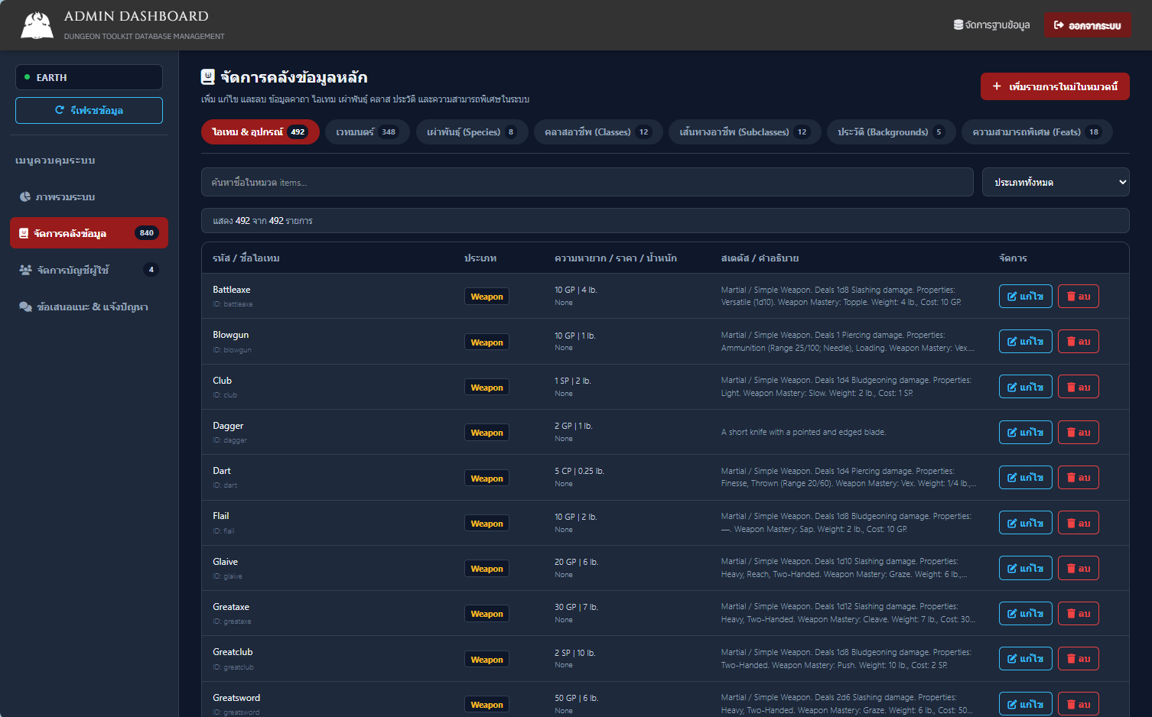
(แทรกรูปภาพ: แคปหน้าจอส่วนที่ Admin ใช้เพิ่มข้อมูล Item หรือ Spell)
ภาพที่ 4-10 หน้าจัดการข้อมูลหลักของระบบ (Master Data Management)

ผลการทดสอบระบบ
หลังจากที่ได้ทำการพัฒนาระบบกล่องเครื่องมือดันเจียน (Dungeon Toolkit) เสร็จสิ้น ผู้จัดทำได้ทำการทดสอบระบบเพื่อตรวจสอบความถูกต้องของการทำงานและประสิทธิภาพของแอปพลิเคชัน โดยแบ่งการทดสอบออกเป็น 2 ส่วนหลัก ได้แก่ การทดสอบเชิงฟังก์ชัน (Functional Testing) และการทดสอบประสิทธิภาพของระบบ (Performance Testing)

ผลการทดสอบเชิงฟังก์ชัน
ผู้จัดทำได้ใช้วิธีการทดสอบแบบกล่องดำ (Black-box Testing) เพื่อตรวจสอบว่าฟังก์ชันการทำงานต่างๆ ของระบบตอบสนองต่อผู้ใช้งานได้ถูกต้องตามขอบเขตที่กำหนดไว้ในบทที่ 1 หรือไม่ โดยแบ่งหมวดหมู่การทดสอบออกเป็นตารางต่างๆ ดังนี้
ตารางที่ 4-1 ฟังก์ชันระบบจัดการบัญชีผู้ใช้งานและการเข้าถึง
TC ID | Feature | Test Scenario | Testing procedure | Expected Result | Results
TF-AUTH-001 | Register | ลงทะเบียนผู้ใช้ใหม่ถูกต้อง | กรอกข้อมูลครบถ้วนผ่าน Policy | สร้างบัญชีสำเร็จ ข้อมูลลงฐานข้อมูล | แอปทำงานได้ถูกต้อง
TF-AUTH-002 | Login | เข้าสู่ระบบถูกต้อง | กรอกอีเมลและรหัสผ่านถูกต้อง | เข้าสู่ระบบและเข้าสู่ Dashboard | แอปทำงานได้ถูกต้อง
TF-AUTH-003 | Login | ปฏิเสธ Login รหัสผิด | กรอกอีเมลถูกแต่รหัสผ่านผิด | ระบบไม่อนุญาตและแสดงข้อความแจ้งเตือน | แอปทำงานได้ถูกต้อง
TF-AUTH-004 | Security | จัดการเฉพาะตัวละครตนเอง | พยายามแก้ URL เข้าถึงตัวละครคนอื่น | ระบบบล็อกการเข้าถึงและแจ้งเตือนสิทธิ์ | แอปทำงานได้ถูกต้อง
EXT-004 | Password | กู้คืนรหัสผ่าน (SMTP) | กดลืมรหัสผ่านและกรอกอีเมล | ระบบส่งลิงก์รีเซ็ตผ่านอีเมลผู้ใช้ | แอปทำงานได้ถูกต้อง

ตารางที่ 4-2 ฟังก์ชันผู้ช่วยสร้างตัวละคร
TC ID | Feature | Test Scenario | Testing procedure
TF-WIZ-001 | Wizard | แนะนำขั้นตอนสร้างตัวละคร | ทำตามขั้นตอน Step 1-7
TF-WIZ-002 | Calc | คำนวณค่า Ability พื้นฐาน | กรอกสเตตัสและเลือกเผ่าพันธุ์
TF-WIZ-003 | Validation | ป้องกันข้อมูลขัดกฎ | เว้นข้อมูลบังคับแล้วกดถัดไป

ตารางที่ 4-3 ฟังก์ชันจัดการข้อมูลแผ่นตัวละคร
TC ID | Feature | Test Scenario | Testing procedure | Expected Result | Results
TF-CHAR-001 | Status | แสดงสถานะ Live Tracking | เปลี่ยน HP หรือสถานะ | ค่าที่เปลี่ยนสะท้อนบนหน้าจอเรียลไทม์ | แอปทำงานได้ถูกต้อง
TF-CHAR-002 | HP | ตัด/เพิ่ม Current HP | ลด/เพิ่ม HP ให้เกินหรือติดลบ | HP ไม่เกิน Max และไม่ต่ำกว่า 0 | แอปทำงานได้ถูกต้อง
TF-CHAR-003 | Death | จัดการ Death Saves | ลด HP ให้เหลือ 0 | ระบบสลับเป็นหน้าต่างทอย Death Save | แอปทำงานได้ถูกต้อง
TF-CHAR-004 | Slots | ใช้และคืนค่า Spell Slots | กดใช้ช่องเวทมนตร์และกดพักผ่อน | จำนวนสล็อตลด/คืนค่าอย่างถูกต้อง | แอปทำงานได้ถูกต้อง
TF-CHAR-005 | Feature | ใช้และคืนค่า Class Feature | กดใช้แต้มสกิลเฉพาะคลาส | คำนวณการใช้และฟื้นฟูหลังการพักถูกต้อง | แอปทำงานได้ถูกต้อง
TF-CHAR-006 | Inventory | คำนวณน้ำหนักกระเป๋า | เพิ่ม/ลบไอเทมใน Inventory | คำนวณน้ำหนักรวมตามจำนวนชิ้นถูกต้อง | แอปทำงานได้ถูกต้อง
TF-CHAR-007 | Journal | บันทึกการผจญภัย | เพิ่ม/แก้ไข บันทึกในสมุด | จัดเก็บข้อความและเรียกดูได้ปกติ | แอปทำงานได้ถูกต้อง
EXT-003 | JSON | นำเข้า/ส่งออก ข้อมูล | อัปโหลดไฟล์ตัวละคร .json | แปลงข้อมูลจากไฟล์เข้าสู่ฟอร์มได้สมบูรณ์ | แอปทำงานได้ถูกต้อง

ตารางที่ 4-4 ฟังก์ชันลูกเต๋า 3 มิติ (3D Dice Physics)
TC ID | Feature | Test Scenario | Testing procedure | Expected Result | Results
EXT-002 | 3D Dice | เรนเดอร์ลูกเต๋า 3D | กดปุ่มทอยลูกเต๋า | ลูกเต๋ากลิ้งอิงฟิสิกส์ ไม่กระตุก | แอปทำงานได้ถูกต้อง
TF-CALC-002 | Calc | นำแต้มมาคำนวณโจมตี | ทอยเต๋าสำหรับการโจมตี | นำแต้มลูกเต๋า + Proficiency ได้ถูกต้อง | แอปทำงานได้ถูกต้อง

ตารางที่ 4-5 ฟังก์ชันแนะนำอาชีพด้วยปัญญาประดิษฐ์
TC ID | Feature | Test Scenario | Testing procedure | Expected Result | Results
TF-REC-001 | Quiz | ทำแบบทดสอบบุคลิกภาพ | ตอบคำถาม 10 ข้อจนจบ | ระบบบันทึกคำตอบและคำนวณผลได้สำเร็จ | แอปทำงานได้ถูกต้อง
TF-REC-002 | Score | คำนวณ Weighted Scoring | ส่งคำตอบที่ตั้งค่าน้ำหนักไว้ | แนะนำอาชีพที่เหมาะสม 3 อันดับแรก | แอปทำงานได้ถูกต้อง
TF-REC-003 | Score | จัดการคะแนนเสมอกัน | ส่งคำตอบที่คะแนน Tie กัน | ระบบสุ่มเลือกอันดับอย่างถูกต้อง | แอปทำงานได้ถูกต้อง
EXT-001 | AI DM | พูดคุยกับ LLM | สัมภาษณ์บุคลิกภาพผ่าน AI | AI ประมวลผลและแนะนำอาชีพได้ตรงบริบท | แอปทำงานได้ถูกต้อง

ตารางที่ 4-6 ฟังก์ชันระบบฐานข้อมูลสารสนเทศ
TC ID | Feature | Test Scenario | Testing procedure | Expected Result | Results
TF-INFO-001 | Read | แสดงข้อมูล SRD | เปิดดูคาถา/ไอเทม | ดึงข้อมูลกติกามาแสดงครบถ้วน | แอปทำงานได้ถูกต้อง
TF-INFO-002 | Search | ค้นหาด้วย Keyword | พิมพ์ชื่อในช่องค้นหา | กรองข้อมูลตามอักษรได้แม่นยำ (Live Search) | แอปทำงานได้ถูกต้อง
TF-INFO-003 | Filter | กรองข้อมูลหลายเงื่อนไข | เลือกคลาส + เลเวล ของคาถา | แสดงเฉพาะคาถาที่ตรงกับ 2 เงื่อนไข | แอปทำงานได้ถูกต้อง

ตารางที่ 4-7 ฟังก์ชันการประมวลผลและการจัดการฐานข้อมูล
TC ID | Feature | Test Scenario | Testing procedure | Expected Result | Results
TF-CALC-001 | Calc | คำนวณ Modifier | ส่งแต้ม Ability 8,10,12 | สูตร (Score-10)/2 ทำงานถูกต้อง | แอปทำงานได้ถูกต้อง
TF-CALC-003 | Calc | คำนวณ Save DC | จำลองตัวละครสายเวทย์ | คำนวณ 8 + Prof + Mod ได้ถูกต้อง | แอปทำงานได้ถูกต้อง
TF-VAL-001 | Valid | ตรวจสอบข้อมูลระดับ API | ส่งข้อมูลปกติ / ส่งข้อมูลผิด | ข้อมูลผิดถูก Block จากฝั่ง Backend | แอปทำงานได้ถูกต้อง
TF-VAL-002 | Valid | ป้องกันข้อมูลผิดช่วง | ส่งข้อมูลเลเวล > 20 | ตีกลับข้อมูลและไม่บันทึกลง DB | แอปทำงานได้ถูกต้อง
TF-DB-001 | Design | ตรวจสอบ Normalization | เช็คความสัมพันธ์ตารางผู้ใช้ | ไม่เกิดความซ้ำซ้อนของข้อมูล (Data Redundancy) | แอปทำงานได้ถูกต้อง
TF-DB-002 | Design | จัดเก็บด้วย JSON Format | เช็คคอลัมน์ Inventory | ใช้ JSON เก็บข้อมูลยืดหยุ่นได้ดี | แอปทำงานได้ถูกต้อง
TF-DB-003 | Relation | ความสัมพันธ์ M:M | ผูกไอเทมเดียวกับหลายตัวละคร | query ข้อมูลได้ถูกต้อง ไม่ซ้ำซ้อน | แอปทำงานได้ถูกต้อง
TF-DB-004 | Relation | ความสัมพันธ์ Party 1:M | ย้ายตัวละครข้าม Party | 1 ตัวละครมี Party ปัจจุบันได้แค่ 1 ปาร์ตี้ | แอปทำงานได้ถูกต้อง
TF-DB-005 | Relation | ป้องกันการอยู่หลายปาร์ตี้ | ผูกตัวละครเดิมกับปาร์ตี้ใหม่ | ระบบปลดจากปาร์ตี้เก่าอัตโนมัติ (อยู่ได้แค่ 1) | แอปทำงานได้ถูกต้อง

ตารางที่ 4-8 ฟังก์ชันผู้ดูแลระบบและการตั้งค่า
TC ID | Feature | Test Scenario | Testing procedure | Expected Result | Results
TF-ADM-001 | Admin | เพิ่ม Master Data | แอดมินเพิ่มคาถาใหม่ | ข้อมูลใหม่แสดงผลใน Repository | แอปทำงานได้ถูกต้อง
TF-ADM-002 | Admin | แก้ไข Master Data | แก้ไขรายละเอียดไอเทม | ข้อมูลอัปเดตและไม่สร้าง record ซ้ำ | แอปทำงานได้ถูกต้อง
TF-ADM-003 | Admin | ลบ Master Data | ลบข้อมูลทดสอบ | ข้อมูลหายไปจากระบบผู้ใช้ปกติ | แอปทำงานได้ถูกต้อง
TF-ADM-004 | Admin | จัดการบัญชีผู้ใช้ | เปลี่ยนสิทธิ์บัญชี | สิทธิ์การเข้าถึงเมนูเปลี่ยนไปตาม Role | แอปทำงานได้ถูกต้อง
TF-ADM-005 | Admin | ดูผลประเมินระบบ | ตรวจสอบรายงาน Feedback | แสดงคะแนนรีวิวจากผู้ใช้ได้ | แอปทำงานได้ถูกต้อง
EXT-005 | Setting | ตั้งค่า Debug View | เปิด/ปิดสวิตช์หน้าต่างโค้ด | หน้าต่าง Debug แสดงผลตามค่าที่ตั้ง | แอปทำงานได้ถูกต้อง
TF-SYS-001 | E2E | ทดสอบ Flow วงจรชีวิต | สมัคร > สร้างตัว > ทอยเต๋า | ข้อมูลบันทึกและใช้งานได้ครบวงจร ไร้รอยต่อ | แอปทำงานได้ถูกต้อง
TF-SYS-002 | System | ทดสอบ Regression | รันเทสซ้ำหลังแก้บั๊ก | ระบบส่วนอื่นๆ ไม่พังหลังจากมีการอัปเดตโค้ด | แอปทำงานได้ถูกต้อง

ผลการทดสอบประสิทธิภาพของระบบ
นอกเหนือจากการทดสอบเชิงฟังก์ชัน ผู้จัดทำได้ทำการทดสอบประสิทธิภาพของระบบ (Performance Testing) เพื่อให้มั่นใจว่าแอปพลิเคชันสามารถรองรับการใช้งานผ่านอุปกรณ์เคลื่อนที่และคอมพิวเตอร์ได้อย่างมีประสิทธิภาพ โดยใช้เครื่องมือ Google Chrome Lighthouse ในการวัดผล แบ่งออกเป็น 4 ด้าน ดังนี้
- ความเร็วในการตอบสนองหน้าแรก
การทดสอบความเร็วในการโหลดข้อมูลของหน้าแรกสุดที่ผู้ใช้งานต้องพบ (Landing Page) เพื่อประเมินความสามารถในการตอบสนองเบื้องต้นของแอปพลิเคชัน
- ผลการทดสอบ: ระบบสามารถโหลดและแสดงผลภาพรวมทั้งหมด (Largest Contentful Paint: LCP) ได้ภายในเวลาเพียง 1.2 วินาที ซึ่งจัดอยู่ในเกณฑ์ระดับดีเยี่ยม (มาตรฐานที่ดีต้องต่ำกว่า 2.5 วินาที) แสดงให้เห็นว่าโครงสร้างพื้นฐานของระบบถูกจัดเตรียมและบีบอัดมาเป็นอย่างดี
- ประสิทธิภาพหน้าแผ่นตัวละครและกราฟิก 3 มิติ
หน้าแผ่นข้อมูลตัวละคร (Character Sheet) เป็นหน้าที่มีความซับซ้อนสูงที่สุด มีการจัดการ State จำนวนมากและมีการเรนเดอร์โมเดลลูกเต๋า 3 มิติ (3D Dice Physics) จึงต้องมีการประเมินว่ากราฟิกส่งผลต่อความหน่วงของระบบหรือไม่
- ผลการทดสอบ: แม้จะมีองค์ประกอบที่กินทรัพยากรเครื่องอย่างลูกเต๋า 3 มิติ แต่ระบบใช้เวลาโหลดแสดงผลสมบูรณ์ (LCP) เพียง 1.6 วินาที ซึ่งยังคงผ่านเกณฑ์มาตรฐานอย่างดีเยี่ยม พิสูจน์ได้ว่าการประยุกต์ใช้ฟิสิกส์ 3 มิติ ไม่ได้สร้างภาระการประมวลผลจนทำให้แอปพลิเคชันเกิดความล่าช้า
- ประสิทธิภาพการดึงข้อมูลคลังความรู้
หน้าคลังข้อมูล (Compendium) เป็นหน้าที่มีการเชื่อมต่อกับฐานข้อมูลเพื่อดึงรายละเอียดของกฎกติกา อาชีพ เวทมนตร์ และไอเทม (SRD) มาแสดงผลให้ผู้เล่นค้นหา
- ผลการทดสอบ: พบว่าระบบใช้เวลาในการโหลดข้อมูลและแสดงผลนานผิดปกติ โดยใช้เวลา (LCP) สูงถึง 13.7 วินาที
- การวิเคราะห์ผลลัพธ์: ความล่าช้านี้เกิดจากข้อจำกัดทางสถาปัตยกรรมการดึงข้อมูล โดยระบบทำการดึงข้อมูลรายการ SRD ที่มีปริมาณมหาศาลทั้งหมดมารวดเดียว (Fetch All) แล้วทำการประมวลผลเรนเดอร์ (DOM) ลงบนหน้าจอพร้อมกันในครั้งเดียว ส่งผลให้เบราว์เซอร์เกิดคอขวด (Bottleneck) ข้อค้นพบนี้จะถูกนำไปเสนอเป็นแนวทางในการพัฒนาต่อยอด (ในบทที่ 5) โดยการนำเทคนิคการแบ่งหน้า (Pagination) หรือ Lazy Loading มาปรับใช้เพื่อจำกัดการแสดงผลครั้งละ 50 รายการ ซึ่งจะสามารถแก้ไขปัญหาความล่าช้านี้ได้อย่างเป็นรูปธรรม
- การทดสอบการทำงานระยะยาว
การเล่นเกม Dungeons & Dragons ในแต่ละเซสชัน (Session) มักใช้เวลายาวนานต่อเนื่อง 3 - 5 ชั่วโมง การทดสอบนี้คือการเปิดหน้าแผ่นตัวละครทิ้งไว้เพื่อดูการจัดการหน่วยความจำ
- ผลการทดสอบ: ตลอดระยะเวลาการจำลองใช้งานต่อเนื่อง ไม่พบปัญหาหน่วยความจำรั่วไหล (Memory Leak) เว็บเบราว์เซอร์ไม่เกิดอาการค้างหรือบังคับปิดตัวเอง (Crash) ถือว่าระบบมีความเสถียรพร้อมสำหรับการนำไปวางบนโต๊ะและเล่นจริงร่วมกับเพื่อนในแคมเปญระยะยาว
หน้าที่ทดสอบ (Test Page) | เกณฑ์ที่คาดหวัง (LCP) | ผลลัพธ์ที่ได้ (Actual Result) | สถานะ
1. หน้าแรก (Home) | แสดงผลสมบูรณ์ < 2.5 วินาที | 1.2 วินาที | Passed
2. หน้าแผ่นตัวละคร (Character Sheet + 3D) | แสดงผลสมบูรณ์ < 2.5 วินาที | 1.6 วินาที | Passed
3. หน้าคลังข้อมูล (Compendium) | แสดงผลสมบูรณ์ < 2.5 วินาที | 13.7 วินาที | Failed
4. การรันระบบทิ้งไว้ต่อเนื่อง 4 ชั่วโมง | เบราว์เซอร์ไม่ค้าง/หน่วยความจำปกติ | ทำงานได้ปกติตลอดระยะเวลา | Passed
*หมายเหตุ: ข้อจำกัดในหน้าคลังข้อมูล จะถูกนำไปเสนอเป็นแนวทางแก้ไขในบทที่ 5 (ข้อเสนอแนะในการพัฒนาระบบ)
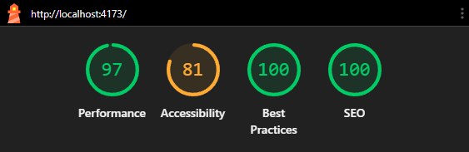
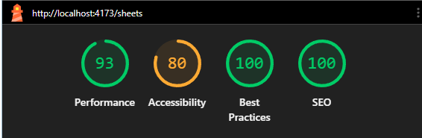
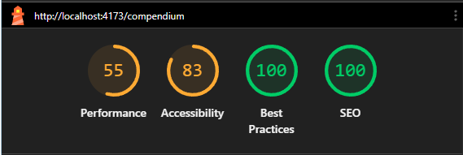
ภาพที่ 4-x ผลการประเมินประสิทธิภาพความเร็วของแอปพลิเคชัน (Lighthouse Report)

ผลการประเมินความพึงพอใจของผู้ใช้งาน
จนปัญญา

บทที่ 5

สรุปผลการดําเนินงาน
ผู้จัดทําได้ดําเนินการพัฒนาระบบตามกระบวนการวิศวกรรมซอฟต์แวร์ โดยเริ่มจากการศึกษาและวิเคราะห์ความ ต้องการของระบบ ออกแบบสถาปัตยกรรมระบบด้วยแผนภาพ (UML) ออกแบบฐานข้อมูล (ER-Diagram) ตลอดจน การออกแบบส่วนติดต่อผู้ใช้งาน (UI) จากนั้นจึงดําเนินการพัฒนาระบบจริงโดยใช้ไลบรารี React (Vite) ร่วมกับ HTML5, CSS3, JavaScript สําหรับส่วนหน้าบ้าน (Front-end) และใช้ภาษา PHP ร่วมกับฐานข้อมูล MySQL สําหรับ ส่วนหลังบ้าน (Back-end) โดยระบบสามารถทํางานได้ครบถ้วนตามวัตถุประสงค์และขอบเขตที่ตั้งไว้ แบ่งการ ทํางานออกเป็น 2 ส่วนหลัก ดังนี้

ส่วนของผู้ใช้งานทั่วไป (Front-end) ระบบสามารถให้บริการแก่ผู้เล่น (Player) และผู้เยี่ยมชม (Guest) ได้ อย่างสมบูรณ์ ประกอบด้วย
- ระบบคลังข้อมูล (Compendium): ผู้ใช้งานสามารถสืบค้นข้อมูลกฎกติกา อาชีพ เวทมนตร์ และไอเทม ต่างๆ ได้อย่างรวดเร็วผ่านระบบค้นหา (Live Search)
- แบบทดสอบแนะนําอาชีพ (Al Class Recommendation): ระบบสามารถประมวลผลคําตอบทาง จิตวิทยาและแนะนําสายอาชีพที่เหมาะสมให้กับผู้เล่นใหม่ได้อย่างแม่นยํา
- ระบบผู้ช่วยสร้างตัวละคร (Character Workshop): รองรับการสร้างตัวละครแบบเป็นลําดับขั้นตอน พร้อมคํานวณค่าสถานะพื้นฐานให้อัตโนมัติ
- แผ่นข้อมูลตัวละครพลวัต (Dynamic Character Sheet): ผู้ใช้งานสามารถจัดการสถานะตัวละครระหว่าง เล่นได้แบบเรียลไทม์ เช่น การปรับลดพลังชีวิต (HP) การจัดการช่องเวทมนตร์ (Spell Slots) และช่องเก็บของ
- ระบบลูกเต๋า 3 มิติ (3D Dice): รองรับการทอยลูกเต๋าจําลองเพื่อคํานวณผลลัพธ์การกระทําต่างๆ ตามหลัก ฟิสิกส์ ช่วยเพิ่มอรรถรสในการเล่น

ส่วนของผู้ดูแลระบบ (Back-end) ผู้ดูแลระบบสามารถเข้าสู่ระบบเพื่อบริหารจัดการข้อมูลหลังบ้านได้อย่างมี ประสิทธิภาพ ประกอบด้วย
- ระบบจัดการข้อมูลผู้ใช้งาน (User Management): สามารถตรวจสอบ แก้ไข และระงับบัญชีผู้ใช้งานได้
- ระบบจัดการข้อมูลหลัก (Master Data Management): สามารถเพิ่ม ลบ และแก้ไขข้อมูลกฎกติกา เวทมนตร์ หรือไอเทมใหม่ๆ เพื่อให้ฐานข้อมูลของแอปพลิเคชันมีความทันสมัยอยู่เสมอ
สรุปผลการทดสอบและประเมินประสิทธิภาพระบบ จากการนําระบบไปทดสอบการทํางาน พบว่าผลการทดสอบ เชิงฟังก์ชัน (Functional Testing) แบบ Black-box ผ่านเกณฑ์การทํางานทุกกรณี ไม่พบข้อผิดพลาดที่เป็นอุปสรรค ต่อการใช้งาน ในด้านประสิทธิภาพของระบบ (Performance Testing) พบว่าหน้าจอหลักและการแสดงผลกราฟิก 3 มิติสามารถทํางานและตอบสนองได๋ในความเร็วระดับดีเยี่ยม (ภายใน 1.6 วินาที) โดยมีข้อจํากัดเพียงส่วนของการดึง ข้อมูลมหาศาลในหน้าคลังข้อมูลที่ต้องนําไปปรับปรุงต่อ
ในส่วนของผลการประเมินความพึงพอใจของผู้ใช้งาน จากกลุ่มตัวอย่างจํานวน [รอเติมตัวเลข] คน พบว่าผู้ใช้งานมี ความพึงพอใจต่อระบบในภาพรวมอยู่ในระดับ [รอเติมระดับความพึงพอใจ เช่น มาก/มากที่สุด] โดยมีคะแนนเฉลี่ย อยู่ที่ [รอเดิมค่าเฉลี่ย] (S.D. = [รอเติมค่า S.D.]) ซึ่งแสดงให้เห็นว่าระบบกล่องเครื่องมือดันเจียนสามารถนําไปใช้ งานจริงบนโต๊ะเล่นเกม และช่วยอํานวยความสะดวกให้กับผู้เล่นได้อย่างมีประสิทธิภาพ

ข้อเสนอแนะและแนวทางในการพัฒนาต่อ
แม้ระบบจะสามารถทํางานได้ตามขอบเขตที่ตั้งไว้จนสมบูรณ์ แต่เพื่อให้ระบบมีความครอบคลุมและตอบสนองต่อ การใช้งานจริงในแวดวงผู้เล่น D&D ได้ดียิ่งขึ้น ผู้จัดทํามีข้อเสนอแนะสําหรับการนําระบบไปพัฒนาต่อยอดใน อนาคต ดังนี้
- การปรับปรุงประสิทธิภาพการดึงข้อมูลคลังความรู้ (Data Fetching Optimization) จากการทดสอบประสิทธิภาพพบความล่าช้าในหน้าคลังข้อมูล (Compendium) เนื่องจากเป็นการดึงข้อมูลทั้งหมดมาแสดงผลในคราวเดียว (Fetch All) ในการพัฒนาครั้งต่อไป ควรนำเทคนิคการแบ่งหน้า (Pagination) หรือ การโหลดข้อมูลเมื่อเลื่อนหน้าจอ (Lazy Loading/Infinite Scroll) มาปรับใช้ เพื่อจำกัดการดึงข้อมูลจากฐานข้อมูลทีละ 20-50 รายการ ซึ่งจะช่วยแก้ปัญหาคอขวดและลดเวลาการโหลดหน้าเว็บไซต์ได้อย่างเป็นรูปธรรม
- การพัฒนาระบบห้องเล่นเกมออนไลน์แบบกลุ่ม (Multiplayer Campaign Room) ควรพัฒนาขยายขีด ความสามารถของแอปพลิเคชันให้รองรับการเชื่อมต่อแบบกลุ่ม โดยใช้เทคโนโลยี WebSocket เพื่อสร้าง "ห้องเล่น เกม" ที่ผู้ควบคุมเกม (Dungeon Master) และผู้เล่นทุกคนในปาร์ตี้สามารถเห็นการทอยลูกเต๋า และการ เปลี่ยนแปลงสถานะ (HP) ของเพื่อนร่วมทีมได้แบบเรียลไทม์ (Real-time Sync) โดยไม่ต้องนั่งอยู่หน้าจอเดียวกัน
- การรองรับระบบข้อมูลปรับแต่งเอง (Homebrew System) ในปัจจุบันคลังข้อมูลจํากัดอยู่เพียงข้อมูล มาตรฐาน (SRD) ในอนาคตควรพัฒนาระบบให้ผู้เล่นหรือผู้ควบคุมเกมสามารถสร้างข้อมูล "Homebrew" หรือสร้าง กฎ ไอเทม และเวทมนตร์ขึ้นมาใหม่ด้วยตนเอง และสามารถแชร์ให้ผู้เล่นคนอื่นในเซิร์ฟเวอร์นําไปใช้งานได้
- การส่งออกแผ่นตัวละคร (PDF Export) ควรเพิ่มฟังก์ชันสําหรับการส่งออก (Export) ข้อมูลตัวละครทั้งหมด จากหน้า Dynamic Character Sheet ให้อยู่ในรูปแบบไฟล์ PDF ตามมาตรฐานของกระดาษ D&D อย่างเป็น ทางการ เพื่อรองรับกลุ่มผู้เล่นที่ยังต้องการพิมพ์ข้อมูลลงกระดาษสําหรับพกพาไปเล่นในสถานที่ที่ไม่มีอินเทอร์เน็ต

References

[1] | W. o. t. Coast, "Systems Reference Document (SRD)," Wizards of the Coast, 08 December 2025. [Online]. Available: https://dnd.wizards.com/resources/systems-reference-document. [Accessed 01 January 2026].
[2] | J. Tweet, M. Cook and S. Williams, Dungeons & Dragons 3rd Edition Core Rulebook I: Player's Handbook, Renton, WA: Wizards of the Coast, 2000.
[3] | R. Silverman, "What Is Dungeons & Dragons?," D&D Beyond, 31 March 2023. [Online]. Available: https://www.dndbeyond.com/posts/1480-what-is-dungeons-dragons. [Accessed 2 January 2026].
[4] | Creative Commons, "Attribution 4.0 International (CC BY 4.0)," , 25 November 2013. [Online]. Available: https://creativecommons.org/licenses/by/4.0/legalcode. [Accessed 02 January 2026].
[5] | Wizards of the Coast, Fandom, [Online]. Available: https://dungeonsdragons.fandom.com/wiki/Vancian_magic_system. [Accessed 02 January 2026].
[6] | J. Crawford and M. Mearls, Dungeons & Dragons Player's Handbook, 5th, Ed., Renton, WA: Wizards of the Coast, 2014.
[7] | Meta Platforms, Inc., "React Documentation: The Library for Web and Native User Interfaces," 2025. [Online]. Available: https://react.dev. [Accessed 02 January 2026].
[8] | Sanity.io, "What is React.js? Overview of the JavaScript Library for UI Development," 23 August 2024. [Online]. Available: https://www.sanity.io/glossary/react-js. [Accessed 2 January 2026].
[9] | P. Nimprasert, "ทำความรู้จักกับ React และการใช้งานเบื้องต้น," BorntoDev, 13 May 2024. [Online]. Available: https://www.borntodev.com/2024/05/13/ทำความรู้จักกับ-react/. [Accessed 2 January 2026].
[10] | GeeksforGeeks, "React useState Hook," GeeksforGeeks, 10 January 2026. [Online]. Available: https://www.geeksforgeeks.org/reactjs/reactjs-usestate-hook/. [Accessed 15 January 2026].
[11] | GeeksforGeeks, "ReactJS useEffect Hook," GeeksforGeeks, 10 January 2026. [Online]. Available: https://www.geeksforgeeks.org/reactjs/reactjs-useeffect-hook/. [Accessed 15 January 2026].
[12] | Remix Software Inc., "React Router Documentation," 2025. [Online]. Available: https://reactrouter.com. [Accessed 02 January 2026].
[13] | Mozilla Foundation, "MDN Web Docs: HTML: HyperText Markup Language," MDN Web Docs, 2025. [Online]. Available: https://developer.mozilla.org/en-US/docs/Web/HTML. [Accessed 02 January 2026].
[14] | Oracle Corporation, "MySQL 8.4 Reference Manual," 2024. [Online]. Available: https://dev.mysql.com/doc/refman/8.4/en/. [Accessed 02 January 2026].
[15] | P. P.-S. Chen, "The Entity-Relationship Model—Toward a Unified View of Data," ACM Transactions on Database Systems, vol. 1, no. 1, pp. 9-36, March 1976.
[16] | Object Management Group (OMG), "OMG Unified Modeling Language (OMG UML), Version 2.5.1," December 2017. [Online]. Available: https://www.omg.org/spec/UML/2.5.1. [Accessed 02 January 2026].
[17] | A. Merrick, W. W. Li and D. J. Miller, "A Study on the Efficacy of the Tabletop Roleplaying Game Dungeons & Dragons for Improving Mental Health and Self-Concepts in a Community Sample," Games for Health Journal, vol. 13, no. 2, pp. 128-133, 2023.
[18] | O. Walsh and C. Linehan, "Roll for Insight: Understanding How the Experience of Playing Dungeons & Dragons Impacts the Mental Health of a Frequent Player," International Journal of Role-Playing, no. 15, pp. 44-65, 2024.
[19] | J. Billieux, "Can playing Dungeons and Dragons be good for you? A registered exploratory pilot programme using offline tabletop role-playing games to mitigate social anxiety and reduce problematic involvement in multiplayer online video games," Royal Society Open Science, vol. 12, no. 250273, 2025.
[20] | J. W. Best, Research in Education, 4th ed., Englewood Cliffs, NJ: Prentice-Hall, 1981.

ภาคผนวก ก
คู่มือการใช้งานเว็บแอปพลิเคชันกล่องเครื่องมือดันเจียน
Dungeon Toolkit

คู่มือการใช้งานฉบับนี้จัดทำขึ้นเพื่ออธิบายขั้นตอนการทำงานของเว็บแอปพลิเคชันกล่องเครื่องมือดันเจียน (Dungeon Toolkit) อย่างละเอียดในระดับทุกขั้นตอนย่อย ครอบคลุมการทำงานทุกปุ่ม ทุกแบบฟอร์ม หน้าต่างป๊อปอัปยืนยัน และการแจ้งเตือนผลลัพธ์ (Success/Error Toast) ทั้งในส่วนของ ผู้ใช้งานทั่วไป (Front-end) และ ผู้ดูแลระบบ (Back-end) รวมทั้งสิ้น 111 ภาพประกอบ

ก.1 ขั้นตอนการใช้งานสำหรับผู้ใช้งานทั่วไป (Front-end)
1.การใช้งานหน้าหลักและการนำทาง (Home Page & Navigation)
1.การเข้าสู่หน้าหลักของระบบ: ผู้ใช้งานเปิดเว็บเบราว์เซอร์และเข้าไปที่ http://localhost:4173/ จะพบกับส่วนหัวของเว็บไซต์ ซึ่งประกอบด้วยแถบนำทาง (Navbar) และแบนเนอร์ต้อนรับ
2.การสำรวจเมนูฟังก์ชันหลักบนหน้าแรก: เมื่อเลื่อนหน้าจอลงมาด้านล่าง จะพบกับการ์ดเมนูลัดสำหรับเข้าถึงฟังก์ชันต่างๆ ของระบบ ได้แก่ Character Workshop, Compendium, Character Vault, Class Test และ Feedback
3.แถบเมนูโปรไฟล์ของผู้ใช้งาน: เมื่อเข้าสู่ระบบแล้ว คลิกที่ไอคอนโปรไฟล์ที่มุมขวาบน จะปรากฏเมนูดรอปดาวน์สำหรับเข้าสู่หน้าตั้งค่าโปรไฟล์ หรือออกจากระบบ
2.การใช้งานคลังข้อมูลกฎกติกา (Compendium Hub)
4.หน้าศูนย์รวมคลังข้อมูล (Compendium Hub): เมื่อคลิกเมนู "Compendium" บนแถบนำทาง ระบบจะนำทางเข้าสู่ศูนย์รวมข้อมูลกฎกติกาพื้นฐาน (SRD) แสดงหมวดหมู่หลัก 6 หมวด
5.การเข้าดูข้อมูลหมวดหมู่สายอาชีพ (Classes): คลิกที่การ์ด "Classes" ระบบจะแสดงรายการสายอาชีพทั้งหมดในเกม D&D 5e
6.การใช้งานตัวกรองคุณสมบัติสายอาชีพ: คลิกที่ปุ่ม "Filter" เพื่อเปิดหน้าต่างดรอปดาวน์สำหรับกรองอาชีพตามค่าสถานะหลัก (Primary Ability)
7.หน้าต่างแสดงรายละเอียดเชิงลึกของสายอาชีพ: เมื่อคลิกที่การ์ดอาชีพที่สนใจ (เช่น Wizard) ระบบจะแสดงรายละเอียดข้อมูลสเตตัส ลูกเต๋าพลังชีวิต (Hit Die) และความสามารถประจำอาชีพ
8.การเข้าดูข้อมูลหมวดหมู่เวทมนตร์ (Spells): คลิกเลือกหมวดหมู่ "Spells" จากคลังข้อมูล ระบบจะแสดงตารางรายชื่อคาถาทั้งหมด
9.การค้นหาคาถาด้วยระบบ Live Search: พิมพ์ชื่อคาถาที่ต้องการ (เช่น "Fire") ในช่องค้นหา ระบบจะทำการกรองเฉพาะคาถาที่มีคำว่า Fire ขึ้นมาแสดงทันที
10.การกรองเวทมนตร์ตามระดับเลเวล (Spell Level Filter): เลือกตัวกรองระดับเลเวลของคาถา (เช่น Level 1) เพื่อจำกัดการแสดงผลเฉพาะคาถาเลเวล 1
11.หน้าต่างแสดงรายละเอียดเชิงลึกของเวทมนตร์: คลิกที่ชื่อคาถา ระบบจะเปิดป๊อปอัปแสดงรายละเอียดเต็ม เช่น Casting Time, Range, Components (V, S, M) และคำอธิบายผลลัพธ์ของคาถา
12.การเข้าดูข้อมูลหมวดหมู่ไอเทมและอุปกรณ์ (Items): คลิกเลือกหมวดหมู่ "Items" ระบบจะแสดงรายการสิ่งของ อาวุธ และชุดเกราะทั้งหมด
13.หน้าต่างแสดงรายละเอียดไอเทมและคุณสมบัติ: คลิกที่ชื่อไอเทมเพื่อดูคุณสมบัติพิเศษ (Properties) เช่น Finesse, Versatile หรือค่าพลังป้องกัน (AC)
14.การเข้าดูข้อมูลหมวดหมู่เผ่าพันธุ์ (Species): คลิกเลือกหมวดหมู่ "Species" เพื่อดูรายละเอียดเผ่าพันธุ์และสายเลือดต่างๆ
15.การเข้าดูข้อมูลหมวดภูมิหลังและความสามารถพิเศษ (Backgrounds & Feats): คลิกเลือกดูหมวดหมู่ภูมิหลังและความสามารถพิเศษ
3.ระบบแบบทดสอบแนะนำอาชีพด้วย AI (Class Recommendation Quiz)
16.หน้าเริ่มต้นทำแบบทดสอบ: ผู้ใช้งานคลิกเมนู "Class Test" จะพบกับหน้าแนะนำแบบทดสอบเชิงจิตวิทยา
17.การตอบคำถามข้อที่ 1: หน้าจอแสดงคำถามสถานการณ์จำลองข้อแรก พร้อมตัวเลือก 4 ข้อ
18.การตอบคำถามในระหว่างทำแบบทดสอบ (Progress Tracking): เมื่อตอบคำถามไปเรื่อยๆ แถบสถานะด้านบนจะแสดงความคืบหน้า
19.การตอบคำถามข้อสุดท้าย (ข้อที่ 15): ผู้ใช้เลือกคำตอบในข้อสุดท้ายเพื่อเตรียมให้ระบบประมวลผล
20.หน้าจอประมวลผลลัพธ์ของ AI: ระบบแสดงแอนิเมชันกำลังประมวลผลและวิเคราะห์บุคลิกภาพ
21.หน้าแสดงผลลัพธ์อาชีพที่เหมาะสมอันดับ 1: ระบบแสดงการ์ดผลลัพธ์สายอาชีพที่ได้คะแนนสูงสุด พร้อมคำอธิบายและจุดเด่น
22.หน้าแสดงผลลัพธ์อาชีพทางเลือกอันดับ 2 และ 3: เลื่อนหน้าจอลงมาจะพบกับอาชีพทางเลือก 2 ลำดับถัดมา พร้อมเปอร์เซ็นต์ความสอดคล้อง
4.ระบบการยืนยันตัวตนและการจัดการบัญชี (Authentication)
23.หน้าต่างเข้าสู่ระบบ (Sign In Modal): คลิกที่ปุ่ม "Sign In" บนแถบนำทางเพื่อเปิดหน้าต่างเข้าสู่ระบบ
24.การกรอกข้อมูลเข้าสู่ระบบถูกต้อง: ผู้ใช้งานพิมพ์อีเมลและรหัสผ่านที่ถูกต้องลงในช่องกรอกข้อมูล
25.การแจ้งเตือนกรณีรหัสผ่านไม่ถูกต้อง (Error Alert): เมื่อกรอกรหัสผ่านผิด ระบบจะแสดงข้อความแจ้งเตือนสีแดง
26.หน้าต่างสมัครสมาชิกใหม่ (Create Account Modal): คลิกที่แท็บ "Create Account" เพื่อสลับไปหน้าสมัครสมาชิก
27.การกรอกข้อมูลสมัครสมาชิกครบถ้วน: พิมพ์ชื่อผู้ใช้ อีเมล และรหัสผ่านที่ต้องการสร้าง
28.การแจ้งเตือนกรณีข้อมูลไม่ผ่านเงื่อนไข (Validation Error): หากกรอกรหัสผ่านสั้นเกินไป ระบบจะแสดงข้อความเตือนใต้ช่องกรอก
29.ข้อความแจ้งเตือนสมัครสมาชิกสำเร็จ: เมื่อกดยืนยัน ระบบจะแสดงข้อความแจ้งเตือนและนำทางไปหน้าเข้าสู่ระบบ
30.การออกจากระบบ (Logout Confirmation): คลิกที่เมนูโปรไฟล์แล้วกดปุ่ม "Logout" เพื่อออกจากระบบ
5.คลังตัวละครส่วนบุคคล (Character Vault)
31.หน้ารวมคลังตัวละคร (Character Vault): เข้าสู่เมนู Character Vault แสดงการ์ดตัวละครทั้งหมดของผู้ใช้งาน
32.ป๊อปอัปยืนยันการลบตัวละคร: คลิกที่ไอคอนถังขยะบนการ์ดตัวละคร ระบบจะแสดงหน้าต่างยืนยันการลบ
33.ข้อความแจ้งเตือนลบตัวละครสำเร็จ: เมื่อกดยืนยัน ระบบจะแสดงกล่องแจ้งเตือนการลบข้อมูลสำเร็จ
34.หน้ารวมคลังตัวละครหลังการลบข้อมูล: การ์ดตัวละครที่ถูกสั่งลบจะหายไปจากรายการในคลังตัวละครทันที
6.ระบบผู้ช่วยสร้างตัวละคร (Character Workshop - 7 ขั้นตอน)
35. Workshop Step 1: หน้าเลือกเผ่าพันธุ์ (Choose a Race): เข้าสู่ขั้นตอนที่ 1 แสดงการ์ดเผ่าพันธุ์ทั้งหมด
36. Workshop Step 1: การเลือกเผ่าพันธุ์และสายเลือด (Lineage): เมื่อคลิกเลือกเผ่าพันธุ์ ระบบจะแสดงกล่องตัวเลือกสายเลือดย่อย
37. Workshop Step 2: หน้าเลือกสายอาชีพ (Choose a Class): เข้าสู่ขั้นตอนที่ 2 แสดงรายชื่ออาชีพทั้งหมด
38. Workshop Step 2: การเลือกทักษะความชำนาญ (Skills): ติ๊กเลือกทักษะความชำนาญตามโควตาของอาชีพ (เช่น เลือก 2 ทักษะ)
39. Workshop Step 3: หน้าเลือกภูมิหลัง (Choose a Background): เข้าสู่ขั้นตอนที่ 3 แสดงตัวเลือกประวัติความเป็น
40. Workshop Step 3: การตรวจสอบคุณสมบัติจากภูมิหลัง: คลิกเลือกภูมิหลังเพื่อดูทักษะและอุปกรณ์ที่ได้รับเพิ่มเติม
41. Workshop Step 4: กำหนดค่าสเตตัสเริ่มต้น (Point Buy): เข้าสู่ขั้นตอนที่ 4 แสดงแต้มตั้งต้น 27 แต้ม
42. Workshop Step 4: การจัดสรรแต้มสเตตัสเสร็จสิ้น: กดปุ่มบวกเพื่อเพิ่มค่าพลังจนแต้มคงเหลือเป็น 0 แต้ม
43. Workshop Step 5: การเลือกอุปกรณ์เริ่มต้น (Equipment): เข้าสู่ขั้นตอนที่ 5 ให้เลือกอาวุธและชุดเกราะประจำตัว
44. Workshop Step 5: การเลือกเวทมนตร์เริ่มต้น (Spells): เลือกคาถาพื้นฐาน (Cantrips) และเวทมนตร์เลเวล 1
45. Workshop Step 6: การกรอกข้อมูลอัตลักษณ์ตัวละคร (Details): พิมพ์ชื่อ เพศ อายุ และลักษณะรูปร่างหน้าตา
46. Workshop Step 6: การพิมพ์ประวัติความเป็นมา (Backstory): พิมพ์เรื่องราวปูมหลังของตัวละครลงในช่องข้อความ
47. Workshop Step 7: หน้าตรวจสอบสรุปข้อมูลทั้งหมด (Review): หน้าจอสรุปสเตตัส เผ่า อาชีพ อุปกรณ์ ทั้งหมดก่อนบันทึก
48. Workshop Step 7: ป๊อปอัปยืนยันการบันทึกตัวละคร (SweetAlert2): เมื่อคลิกปุ่มบันทึก ระบบจะแสดงป๊อปอัป SweetAlert2 ธีมสีครีมกระดาษโบราณ ถามยืนยัน "ยืนยันการบันทึกตัวละคร? ต้องการบันทึกและเริ่มเล่นด้วยตัวละครนี้เลยหรือไม่?"
49. Workshop Step 7: ป๊อปอัปแจ้งเตือนบันทึกสำเร็จ: เมื่อกดยืนยัน ระบบจะแสดงป๊อปอัป SweetAlert2 แจ้งเตือน "บันทึกสำเร็จ! กำลังพาคุณเข้าสู่หน้าเล่น..." ก่อนจะนำทางไปยังแผ่นตัวละคร
7.การใช้งานแผ่นข้อมูลตัวละครแบบไดนามิก (Dynamic Character Sheet)
50. หน้าต่างภาพรวมแผ่นตัวละคร (Sheet Overview): แสดงค่าพลังชีวิต เกราะ ความเร็ว ตารางสเตตัส และ Saving Throws
51.การคลิกแก้ไขค่าพลังชีวิต (HP Input): คลิกที่กล่อง Current HP เพื่อเตรียมกรอกตัวเลขดาเมจที่ได้รับ
52.การแสดงผลเมื่อพลังชีวิตลดลง (HP Bar Update): เมื่อกดลดเลือด หลอดเลือดจะหดสั้นลงและเปลี่ยนสีตามสัดส่วนเลือด
53.หน้าต่างโหมดความเป็นความตาย (Death Saves Modal): เมื่อ HP ลดเหลือ 0 ระบบจะตัดเข้าสู่โหมดทอยเต๋า Death Save
54.การบันทึกผลการทอย Death Save: คลิกติ๊กถูกที่วงกลม Success หรือ Failure ตามผลลัพธ์การทอยเต๋า
55.การจัดการช่องร่ายเวทมนตร์ (Spell Slots Tracker): คลิกแท็บ Spells แสดงช่องสล็อตเวทมนตร์ที่พร้อมใช้งาน
56.การกดตัดช่องสล็อตเวทมนตร์เมื่อร่ายคาถา: คลิกที่ช่องสล็อตเพื่อตัดแต้มเวทที่ใช้งานไป
57.การจัดการกระเป๋าเก็บของ (Inventory & Weight Tracker): คลิกแท็บ Inventory แสดงรายการไอเทมและน้ำหนักรวม
58.แบบฟอร์มเพิ่มไอเทมใหม่เข้าสู่กระเป๋า: คลิกปุ่ม "+ Add Item" เพื่อเปิดแบบฟอร์มเพิ่มสิ่งของ
59.ป๊อปอัปยืนยันการลบไอเทมออกจากกระเป๋า: คลิกไอคอนถังขยะท้ายชื่อไอเทม เพื่อเปิดป๊อปอัปยืนยันการทิ้งไอเทม
60.การกดพักระยะสั้น (Short Rest): คลิกปุ่ม "Short Rest" เพื่อเปิดหน้าต่างใช้ Hit Dice ฟื้นฟูเลือด
61.การกดพักระยะยาว (Long Rest): คลิกปุ่ม "Long Rest" ระบบจะแสดงป๊อปอัปยืนยันการฟื้นฟูเลือดและสล็อตเวทเต็ม 100%
62.การเปิดสวิตช์โหมดแสดงผลดีบัก (Debug View Toggle): เข้าไปที่หน้า Profile แล้วคลิกเปิดสวิตช์ Show Debug View
63.หน้าแผ่นตัวละครในโหมด Debug View: เมื่อกลับมาหน้าแผ่นตัวละคร จะมีกล่องโค้ด JSON แสดงข้อมูลเบื้องหลัง
8.ระบบลูกเต๋าจำลอง 3 มิติ (3D Dice Roller)
64.การเปิดหน้าต่างระบบลูกเต๋า 3 มิติ: คลิกที่ไอคอนลูกเต๋าบนหน้าจอเพื่อเปิดหน้าต่างทอยเต๋า
65.การเลือกลูกเต๋าหลายขนาดพร้อมกัน: คลิกเลือกประเภทลูกเต๋า (d20, d6) และปรับจำนวนลูกเต๋า
66.การแสดงแอนิเมชันลูกเต๋า 3 มิติกำลังกลิ้ง: เมื่อกดปุ่ม "Roll" ลูกเต๋า 3 มิติจะหมุนกลิ้งบนหน้าจอ
67.หน้าต่างสรุปแต้มผลลัพธ์สุทธิ: เมื่อลูกเต๋าหยุดนิ่ง ระบบจะสรุปผลแต้มหน้าเต๋าและบวกโบนัสสเตตัสให้อัตโนมัติ
9.สมุดบันทึกการผจญภัย (Character Journal)
68.หน้ารายการสมุดบันทึก (Adventure Diary): คลิกแท็บ Journal แสดงรายการบันทึกเควสต์และเหตุการณ์ในอดีต
69.การเปิดหน้าบันทึกใหม่ (New Entry): คลิกปุ่ม "+ New Entry" เพื่อเปิดหน้ากระดาษบันทึกว่าง
70.การพิมพ์เนื้อหาบันทึกการเล่น: พิมพ์ชื่อเควสต์และรายละเอียดเรื่องราวที่เกิดขึ้นในเซสชัน
71.ข้อความแจ้งเตือนบันทึกสำเร็จ: เมื่อกดปุ่ม "Save" ระบบจะแสดงข้อความแจ้งเตือนการจัดเก็บข้อมูลสำเร็จ
72.หน้ารายการบันทึกที่อัปเดตเรื่องราวใหม่: บันทึกที่เพิ่งพิมพ์จะปรากฏเป็นหัวข้อใหม่ในรายการสารบัญสมุด
10.ระบบศูนย์ช่วยเหลือและส่งข้อเสนอแนะ (Feedback & Support System)
73.หน้าแบบฟอร์มส่งข้อเสนอแนะและแจ้งปัญหา: เมื่อผู้ใช้งานเข้าสู่ระบบแล้วคลิกเมนู "Feedback" จะพบกับแบบฟอร์มศูนย์ช่วยเหลือ ซึ่งประกอบด้วย ช่องกรอกหัวข้อเรื่อง (Title) แบบเต็มความกว้าง, การเลือกประเภทคำร้อง (ข้อผิดพลาด/Bug, ฟีเจอร์ที่อยากได้/Feature, หน้าจอ/UI/UX, ทั่วไป/General), การระบุอุปกรณ์ที่ใช้งาน (Desktop, iOS, Android, Tablet), การให้คะแนนดาว (1-5 ดาว) และกล่องพิมพ์รายละเอียด
74.การกรอกรายละเอียดคำร้องและส่งข้อมูล: ผู้ใช้งานพิมพ์หัวข้อคำร้องและรายละเอียดปัญหาที่พบ แล้วคลิกปุ่ม "ส่งข้อความถึงทีมงาน"
75.หน้าต่างแจ้งเตือนส่งข้อเสนอแนะสำเร็จ: เมื่อส่งข้อมูลสำเร็จ ระบบจะแสดงหน้าต่างยืนยันสถานะการส่งสำเร็จ พร้อมปุ่มสำหรับส่งข้อความใหม่หรือกลับสู่หน้าหลัก
11.การเข้าสู่ระบบของผู้ดูแลระบบ (Admin Authentication)
76.หน้าจอเข้าสู่ระบบผู้ดูแลระบบ (Admin Login): เข้าใช้งานผ่าน URL เฉพาะของผู้ดูแลระบบ จะพบกับหน้าล็อกอิน Master Admin
77.การกรอกข้อมูลบัญชีผู้ดูแลระบบ: กรอกอีเมลและรหัสผ่านของผู้ดูแลระบบลงในช่องรับข้อมูล
78.การแจ้งเตือนกรณีรหัสผ่านแอดมินไม่ถูกต้อง: หากกรอกรหัสผ่านผิด ระบบจะปฏิเสธการเข้าถึงและแจ้งเตือนข้อผิดพลาด
79.ป๊อปอัปแนะนำกรณีลืมรหัสผ่านผู้ดูแลระบบ: คลิกที่ลิงก์ "Forgot Password?" ระบบจะแสดงหน้าต่างแนะนำขั้นตอนติดต่อ Super Admin
12.แดชบอร์ดสรุปข้อมูลภาพรวมระบบ (Admin Dashboard)
80.หน้าแดชบอร์ดสรุปภาพรวม (Admin Dashboard Overview): เมื่อเข้าสู่ระบบสำเร็จ จะพบกับหน้าสรุปภาพรวมระบบทั้งหมด
81.การ์ดสรุปตัวเลขสถิติผู้ใช้งานและตัวละคร: แสดงจำนวนบัญชีผู้ใช้ทั้งหมด และจำนวนตัวละครที่ถูกสร้างในระบบ
82.แผนภูมิสถิติการใช้งานระบบ: แสดงกราฟสัดส่วนสายอาชีพยอดนิยม หรือแนวโน้มการสมัครสมาชิกของผู้ใช้
13.การบริหารจัดการบัญชีผู้ใช้งาน (User Management)
83.หน้าตารางจัดการบัญชีผู้ใช้งาน (User Management Table): คลิกเมนู "User Management" แสดงรายชื่อสมาชิกทั้งหมด
84.การค้นหาบัญชีผู้ใช้ในช่องค้นหา: พิมพ์ชื่อหรืออีเมลผู้ใช้ในช่อง Search Box เพื่อกรองแถวข้อมูลในตาราง
85.หน้าต่างแก้ไขสิทธิ์ผู้ใช้งาน (Edit User Role): คลิกปุ่มแก้ไขเพื่อเปิดหน้าต่างปรับเปลี่ยนระดับสิทธิ์ (Role)
86.ป๊อปอัปยืนยันการระงับสิทธิ์บัญชี (Suspend User): คลิกปุ่มสั่งระงับสิทธิ์ ระบบจะแสดงป๊อปอัปถามยืนยันการระงับบัญชี
87.ข้อความแจ้งเตือนระงับสิทธิ์บัญชีสำเร็จ: เมื่อกดยืนยัน ระบบจะแสดงข้อความแจ้งเตือนการระงับสิทธิ์สำเร็จ
88.ตารางแสดงสถานะบัญชีที่ถูกระงับสิทธิ์: ในตารางผู้ใช้ ป้ายสถานะจะเปลี่ยนจาก Active เป็น "Suspended" สีแดง
89.ป๊อปอัปยืนยันการคืนสิทธิ์บัญชี (Reactivate User): คลิกปุ่มคืนสิทธิ์ ระบบจะแสดงป๊อปอัปยืนยันการเปิดใช้งานบัญชีอีกครั้ง
90.ป๊อปอัปยืนยันการลบบัญชีผู้ใช้งานถาวร: คลิกไอคอนถังขยะเพื่อสั่งลบบัญชีผู้ใช้ทิ้ง พร้อมป๊อปอัปยืนยันความปลอดภัย
91.ข้อความแจ้งเตือนลบบัญชีผู้ใช้สำเร็จ: เมื่อกดยืนยัน ระบบจะแสดงข้อความแจ้งเตือนและลบแถวข้อมูลออกจากตาราง
14.การบริหารจัดการบัญชีผู้ใช้งาน (User Management)
92.หน้าตารางจัดการฐานข้อมูลไอเทม (Item Database): คลิกเมนู "Item Database" แสดงตารางรายการไอเทมทั้งหมดในระบบ
93.การค้นหาไอเทมในระบบหลังบ้าน: พิมพ์ชื่อไอเทมในช่องค้นหาเพื่อค้นหาข้อมูลอุปกรณ์ที่ต้องการจัดการ
94.การเปิดแบบฟอร์มเพิ่มไอเทมใหม่: คลิกปุ่ม "+ Add New Item" ระบบจะเปิดหน้าต่างฟอร์มสำหรับกรอกข้อมูล
95.การกรอกข้อมูลไอเทมใหม่ครบถ้วน: พิมพ์ชื่อไอเทม ประเภท ความหายาก น้ำหนัก ราคา และคำอธิบายคุณสมบัติ
96.ป๊อปอัปยืนยันการบันทึกไอเทมใหม่: คลิกปุ่มบันทึก ระบบจะแสดงป๊อปอัปยืนยันการเพิ่มข้อมูลเข้าสู่ฐานข้อมูล
97.ข้อความแจ้งเตือนเพิ่มไอเทมสำเร็จ: เมื่อกดยืนยัน ระบบจะแสดงข้อความแจ้งเตือนการบันทึกสำเร็จ
98.ตารางแสดงข้อมูลไอเทมใหม่ที่ถูกเพิ่มเข้ามา: ตาราง Item Database จะแสดงแถวรายการไอเทมใหม่ปรากฏขึ้นมาทันที
99.แบบฟอร์มแก้ไขข้อมูลไอเทมเดิม (Edit Item): คลิกไอคอนรูปดินสอบนแถวไอเทม เพื่อเปิดฟอร์มแก้ไขข้อมูล
100.ข้อความแจ้งเตือนบันทึกการแก้ไขไอเทมสำเร็จ: เมื่อแก้ไขเสร็จแล้วกดบันทึก ระบบจะแสดงข้อความแจ้งเตือนสำเร็จ
101.ป๊อปอัปยืนยันการลบไอเทมออกจากฐานข้อมูล: คลิกไอคอนถังขยะเพื่อเปิดป๊อปอัปยืนยันการลบไอเทม
102.ข้อความแจ้งเตือนลบไอเทมสำเร็จ: เมื่อกดยืนยัน ระบบจะแสดงข้อความแจ้งเตือนสำเร็จและไอเทมจะหายไปจากตาราง
103.หน้าตารางจัดการคลังข้อมูลเวทมนตร์ (Spell Library): คลิกเมนู "Spell Library" แสดงตารางรายการคาถาทั้งหมด
104.แบบฟอร์มเพิ่มข้อมูลเวทมนตร์ใหม่: คลิกปุ่ม "+ Add New Spell" เพื่อเปิดฟอร์มกรอกข้อมูลคาถาใหม่
105.ข้อความแจ้งเตือนเพิ่มเวทมนตร์สำเร็จ: เมื่อกรอกข้อมูลครบแล้วกดบันทึก ระบบจะแสดงข้อความแจ้งเตือนสำเร็จ
106.แบบฟอร์มแก้ไขข้อมูลเวทมนตร์เดิม: คลิกไอคอนดินสอบนแถวคาถาเพื่อเปิดแบบฟอร์มแก้ไขรายละเอียดคาถา
107.ป๊อปอัปยืนยันการลบเวทมนตร์ออกจากฐานข้อมูล: คลิกไอคอนถังขยะเพื่อเปิดป๊อปอัปยืนยันการลบคาถา
15.ศูนย์ช่วยเหลือและการจัดการข้อเสนอแนะ (Feedback Helpdesk Inbox)
108.หน้าแดชบอร์ดสรุปสถิติข้อเสนอแนะ (Feedback KPI Summary): คลิกเมนู "ข้อเสนอแนะ & แจ้งปัญหา" ด้านบนสุดจะพบกับการ์ด KPI แสดงเรตติ้งเฉลี่ย (Average Rating) พร้อมดรอปดาวน์กรองตามอุปกรณ์, การ์ดข้อความทั้งหมด, และการ์ดรอการตรวจสอบ (Unread)
109.กล่องข้อความช่วยเหลือและการเปลี่ยนหน้า (Inbox List & Pagination): ด้านล่างแสดงรายการ Ticket แบบเลย์เอาต์อีเมล มีช่องค้นหา ตัวกรองประเภท ตัวกรองสถานะ และแถบปุ่มเปลี่ยนหน้า (Pagination < 1 / X >) ที่ด้านล่างสุด
110.การเปิดอ่านรายละเอียดคำร้องฉบับเต็ม: เมื่อคลิกเลือก Ticket ใด Ticket หนึ่ง พาเนลฝั่งขวาจะแสดงรายละเอียดครบถ้วน ทั้งชื่อผู้ส่ง อีเมล วันที่ อุปกรณ์ที่ใช้ คะแนนดาว และข้อความแจ้งปัญหา
111.การพิมพ์ตอบกลับและปรับสถานะคำร้อง (Admin Action Box): ในส่วนล่างของพาเนลฝั่งขวา มีกล่องสำหรับให้แอดมินพิมพ์ข้อความตอบกลับผู้ใช้ ปรับเปลี่ยนสถานะ (In Review, Resolved, Closed)
112.ข้อความแจ้งเตือนส่งการตอบกลับสำเร็จ: เมื่อคลิกปุ่มส่งการตอบกลับ ระบบจะแสดงข้อความ Toast สีเขียวแจ้งเตือนว่า "อัปเดตการตอบกลับเรียบร้อย"
113.การออกจากระบบของผู้ดูแลระบบ (Admin Logout): คลิกปุ่ม Logout เพื่อเปิดป๊อปอัปยืนยันการออกจากระบบหลังบ้าน

